MEMORIU DE PREZENTARE

CONFORM LEGII 292/2018 - ANEXA NR. 5E ȘI

ORDINULUI NR. 1682/2018 - ANEXA NR. 3A

PENTRU PROIECTUL

DRUM DE LEGĂTURĂ PENTRU CREȘTEREA ACCESIBILITĂȚII

ÎN ZONA URBANĂ A ORAȘULUI GĂEȘTI

Cuprins:

I. Denumirea proiectului
II. Titular/Beneficiar
II.1. Numele
II.2. Adresa poștală
II.3. Numărul de telefon, de fax și adresa de e-mail, adresa paginii de internet
II.4. Numele persoanelor de contact
III. Descrierea caracteristicilor fizice ale întregului proiect
III.1. Rezumat al proiectului
III.2 Justificarea necesității proiectului
III.3. Valoarea investiției
III.4. Perioada de implementare propusă
III.5. Planșe reprezentând limitele amplasamentului proiectului, inclusiv orice suprafață de teren solicitată pentru a fi folosită temporar (planuri de situație și amplasamente)
III.6. Descriere a caracteristicilor fizice ale întregului proiect, formele fizice ale proiectului
III.6.1. Profilul și capacitățile de producție
III.6.2. Descrierea proceselor de producție ale proiectului propus, în funcție de specificul investițieiIII.6.3. Materiile prime, energia și combustibilii utilizați, cu modul de asigurare a acestora
III.6.4. Racordarea la rețelele utilitare existente în zonă
III.6.5. Descrierea lucrărilor de refacere a amplasamentului în zona afectată
de execuția investiției
III.6.6. Căi noi de acces sau schimbări ale celor existente
III.6.7. Resursele naturale folosite în construcție și funcționare
III.6.8. Metode folosite în construcție/demolare
III.6.9. Planul de execuție, cuprinzând faza de construcție, punerea în funcțiune, exploatare, refacere și folosire ulterioară
III.6.10. Relația cu alte proiecte existente sau planificate
III.6.11 Detalii privind alternativele care au fost luate în considerare
III.6.12. Alte activități care pot apărea ca urmare a proiectului
III.6.13. Alte avize, autorizații cerute pentru proiect
IV. Descrierea lucrărilor de demolare necesare
V. Descrierea amplasării proiectului
V.1. Localizarea amplasamentului în raport cu patrimoniul cultural potrivit Listei monumentelor istorice, actualizată, aprobată prin Ordinul ministrului culturii și cultelor nr. 2.314/2004, cu modificările ulterioare, și Repertoriului arheologic național prevăzut de Ordonanța Guvernului nr. 43/2000 privind protecția patrimoniului arheologic și declararea unor situri arheologice ca zone de interes național, republicată, cu modificările și completările ulterioare
VI. Descrierea tuturor efectelor semnificative posibile asupra mediului ale proiectului, în limita informațiilor disponibile
VI.1. Surse de poluanți și instalații pentru reținerea, evacuarea și dispersia poluanților în mediu
VI.1.1. Protecția calității apelor
VI.1.1.1. Sursele de poluanți pentru ape, locul de evacuare sau emisarul
VI.1.1.2. Stațiile și instalațiile de epurare sau de preepurare a apelor uzate prevăzute
VI.1.2.3. Măsuri de diminuare a impactului pentru apelor de suprafață și subterane
VI.1.2. Protecția aerului
VI.1.2.1. Sursele de poluanți pentru aer, poluanți, inclusiv surse de mirosuri
VI.1.2.2. Instalațiile pentru reținerea și dispersia poluanților în atmosferă
VI.1.3. Protecția împotriva zgomotului și vibrațiilor
VI.1.4. Protecția împotriva radiațiilor
VI.1.4.1. Sursele de radiații
VI.1.4.2. Amenajările și dotările pentru protecția împotriva radiațiilor
VI.1.5. Protecția solului și a subsolului
VI.1.5.1. Sursele de poluanți pentru sol, subsol, ape freatice și de adâncime
VI.1.5.2. Lucrările și dotările pentru protecția solului și a subsolului
VI.1.6. Protecția ecosistemelor terestre și acvatice
VI.1.6.1. Identificarea arealelor sensibile ce pot fi afectate de proiect
VI.1.6.2. Lucrările, dotările și măsurile pentru protecția biodiversității, monumentelor naturii și ariilor protejate
VI.1.7. Protecția așezărilor umane și a altor obiective de interes public
VI.1.7.1. Identificarea obiectivelor de interes public, distanța față de așezările
umane, respectiv față de monumente istorice și de arhitectură, alte zone asupra cărora există instituit un regim de restricție, zone de interes tradițional și altele
VI.1.7.2. Lucrările, dotările și măsurile pentru protecția așezărilor umane și a obiectivelor protejate și/sau de interes public
VI.1.8. Prevenirea și gestionarea deșeurilor generate pe amplasament în timpul realizării proiectului/în timpul exploatării, inclusiv eliminarea
VI.1.8.1. Lista deșeurilor (clasificate și codificate în conformitate cu prevederile legislației europene și naționale privind deșeurile), cantități de deșeuri generate
VI.1.8.2. Programul de prevenire și reducere a cantităților de deșeuri generate
VI.1.8.3. Planul de gestionare a deșeurilor
VI.1.9. Gospodărirea substanțelor și preparatelor chimice periculoase
VI.1.9.1. Substanțele și preparatele chimice periculoase utilizate și/sau produse
VI.1.9.2. Modul de gospodărire a substanțelor și preparatelor chimice periculoase și asigurarea condițiilor de protecție a factorilor de mediu și a sănătății populației
VI.2. Utilizarea resurselor naturale, în special a solului, a terenurilor, a apei și a biodiversității
VII. Descrierea aspectelor de mediu susceptibile a fi afectate în mod semnificativ de proiect
VIII. Prevederi pentru monitorizarea mediului
IX. Legătura cu alte acte normative și/sau planuri / programe / strategii / documente de planificare
X. Lucrări necesare organizării de șantier
XI. Lucrări de refacere a amplasamentului la finalizarea investiției, în caz de accidente și/sau la încetarea activității, în măsura în care aceste informații sunt disponibile
XII. Anexe
XIII. Pentru proiectele care intră sub incidența prevederilor art. 28 din
Ordonanța de urgență a Guvernului nr. 57/2007 privind regimul ariilor naturale protejate, conservarea habitatelor naturale, a florei și faunei sălbatice, aprobată cu modificări și completări prin Legea nr. 49/2011, cu modificările și completările ulterioare, memoriul va fi completat cu următoarele
XIV. Pentru proiectele care se realizează pe ape sau au legătură cu apele, memoriul va fi completat cu următoarele informații, preluate din Planurile de management bazinale, actualizate
XIV.1. Localizarea proiectului
XIV.1.1. Bazinul hidrografic
XIV.1.2. Cursul de apă: denumirea și codul cadastral
XIV.1.3. Corpul de apă (de suprafață și/sau subteran), denumire și cod
XIV.2. Indicarea stării ecologice/potențialul ecologic și starea chimică a corpului de apă de suprafață; pentru corpul de apă subteran se vor indica starea cantitativă și starea chimică a corpului de apă
XIV.3. Indicarea obiectivului/obiectivelor de mediu pentru fiecare corp de apă identificat, cu precizarea excepțiilor aplicate și a termenelor aferente, după caz
XV. Criteriile prevăzute în anexa nr. 3 la Legea nr. 292/2018 privind evaluarea impactului anumitor proiecte publice și private asupra mediului se iau în considerare, dacă este cazul, în momentul compilării informațiilor în conformitate cu punctele III-XIV

I. Denumirea proiectului

Drum de legătură pentru creșterea accesibilității în zona urbană a orașului Găești.

II. Titular/Beneficiar

II.1. Numele
Consiliul Județean Dâmbovița.

II.2. Adresa poștală
Adresa poștală – Municipiul Târgoviște, Piața Tricolorului, nr. 1, Cod poștal: 130060, Județul Dâmbovița.

II.3. Numărul de telefon, de fax și adresa de e-mail, adresa paginii de internet
Telefon: 0245/207600, Telefon Fax: 0245/212230, Email: consjdb@cjd.ro.

II.4. Numele persoanelor de contact
d-l Mihai VĂDAN, Telefon: 0245/611680, Telefon Fax: 0245/216300, Telefon MOBIL: 0730097572, E-mail: mihai.vadan@proiectare-ing.ro și d-l Theodor Maros, Telefon MOBIL: 0799955680, E-mail: theodor.maros@ proiectare-ing.ro .

III. Descrierea caracteristicilor fizice ale întregului proiect

III.1. Rezumat al proiectului
Evaluarea de mediu pentru proiecte şi programe reprezintă un proces de evaluare – aplicat la un stadiu raţional de timpuriu al elaborării strategiilor, planurilor şi programelor – a calităţii mediului şi consecinţele implementării acestora, astfel încât să se asigure că orice consecinţă este evaluată în timpul elaborării şi înainte de aprobarea oficială a strategiilor, planurilor şi programelor.
Proiectul intră sub incidența Legii nr. 292/2018 privind evaluarea impactului
anumitor proiecte publice și private asupra mediului, fiind încadrat în anexa nr. 2, punct 3, litera a, sub incidența art. 28 din Ordonanța de Urgență a Guvernului nr. 57/2007 privind regimul ariilor naturale protejate, conservarea habitatelor naturale, a florei și faunei sălbatice, aprobată cu modificări și completări prin Legea nr. 49/2011, cu modificările și completările ulterioare și sub incidența prevederilor articolelor 48 și 54 din Legea apelor nr. 107/1996, cu modificările și completările ulterioare.
Legăturile rutiere ale orașului Găești atât cu reședința de județ – Municipiul
Târgoviște cât și cu capitala Municipiul București și rețeaua de localități a județului, se realizează prin intermediul drumurilor naționale DN7, DN 72, DN 61 și autostrada A1 și a drumurilor județene DJ702E, DJ401A și DJ721A.
Proiectul ”Drum de legătură pentru creșterea accesibilității în zona urbană a orașului Găești„ completează drumului expres DX1 Valahia (Găești-Ploiești), accesibilizând întreaga zonă a orașului Găești.
Drumul s-a proiectat și se va amenaja pentru viteza de proiectare de 60 km/h, viteza se reduce până la 30 km/h pe zona intersecțiilor.
Traseul ocolește orașul Găești pe la Sud-Est prin culuarul dintre localitățile Gaești și Merii având ca punct de pornire (km 0+000) intersecția cu drumul național DN 7 la km 69+690 pe partea stangă a acestuia, cu breteaua de legatură a drumului expres DX1 Valahia (Găești – Ploiești).
Punctul de pornire se va amenaja cu o intersecție de tip girație care va asigura relațiile cu drumul național DN 7, cu breteaua de legatură a drumului expres DX1 Valahia (Găești – Ploiești).
De la sensul giratoriu traseul se orientează către Sud - Est, traversând o zona de terenuri arabile iar mai apoi se orientează catre Sud - Vest traversând oblic calea ferată cu două fire București-Pitești-Craiova prin intermediul unui pasaj rutier suprateran, la km 0+943. După traversarea căii ferate traseul se intersectează cu drumul județean DJ 401A, intersecție care se va amenaja cu un sens giratoriu.
Traseul continuă către Vest, traversând o zonă de terenuri agricole și se termină la Sud de orașul Găești în drumul național DN61 (km 4+680.63). Drumul propus intersectează la sfârșitul traseului drumul național DN 61 la km 75+870 pe partea dreaptă a acestuia, intersecție care se va amenaja cu un sens giratoriu.
Traseul drumului propus este relativ rectiliniu, fiind format dintr-o succesiune
de aliniamente și curbe cu raze mari. Pentru racordul aliniamentelor s-au folosit raze de 270.00 m, 450.00 m respectiv de 650.00 m.
Lungimea totala a traseului este de 4,68 km.
Varianta are 4 intersecții propuse 3 intersecții la nivel și 1 intersecție denivelată: o intersecție amenajată cu sens giratoriu la intersecția cu drumul național DN7, o intersecție amenajată cu pasaj suprateran peste calea ferată București-Pitești-Craiova, o intersecție amenajată cu sens giratoriu la intersecția cu drumul județean DJ401A și o intersecție amenajată cu sens
giratoriu la intersecția cu drumul național DN61.
Profilul longitudinal al drumului cuprinde segmente rectilinii (plane sau înclinate), legate între ele prin curbe verticale concave sau convexe.
La stabilirea configurației drumului s-au avut în vedere, asigurarea grosimii sistemului rutier proiectat și asigurarea racordurilor cu punctele obligate, intersecțiile cu drumurile naționale DN7 și DN61, intersecția cu drumul județean DJ401A și trecerea peste calea ferată cu doua fire București-Pitești-Craiova. În lung linia roșie s-a proiectat cu declivități de minim 0.50% și de 5.75% respectiv 5.99% pe zona pasajului peste calea ferată, acestea având racordări convexe sau concave cu valoare minimă de 2000 m.
Profil transversal tip Nr 1 – pe sectorul aferent variantei de ocolire, a drumurilor naționale DN7, DN61 și drumul județean DJ401A - lățime platformă 10,00 m, lățime parte carosabilă 2x3,50 m + supralărgiri, acostamente 2 x 1,50 m = 3,00 m (din care banda de incadrare 2 x 0,50 m). Platforma se extinde cu 1,75 m aferentă lățimii de lucru a parapetului. Profil transversal tip Nr 2 - restabiliri drumuri vicinale - lățime platformă 7,00 m, lățime parte carosabilă 2x2,75 m = 5,50 m, acostamente 2 x 0,75 m = 1,50 m.
Structura rutiera - a fost aleasă în funcție de traficul estimat, rezultat în urma Studiului de Trafic, și în funcție de materialele existente în zonă.
Pentru varianta de ocolire si bretele - 4.0 cm strat de uzura din beton asfaltic MASF 16 rul. PMB 45/80, 6.0 cm strat de legatură din beton asfaltic deschis cu criblură BAD 22.4 leg 50/70, 8.0 cm strat de bază din anrobat bituminos cu criblură AB 31.5 baza 50/70, 20.0 cm strat superior de fundație din agregate naturale stabilizate cu ciment 30.0 strat inferior de fundație din balast, 15.0 strat de forma din balast.
Pentru drumurile naționale DN7 si DN61 - 4.0 cm strat de uzură din beton asfaltic MAS 16 rul. PMB 45/80, 6.0 cm strat de legatura din beton asfaltic
deschis BAD22.4 leg 50/70, 8.0 cm strat de baza din anrobat bituminos AB31.5 baza 50/70, 20.0 cm strat superior de fundatie din agregate naturale stabilizate cu ciment, 40.0 strat inferior de fundatie din balast. Stratul de uzura si cel de legatura va fi realizat cu bitum modificat.
Pentru drumul județean DJ401A - 4 cm BA 16 rul 50/70, 6 cm AB 22.4 baza 50/70, 20.0 cm strat superior de fundatie din agregate naturale stabilizate cu ciment, 30.0 strat inferior de fundatie din balast.
Restabiliri legaturi rutiere (altele decât drumurile clasificate - DN, DJ, DC) - 20 cm piatra sparta, 25 cm fundatie de piatra sparta, 7 cm nisip.
Se va asigura la nivelul terenului de fundare (patului drumului) o capacitate portanta minimă recomandată, caracterizată prin valoarea modulului de elasticitate dinamic echivalent de 100 Mpa. Pe zonele unde aceasta valoare nu este asigurată se va prevedea un strat de formă care să asigure această valoare minimă.
Terasamentele rutiere - executate din pământuri aflate la distante de maxim 25 km. Inaltimea minima a terasamentelor a fost considerata de 1.00 m. Pe intreaga suprafata afectata de lucrare se va decapa stratul vegetal, care va putea fi folosit la „imbracarea” taluzurilor la ramblee. Panta adoptata la proiectarea taluzelor este de 2:3 pentru taluze cu inaltimea < = 6.00 m. Taluzele vor fi protejate prin inierbare.
Lucrări pentru colectarea si evacuarea apelor meteorice - s-a prevazut amenajarea de santuri si podete. Santurile se vor executa pereate cu beton de ciment C30/37 cu grosimea de 10 cm pe strat drenant de nisip de 5 cm grosime si vor avea sectiunea trapezoidala. Evacuarea apelor se va face in emisarii existenti sau bazine de retentie. Inainte de evacuare, apa pluviala va fi dirijata prin separatoare de hidrocarburi cu rolul de separare a hidrocarburilor si materiilor insolubile.
Podețe de traversare pentru apele pluviale colectate pe terenurile adiacente
Pozitia | Tip | Lățime | Lungime | Descriere
1+125 | Podeț  dalat Tip P2 | 2.00 m | 10.00 m | Podet dalat tip P2 nou, cu elemente prefabricate din beton
4+164 | Podeț  dalat Tip P5 | 5.00 m | 10.00 m | Podet dalat tip P5 nou, cu elemente prefabricate din beton

Pentru a nu restricționa accesul la terenurile agrigole prin realizarea variantei de ocolire a orașului Găești se propune realizarea de podețe care să asigure un gabarit de liberă trecere de 5.00 m și relocarea unor porțiuni de drumuri vicinale.
Relocare de drumuri vicinale - relocare drum vicinal, pe partea stanga a drumului national DN7, intre pozitiile kilometrice 69+407 – 69+620, pe o lungime de 220.00 m si o latime de 3.00 m, relocare drum vicinal, pe partea stanga a variantei de ocolire, intre pozitiile kilometrice 0+250 – 0+497, pe o lungime de 247.00m si o latime de 3.00m, relocare drum vicinal, pe partea dreapta a variantei de ocolire, intre pozitiile kilometrice 2+350 – 2+500, pe o lungime de 160.00m si o latime de 3.00m;
Pentru a nu optura drumurile existente au fost prevăzute doua podețe de traversare, care sa asigure un gabarit de libera trecere de 5.00 m, si anume:
Pozitia | Tip | Gabarit | Lungime | Descriere
3+350 | Podeț din tablă ondulată | 5.00 m | 10.00m | Podeț din tablă ondulată zincată
4+164 | Podeț din tablă ondulată | 5.00 m | 10.00m | Podeț din tablă ondulată zincată
Lucrări de artă - Pe traseu sunt prevazute urmatoarele lucrari de poduri și pasaje:
Pozitia | Descriere | Nr. Deschideri | Lungime totală | Suprastructura
0+943 | Pasaj peste C.F. cu două fire București-Pitești-Craiova | 5x30.00 m | 160.20 m | Grinzi prefabricare precomprimate L=30,00 m
3+414 | Pod peste canal | 1x30.00 m | 37.40 m | Grinzi prefabricare precomprimate L=30,00 m
Lucrari la infrastructuri - Infrastructura este realizata din culei si pile din beton armat, prevazute cu ziduri de garda si ziduri intoarse. Toate suprafetele de beton in contact cu pamantul se vor proteja prin hidroizolare cu bitum filerizat sau inlocuitor. De asemenea se vor executa drenuri prevazute cu barbacane din PVC pentre evacuarea apelor colectate in spatele acestora. Pe banchetele de rezemare se vor amplasa aparate de reazem cu rol de distributie a greutatii proprii.
Fundarea culeelor si a pilelor se va face indirect, cu ajutorul a cate opt piloti forati de diametru mare 1080 mm si adancimea de 11.00 m, solidarizati la partea superioara printr-un radier din beton armat de 1,50 m grosime.
Pe zidurile de garda de la culee se vor amenaja banchete de rezemare si se vor monta placi de racordare cu terasamentele.
Dupa finalizarea lucrarilor de betonare, toate suprafetele de beton de “fata vazuta” vor fi protejate anticoroziv.
Lucrări la suprastructură - Suprastructura este alcatuita din pachete de 8 grinzi prefabricate monobloc, cu inaltimea de 1,03 m, solidarizate prin placa de suprabetonare din beton armat de clasa C30/37. Grosimea minima a placii de suprabetonare este de 15,00 cm. In sectiune transversala, partea carosabila are 7,80 m si 2 trotuare a cate 1,50 m latime fiecare.
Dupa finalizarea lucrarilor de betonare, suprafetele de beton de “fata vazuta” vor fi protejate anticoroziv exceptandu-se talpa grinzilor.
Lucrări la cale, trotuare, parapeți - La limita trotuarelor se vor monta parapeti de protectie pietonali metalici din profile rectangulare iar la limita partii carosabile se vor monta parapeti de protectie directionali de tip H4b metalici zincati ce vor fi prelungiti si pe rampe. Bordurile se vor realiza din piatra naturala pentru evitarea deteriorarii in prezenta substantelor utilizate iarna impotriva poleiului.
Calea pe pod va fi alcatuita din - 4,0 cm mixtura asfaltica (MAS16), 4,0 cm beton asfaltic pentru poduri (BAP16), 3,0 cm beton asfaltic (BA8), hidroizolație tip membrană.
Lucrări la rampe - In spatele culeelor se va realiza un dren din material granular separat cu geotextil, montat la nivelul terenului natural. Racordarea se va realiza cu placi de racordare din beton prefabricat executate astfel încât să nu se afecteze compactarea existenta a rambleului drumului.
Conform normelor si reglementarilor tehnice in vigoare, lucrarile de arta sunt prevazute cu parapete de siguranta a circulatiei corespunzatoare nivelului de protectie foarte ridicata H4b si parapet pietonal metalic. De asemenea, toate lucrarile de arta vor fi echipate cu sisteme de iluminat.
Dotări:
Iluminat public - S-a prevazut iluminarea pasajului peste calea ferata pe o distanta de 150 m inainte si dupa rampele de acces la pasaj.
S-a prevazut iluminarea intersectiilor inclusiv pe o distanta de 150 m inainte de intrare si dupa iesirea din intersectie, respectiv pe o distanta de 150 m inainte de banda de decelerare si dupa banda de accelerare.
Alimentarea sistemului de iluminat este prevazuta atat de la reteaua nationala/regionala/locala de energie electrica cât si prin surse alternative de producere a energiei.
Sistemul de iluminat de tip LED va fi cu sistem de telegestiune. Sistemul de telegestiune va fi capabil sa controleze, sa monitorizeze, sa masoare si sa gestioneze functionarea in parametri optimi retelele de iluminat, penlru reducerea semnificativa a consumului de energie electrica, ale emisiilor de CO2 si ale costurilor de exploatare. Acest sistem va avea functii de mentinere constanta a fluxului luminos, utilizarea doar a fluxului luminos necesar si de modificare prestabilita/statica/dinamica a fluxului luminos.
Siguranța circulației - se prevad urmatoarele lucrari:
-marcaje longitudinale si transversale conform SR 1848/7;
-montarea de indicatoare de circulatie conform SR 1848/1,2 si 3;
-parapete metalice directionale de tip semigreu si parapete pietonale;
-borne kilometrice si hectometrice noi

III.2 Justificarea necesității proiectului
Obiectivul general este imbunatatirea competitivitatii economice a României prin dezvoltarea infrastructurii de transport, contribuind astfel la dezvoltarea pieții interne cu scopul de a creea conditiile pentru cresterea volumului investitiilor, promovarea transportului durabil si a coeziunii in reteaua de drumuri europene.
Vor fi imbunatatite conditiile de circulatie la nivel de retea rutiera nationala de transport inclusiv sub aspect de siguranta rutiera, se vor reduce emisiile poluante, se vor reduce costurile de operare, raspunzand astfel cerintelor de dezvoltare economica concretizata prin adaptarea retelei rutiere nationale la cererea reala de transport.
Proiectul propus va genera efecte socio-economice pozitive si importante inclusiv prin „micsorarea distantelor" si dezvoltarea regionala prin marirea zonei de influenta economica „gravitationala" a oraselor mari asupra localitatilor mai mici „satelitare" acestora.
În esenţă, proiectul urmărește crearea unui sistem de transport durabil, care să satisfacă nevoile comunităților din teritoriul său, vizând următoarele cinci obiective strategice: accesibilitatea – include atât conectivitatea, care se referă la capacitatea de deplasare între anumite puncte, cât și accesul, care garantează că, în măsura în care este posibil, oamenii nu sunt privați de oportunități de călătorie din cauza unor deficiențe (de exemplu, o anumită stare fizică) sau a unor factori sociali (inclusiv categoria de venit, vârsta, sexul și originea etnică), siguranța și securitatea – creșterea siguranței și a securității pentru călători și pentru comunitate în general, mediul – reducerea poluării atmosferice și fonice, a emisiilor de gaze cu efect de seră și a consumului energetic, atenuarea schimbărilor climatice, eficiența economică – creșterea eficienței și a eficacității din punctul de vedere al costului privind transportul de călători și de marfă, calitatea mediului urban – contribuția la creșterea atractivității și a calității mediului urban și a proiectării urbane în beneficiul cetățenilor, al economiei și al societății în ansamblu.

III.3. Valoarea investiției
Valoarea investiției este de aproximativ 90642000,00 Ron.

III.4. Perioada de implementare propusă
Perioada de implementare a proiectului este de 36 luni. Etapele principale ale realizării investiției sunt:
1.Organizarea procedurii de achiziție.
2.Studii de teren, proiectare si inginerie, cheltuieli pentru obţinerea de avize.
3.Consultanță.
4.Cheltuieli pentru informare și publicitate.
5.Comisioane, taxe, cote legale, costuri finanțare.
6.Organizarea de şantier.
7.Execuție lucrări și dotări.
8.Asistență tehnică și dirigenție de șantier.
9.Diverse și neprevăzute.
10.Recepția lucrării.
Graficul de execuție a lucrărilor
Etapa  proiect | Durata totală a investiției în luni
Elaborare  PTE | 6
Organizare  șantier și amenajare șantier | 3
Execuția  lucrărilor | 36
Lucrări  poduri | 9
Lucrări  hidro | 9
Semnalizare rutieră la  terminarea lucrărilor | 3
Refacerea mediului | 3
Asistența  tehnică | 30

III.5. Planșe reprezentând limitele amplasamentului proiectului, inclusiv orice suprafață de teren solicitată pentru a fi folosită temporar (planuri de situație și amplasamente)
Traseul proiectului „ Drum de legătură pentru creșterea accesibilității în zona urbană a orașului Găești” se desfășoară în integralitate în limitele Județului Dâmbovița, în intravilanul și extravilanul localităților Găești, Dragodana, Mogoșani și Petrești. Orașul Găești este situat în partea de sud-vest a Județului Dâmbovița, în Câmpia Găvanu-Burdea, între Valea Argeșului și Valea Sabarului , ocupând o suprafață de 22,3 kmp. Orașul Găești este situat la 27 km față de Municipiul Târgoviște, la circa 38 km de Municipiul Pitești și la 69 km față de capitala țării Municipiul București.

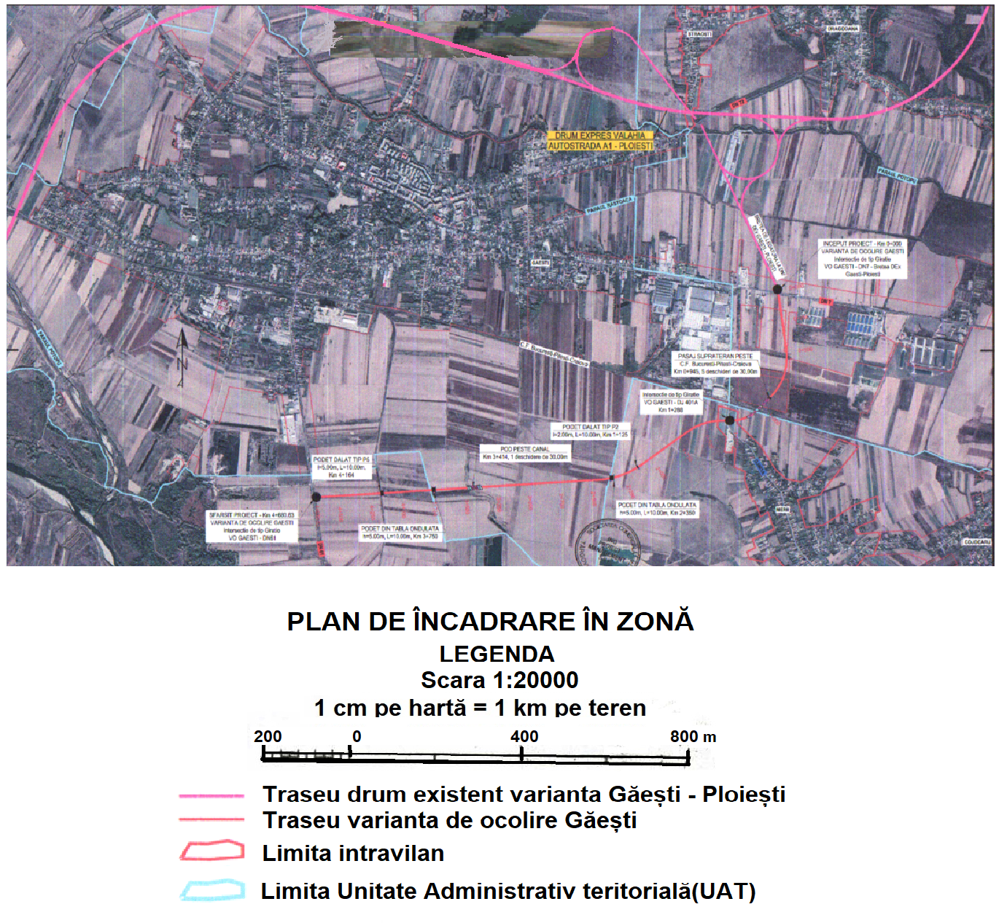

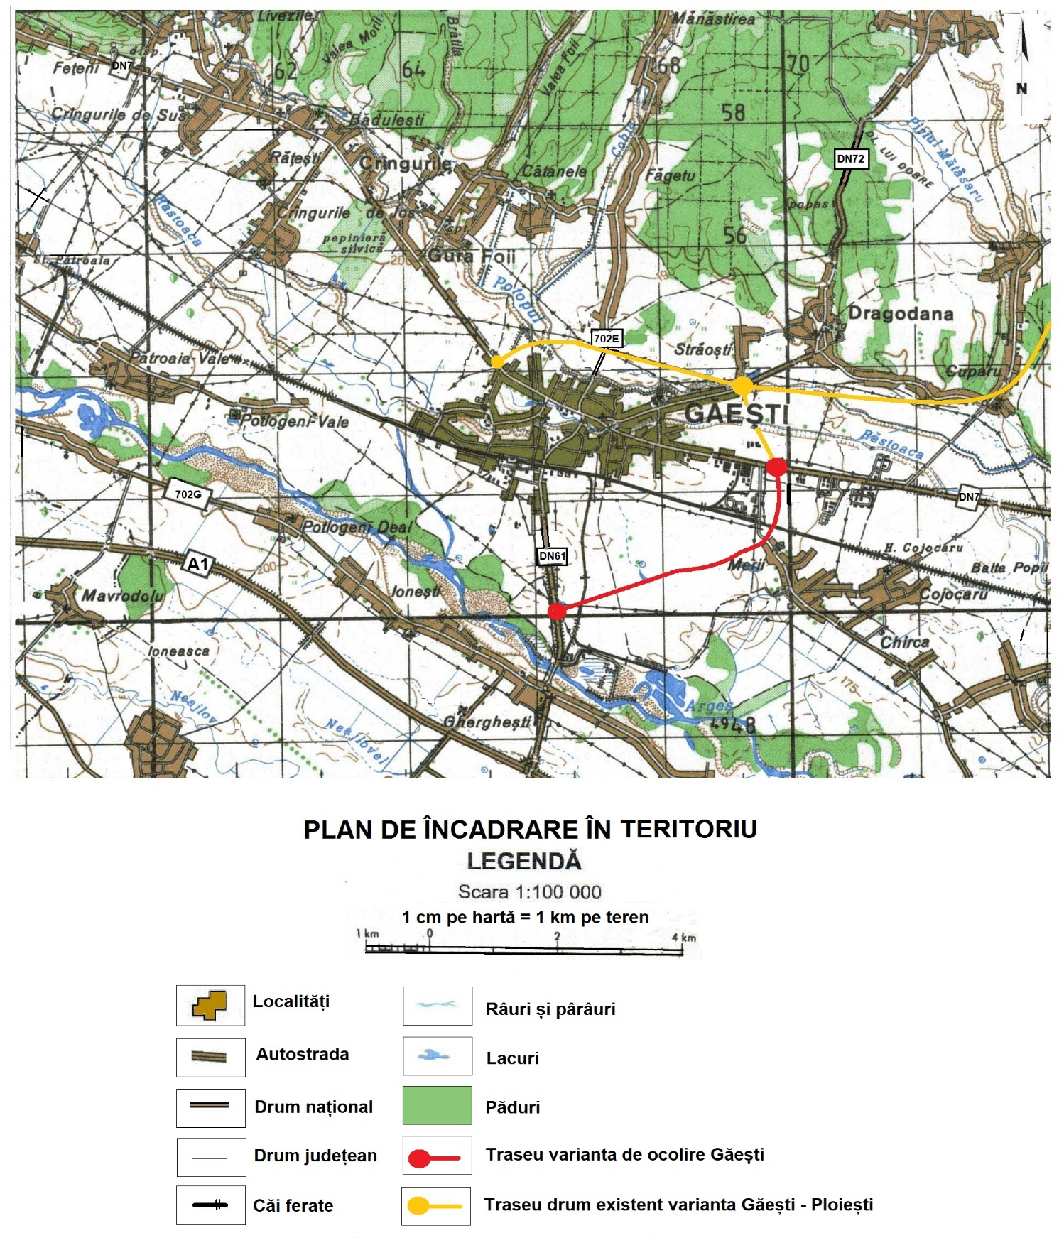
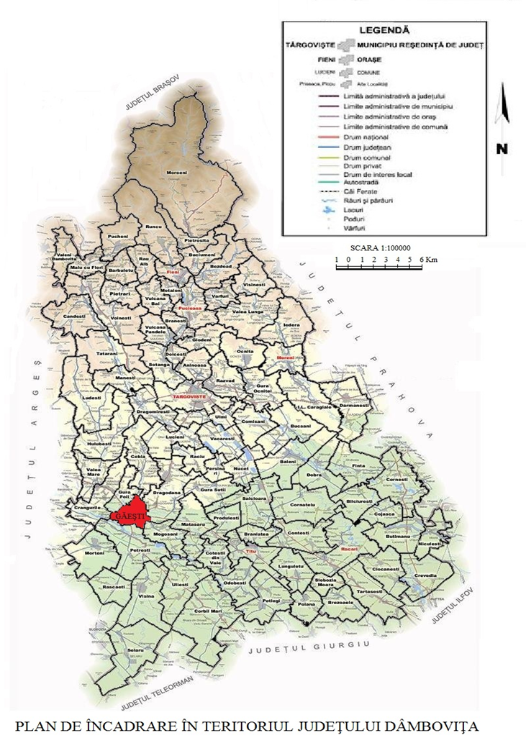
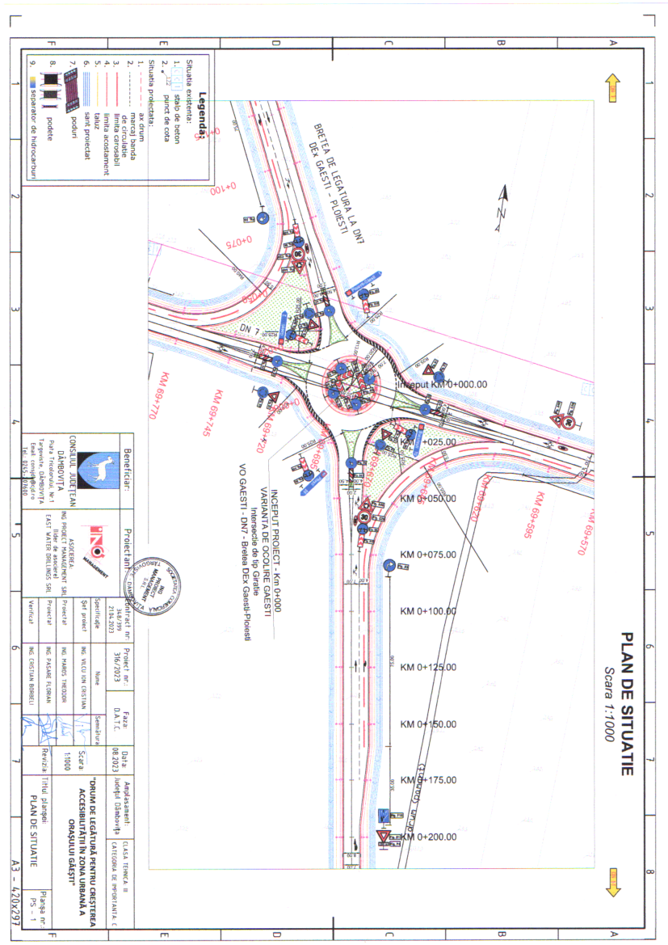
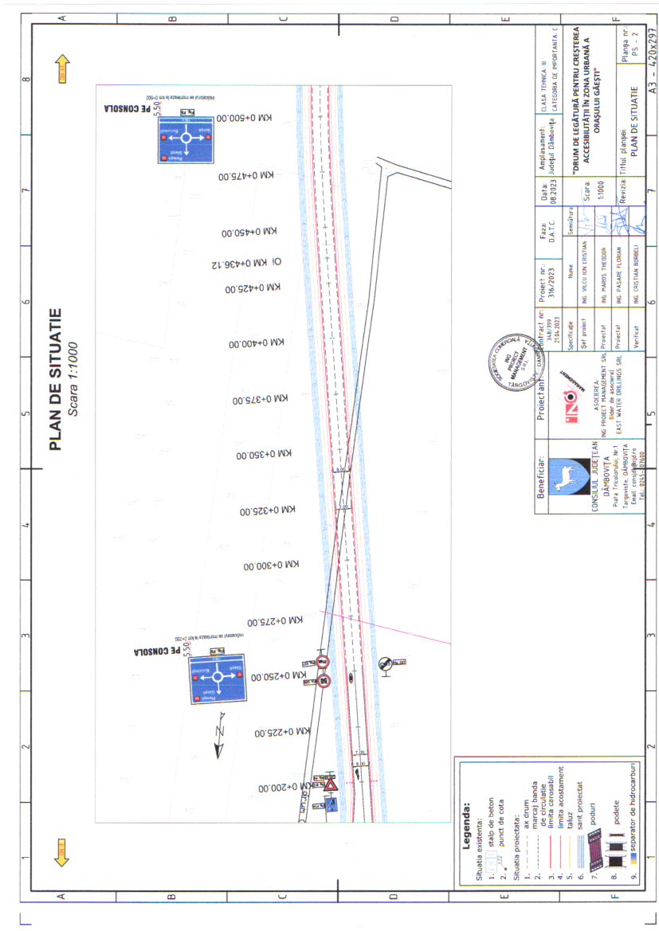
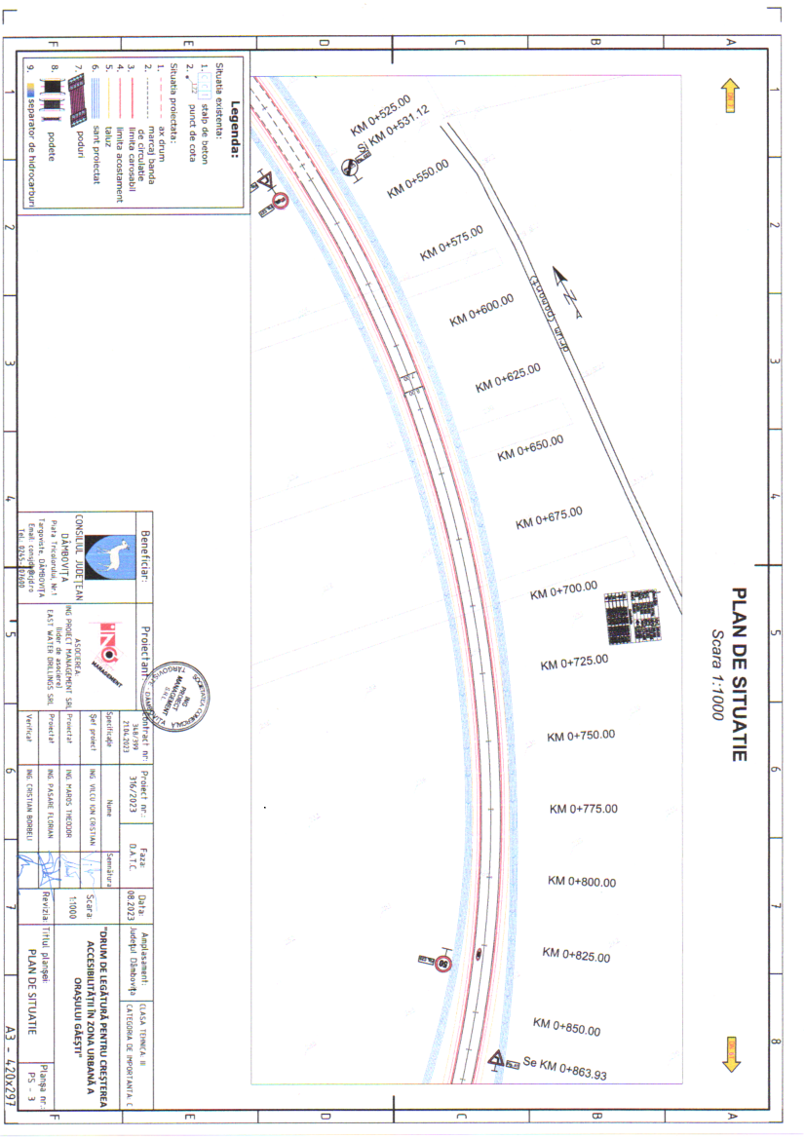
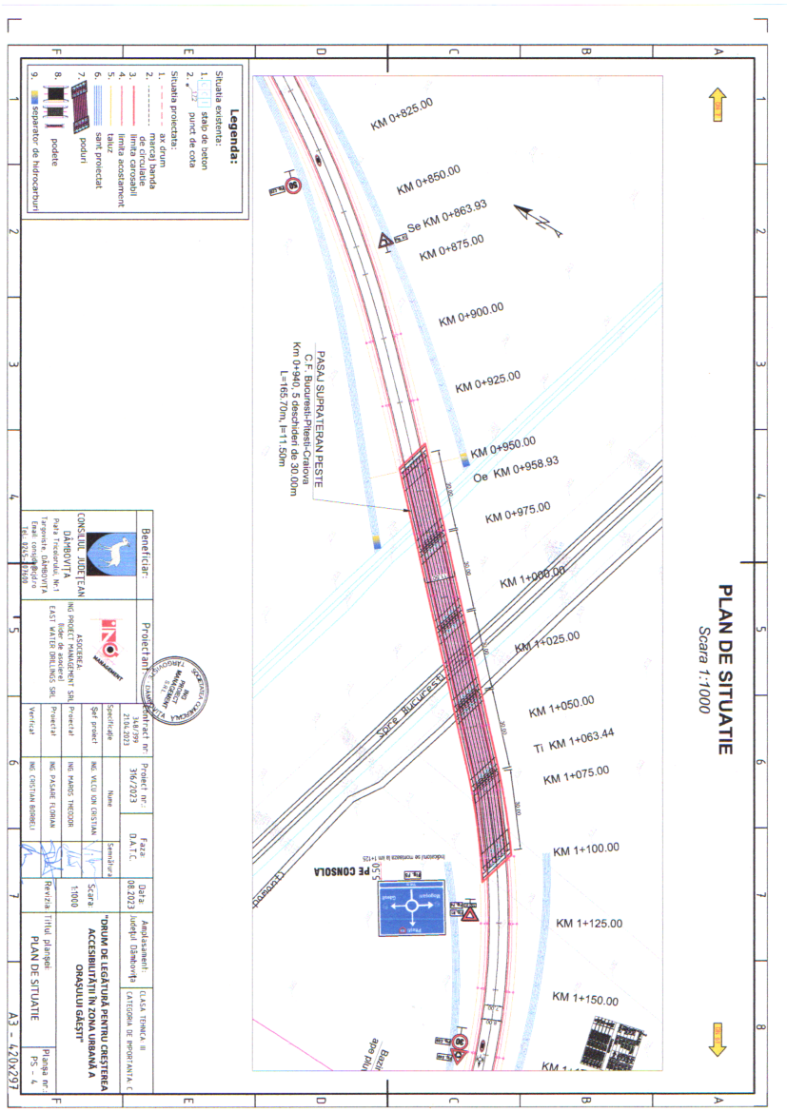
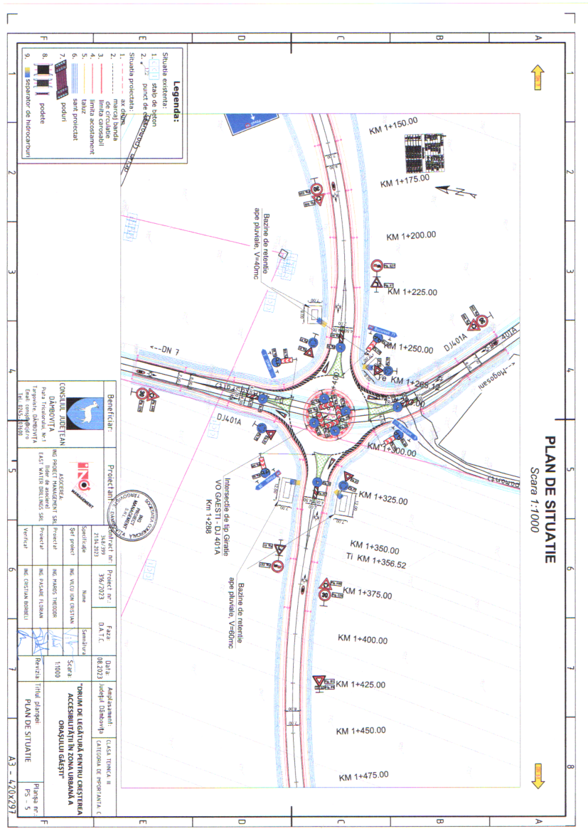
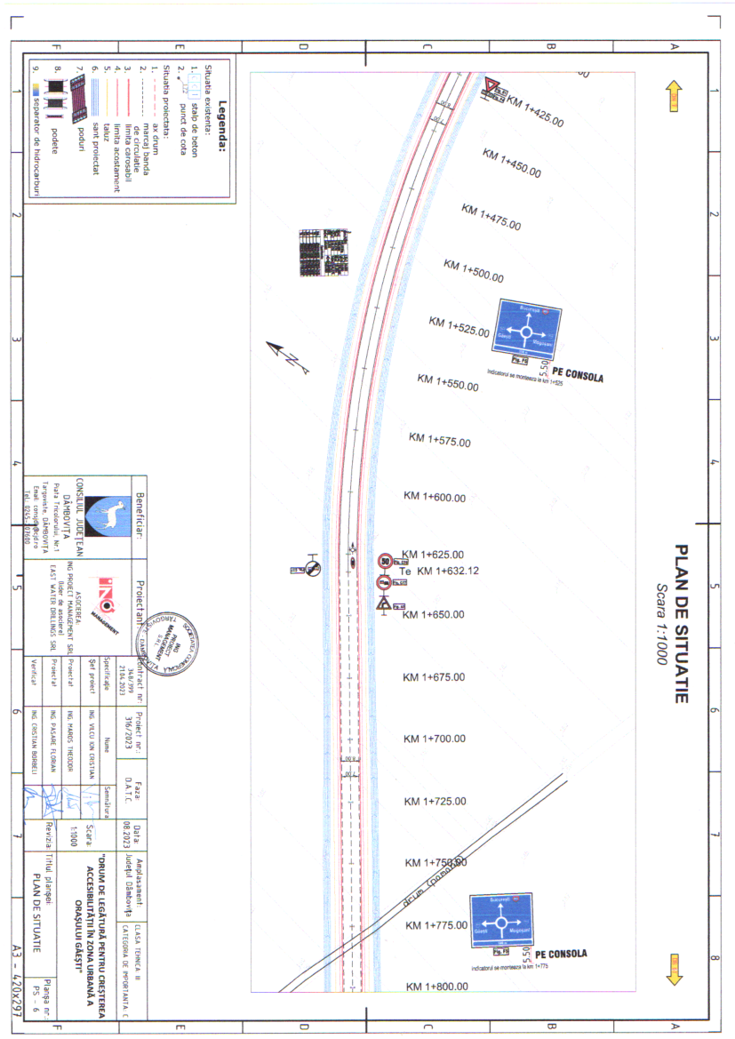
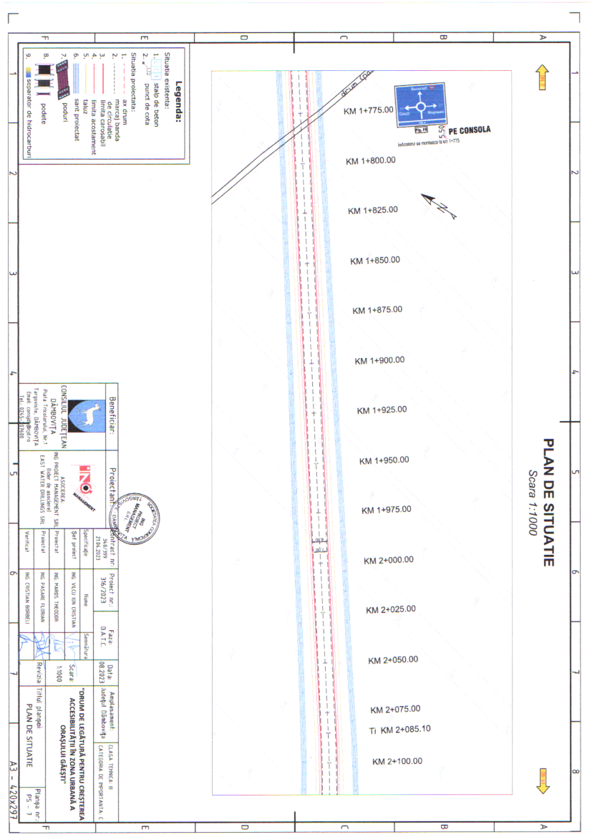
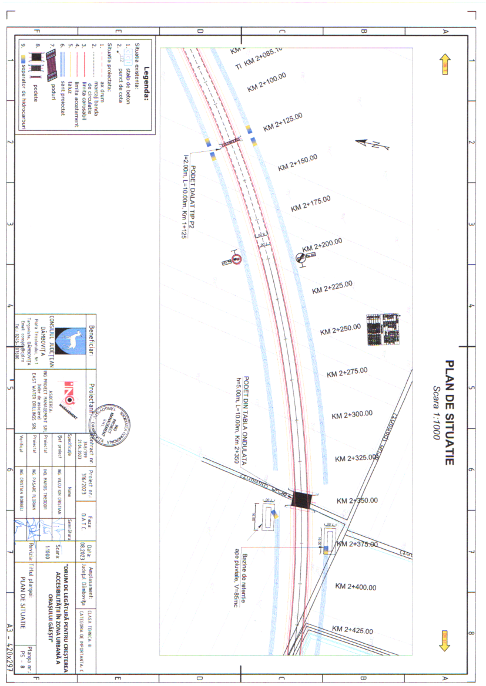
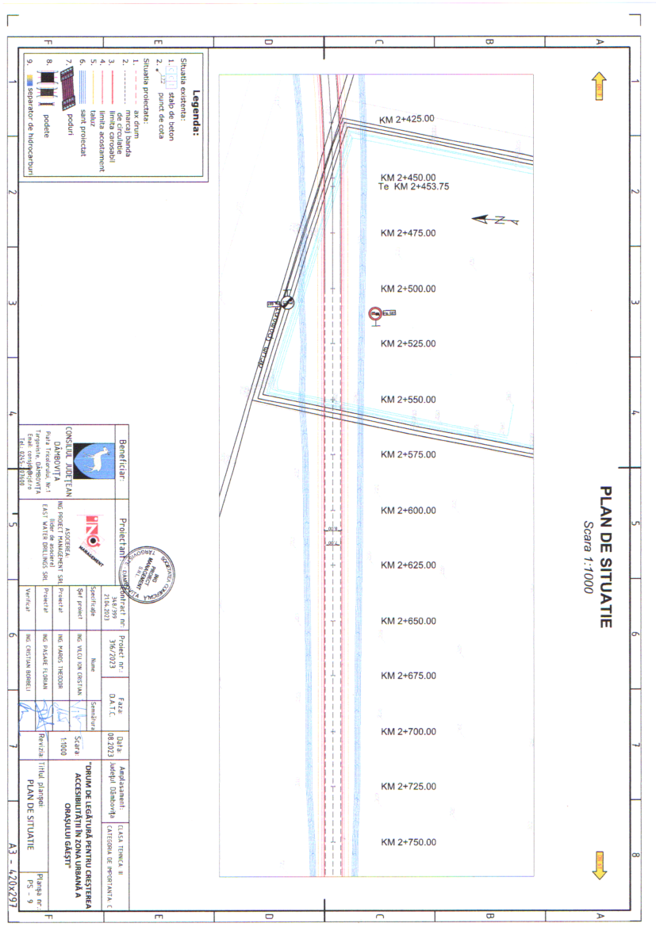
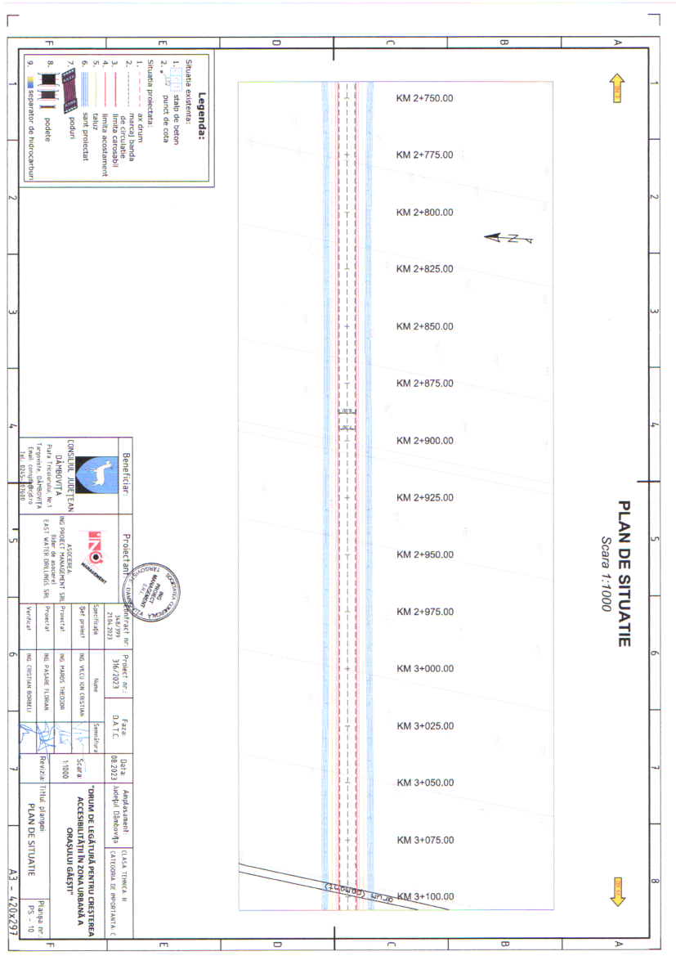
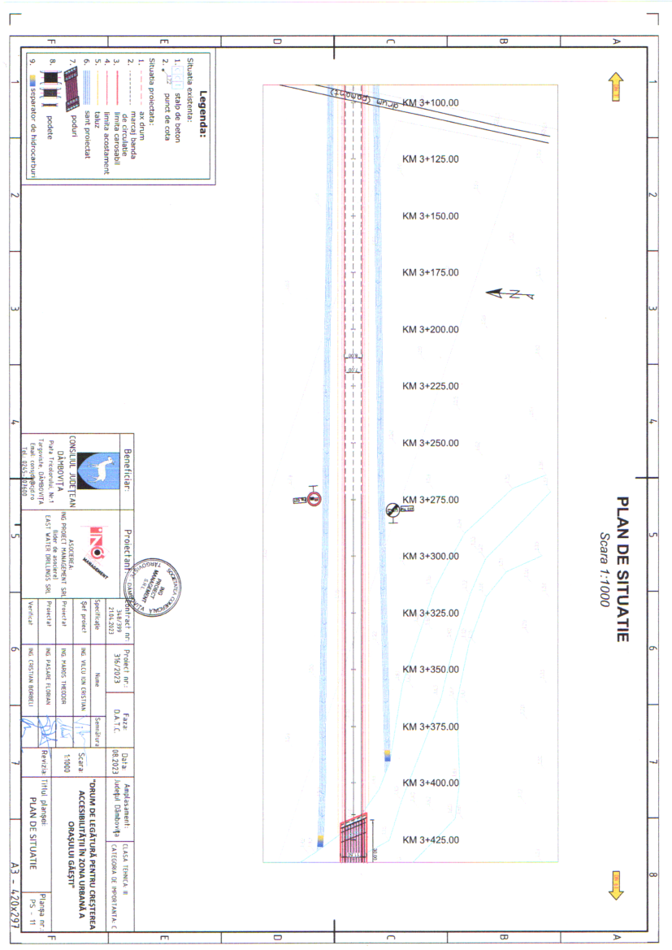
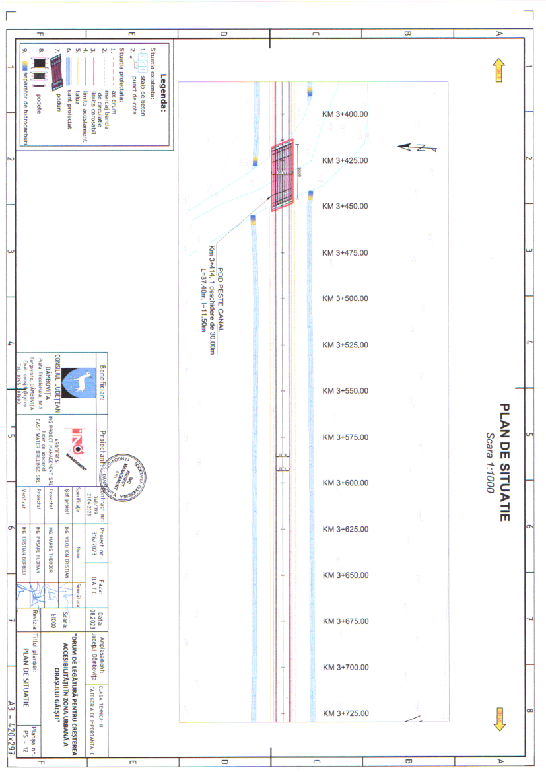
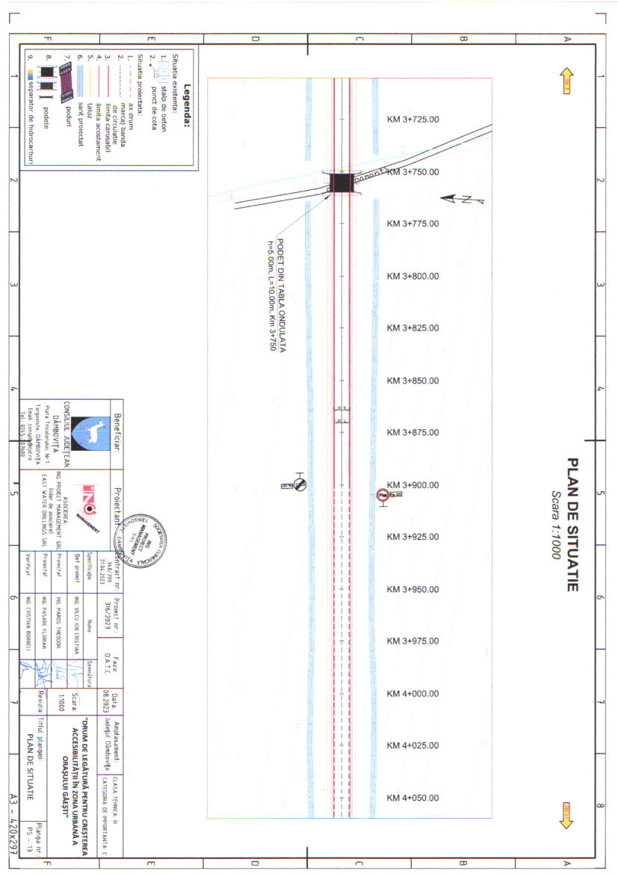
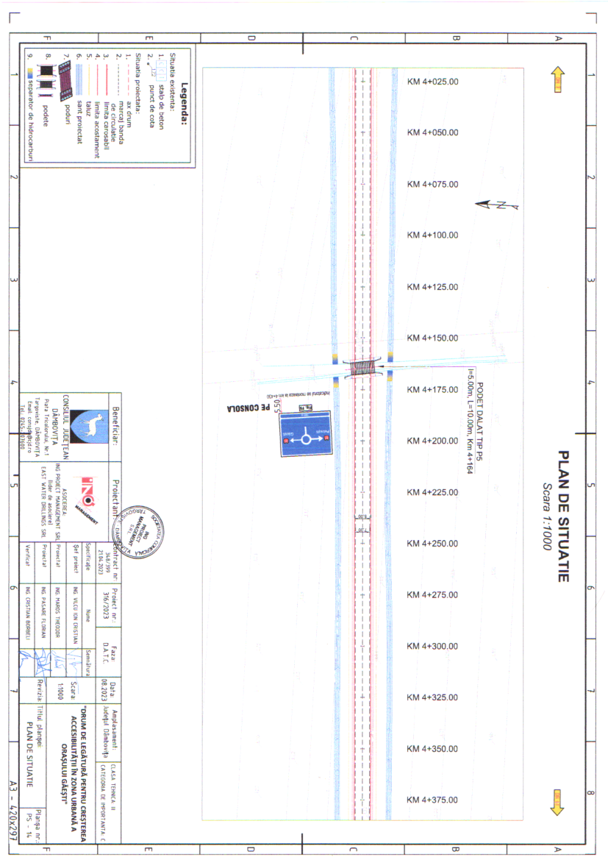
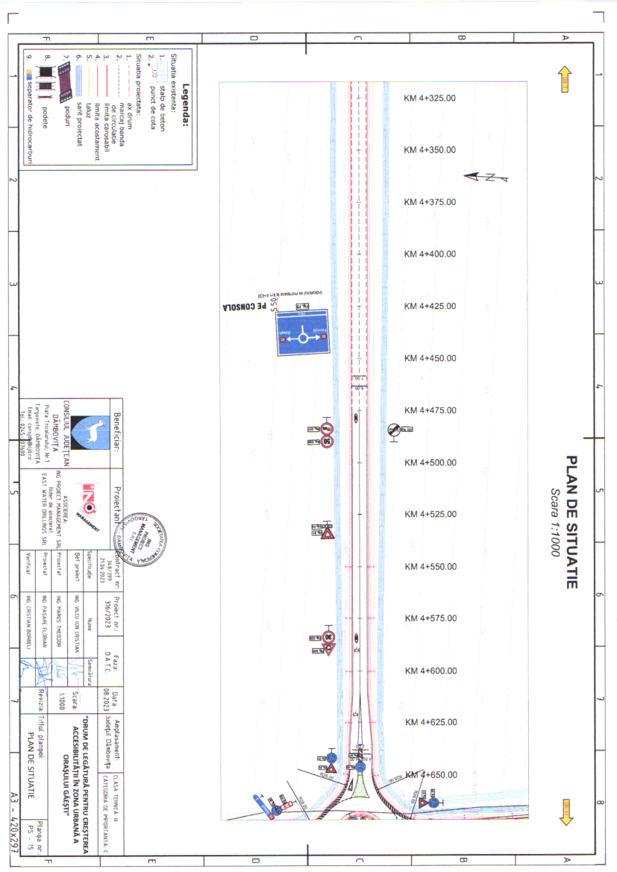
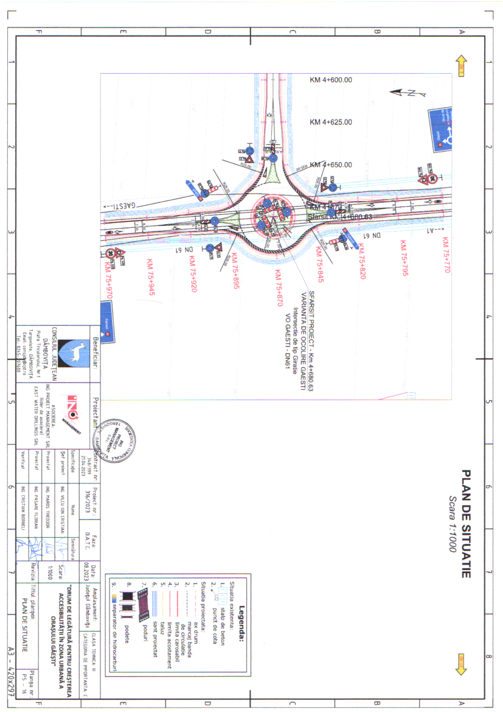
III.6. Descriere a caracteristicilor fizice ale întregului proiect, formele fizice ale proiectului
Relieful – Teritoriul administrativ al oraşului Găeşti este situată în marea unitate geografică a Câmpiei Române, în subunitatea Găvanu-Burdea, la contactul zonei colinare aparţinând Piemontului Cândeşti cu câmpia piemontana largă. Această câmpie care se întinde între Olt şi Argeş până în marginea nordică a Burnasului, pe linia Băseşti-Plosca-Câlniştea este o vastă câmpie aluvio-proluvială situată în continuarea conurilor de dejecţie din nord formate in primul rând de Argeş. Ea este acoperită cu loess şi face trecerea între zona piemontană din nord şi cea tabulară, loessoidă din sud.
Geologia – Din punct de vedere geologic, zona studiată face parte dintre unităţile de platformă, aparţine Platformei Valahe, parte componentă a Platformei Moesice. Fundamentul este eterogen, atât în ceea ce priveşte alcătuirea litologică, cât şi vârsta consolidării. În alcătuirea lui intră şisturi cristaline mezometamorfice, în mare parte retromorfozate, cu intruziuni granitice. A fost consolidat în orogeneza baikaliană şi supus ulterior unor mişcări de basculare care au determinat transgresiuni şi regresiuni ce se reflectă în existenţa mai multor cicluri de sedimentare. Cuvertura sedimentară aparţine paleozoicului, mezozoicului şi neozoicului şi a fost depusă în mai multe cicluri de sedimentare: -Cambrian-Westfalian; -Permian-Triasic; -Dogger-Cretacic; -Badenian Superior-Pleistocen.
Holocenul este separat în două strate şi anume: -inferior - căruia îi aparţin depozitele aluvionare inferioare ale teraselor inferioare precum şi proluviale de pe terasa veche a paleoargeşului; -superior - căruia îi aparţin aluviunile luncilor şi depozitele aluvionarede pe terasa joasă. Holocenul inferior este reprezentat prin depozite loessoide întâlnite în terasele de pe partea stângă a Argeşului. Cuprinde depozitele cele mai vechi, acumulările din terasele inferioare ale Argeşului, nediferenţiindu-se din punct devedere petrografic de cele din orizonturile pietrişurilor de Colentina. Holocenul superior este reprezentat în partea inferioară printr-un pachet de nisipuri, pietrişuri şi bolovănişuri situat la baza depozitelor de luncă, în lunca Argeşului având o grosime de circa 5-10 m (E. Liteanu, 1960). Depozitele proluviale de pe terasele joase ale Argeşului, formate din prafuri argiloase sunt atribuite ca vârstă depozitelor psamo-psefitice de la baza luncii. Seria holocenului superior se încheie cu depozitele preponderent psamitice, pe alocuri cu intercalaţii de mâluri la partea superioară a acumulărilor de luncă, grosimea lor fiind de circa 5-10 m în lunca Argeşului. Tot seriei holocenuluisuperior îi aparţin şi depozitele deluviale ce maschează contactele dintre diferitele trepte morfologice.
Hidrologia și hidrogeologia – Apele de suprafață - Hidrografic teritoriul orașului Găești aparține bazinului hidrografic Argeș (Cod cadastral X.1.)
râul Argeş(cod cadastral X-1.000.00.00.00.0.) – este artera hidrografică principală, cu o directie de curgere orientată nord-vest – sud-est, la limita sudică a teritoriului administrativ al oraşului Găeşti. În sectorul final, râul Argeş curge pe un singur fir, având lărgimea de 60-100 m. Din punct de vedere morfologic, Valea Argeşului prezintă o albie bine individualizată faţă de zona de câmpie, cu maluri de 2-6 m şi o luncă cu o lăţime de aproximativ 7 km în zona de divagare din dreptul localităţii Găeşti. În cuprinsul ei Argeşul meandrează şi exercită o puternică acţiune de eroziune laterală în depozitele de pietrişuri şi nisipuri uşor fiabile. Panta hidraulică mică a determinat schimbarea permanentă a traseului de curgere, astfel încât albia prezintă numeroase ostroave şi albii părăsite. Pe toată zona de câmpie a râului, începând de la suprafaţă şi până la adâncimea de 20-25 m se găseşte un complex aluvionar de vârstă cuaternară constituit din pietrişuri cu nisip (balast) în care sunt intercalate lentile groase de argilă.
Râul Potopu(cod cadastral X.01.24.02.) - prezintă caracteristicile specifice piemontului Cândești pe care îl străbate de la nord la sud printr-o vale mult adâncită. Vara, datorită secetei seacă. Are o lungime de 55 km, panta medie de 8 la mie, și un coeficient de sinuozitate egal cu 1,41. Are un debit mediu multianual de 0,84 mc/s. Pentru a se evita inundarea orașului s-au înălțat și consolidat malurile, s-au îndiguit și s-a construit un canal pentru deversarea apelor lui în Argeș, în caz de pericol. Are pe partea dreaptă ca afluenți Răstoaca care se unește cu Clocoticiul, aproape de podul de beton din strada Gării și care străbate orașul prin centru, iar pe partea stângă colectează apele pâraielor Cobiuța, Foița, Brătila, pâraie care uneori când e secetă mare seacă.
Râul Cobia - se varsă în Potopu în amonte de Găești are o lungime de 48 Km o pantă medie, de 9 la mie și un coeficient de sinuozitate de 1,26. În lungul râurilor Potopu și Cobia se remarcă lunci bine dezvoltate care ating lățimi de până la 1 km formate din nisipuri, viituri și chiar argile depozitate fiind folosite în cea mai mare parte ca teren arabil.
Apele subterane - depind atât de gradul de permeabilitate, cât si de grosimea si extinderea rocilor care le inmagazineaza. Orizontul acvifer freatic se formează în depozitele grosiere (pietriş mărunt cu nisip) ecranate la partea superioară de depozite impermeabile argiloase, motiv pentru care capătă caracter ascensional sau artezian. În perioadele cu precipitaţii abundente, datorită prezenţei stratului argilos impermeabil, care nu permite drenarea pe verticală a apelor rezultate din precipitaţii, se acumulează şi ia naştere un al doilea orizont acvifer superficial cu caracter temporar.
Solul şi subsolul - Factorii pedogenetici ai teritoriului, reprezentaţi prin clima temperat-continentală de tranziţie cu temperaturi ridicate şi precipitaţii reduse în timpul verii şi geruri iarna, vegetaţie de silvo-stepă şi luncă, depozite loessoide, deluvio-proluviale, aluviuni nisipo-prăfoase, relief de luncă, au dus la formarea diferitelor clase de soluri. Preluvosolurile, preluvosolurile roşcate şi planosolurile – ocupă câmpul şi terasele, caracterizate prin participarea intensă a argilei în materialul pedogenetic, procese frecvente de stagnogleizare şi, local, vertisolaj.
Preluvosolurile roşcate - sunt întâlnite des şi pe frunţile teraselor, fiind afectate de eroziune în suprafaţă.
Clasa Luvisoluri - acoperă o mare parte din suprafaţa agricolă; cea mai mare participare o are planosolul.
Vertosolul - este slab reprezentat şi este întâlnit doar pe câmpul înalt.
Gleiosolurile - sunt o prezenţă constantă în lunci, şi se caracterizează prin influenţa pe care apa freatică la adâncime redusă o exercită asupra pedogenezei.
Aluviosolurile (inclusiv cele entice) - sunt izolate şi acoperă suprafete reduse din luncă.
Fertilitatea redusă a celei mai mari părţi a terenului agricol, concretizată prin: conţinut mic de humus şi potasiu şi prin carenţă severă de fosfor, eroziunea în suprafaţă pe frunţile teraselor (intensitatea este de la moderată la foarte puternică); procesul se manifestă prin antrenarea gravitaţională a unei părţi din orizonturile cu humus, mai ales în urma precipitaţiilor abundente; materialul erodat se depune sub forma coluviilor. În aceleaşi zone, conţinutul de schelet este mediu-mare la adâncimi variabile, apărând chiar la zi, pe suprafeţe semnificative. Gleizare intensă în luncile văilor, unde nivelul freatic este apropiat de suprafaţă (1,5-3 m); pe de altă parte, excesul freatic poate avea un efect pozitiv în perioadele lungi de secetă. De regulă aceste perimetre se caracterizează şi prin predominarea materialelor de sol cu textură grosieră, uneori cu mult schelet.
Clima - Situarea orașului Găești în cadrul Câmpiei Române impune caracteristicile climatului de câmpie, caracterizat printr-o uniformitate a componentelor climatice pe suprafeţe mari, uniformitate dată de morfologia de ansamblu a reliefului. Poziţia ocupată în cadrul Câmpiei Române, impune climatului continental o nuanţă de tranziţie, valea Argeşului fiind considerată limita între climatul continental cu influenţe sud - mediteraneene la vest şi climatul continental cu influenţe de ariditate la est. Regimul termic - oraşul Găeşti este situat în regiunea izotermei medii anuale de 10˚C. Izotermele lunilor extreme au valori de 21,4˚C în luna iulie şi de -1,9˚C în luna februarie.Temperatura medie anuală în perioada 1976-2016, a fost de 10,0˚C.
Regimul cantităţilor anuale de precipitaţii în ultimii ani pune în evidenţă o scădere accentuată a valorilor acestora faţă de suma anuală. În cursul unui an normal pluviometric (circa 600 mm) cele mai multe precipitaţii se produc înperioada caldă a anului (65-70%), restul aparţinând sezonului
Regimul eolian - Larga deschidere atât spre est cât şi spre vest a câmpiei Găvanu-Burdea şi prezenţa culoarelor Argeşului şi afluentilor influenţează regimul eolian. Astfel, direcţia predominantă a maselor de aer este iarna dinspre nord-vest sub influenţa anticiclonului Siberian şi vara dinspre vest sub influenţa anticiclonului Azorelor. Acestor influenţe naturale li se adaugă cele artificiale (construcţii cu diferite nivele) şi condiţiile locale (culturile agricole). La staţia Găeşti, direcţia dominantă a vântului este nord-est şi deţine 29% în luna aprilie, iar calmul atmosferic 56% în luna august.
Fenomene atmosferice caracteristice:
- Roua - apare în zona câmpiei Găvanu-Burdea în luna martie şi durează până în noiembrie într-un număr mediu de 39 de cazuri anual. Evoluţia maximă o are în lunile iunie-iulie, când atmosfera se încălzeşte puternic în timpul zilei, evaporaţia este intensă şi nebulozitatea din timpul nopţii – mică.
- Bruma - poate apărea începând cu luna octombrie şi poate ţine până în luna aprilie. Numărul mediu al zilelor cu brumă este cuprins între 40 şi 70 de zile pe an. Importante pentru agricultură sunt brumele ce apar primăvara târziu, când ciclul vegetativ este la început şi toamna devreme când culturile se găsesc încă pe câmp. Ele constituie un factor de risc pentru culturile agricole prin compromiterea parţială a producţiei.
- Grindina - fenomenul se manifestă în zona de câmpie din luna mai până în luna august. Lunile cu cele mai frecvente căderi de grindină sunt iunie şi iulie cu 0,2 cazuri. Anual se înregistrează o medie de 0,6 cazuri. Pagubele produse pomilor fructiferi, grădinilor de zarzavat, acoperişurilor caselor au caracter local, cu rezonanţă financiară.
- Ceaţa - este foarte des întâlnită în regiunile de luncă şi în apropierea lacurilor şi bălţilor. În cursul unui an, ceaţa înregistrează cea mai mare frecvenţă în lunile de iarna, primăvară şi toamnă, maximul aparţinând lunii noiembrie cu o medie de 18,3 zile. Efectele negative ale ceţii se resimt în mod special de-a lungul căilor de comunicaţie, prin îngreunarea circulaţiei.
- Secetele - sunt fenomene complexe caracterizate printr-un deficit de umiditate în sol şi în aer, pe fondul unui deficit de precipitaţii şi creşterii evapo-transpiraţiei potenţiale. Se pot produce în orice anotimp, cele mai dăunătoare fiind cele de primăvară ce urmează iernilor cu precipitaţii puţine, astfel încât deficitul de apă este greu de recuperat. Deosebit de dăunătoare sunt secetele ce persistă mai mulţi ani.
- Viscolul - poate apărea începând cu luna noiembrie şi poate dura până în martie, dar cea mai mare frecvenţă o are în ianuarie şi februarie.
- Poleiul - fenomen specific perioadei reci, are o frecvenţă redusă, îngreunândcirculaţia rutieră în momentul producerii.
- Orajele - pot apărea începând cu luna martie şi se pot prelungi până înnoiembrie, dar perioada caracteristică lor este intervalul cuprins între mai şiaugust, cu maximul în luna iulie (7-18 zile).
Vegetația și fauna – Vegetația – Teritoriul orașului Găești corespunde arealului biogeografic de silvostepă, câmpia Găvanu-Burdea, şi arealului vegetaţiei şi faunei de luncă în luncile Argeşului şi afluenţii.
Vegetaţia naturală ocupă areale reduse cum sunt crovurile, şi în lungul apelor curgătoare şi a căilor de comunicaţie. În cadrul zonei de silvostepă se deosebesc mai multe tipuri de biotopuri, pentru fiecare corespunzând o anumită biocenoză.
- Vegetaţia pădurilor de stejar - Pădurea de stejar tipică de silvostepă a
început să se restrângă mult că suprafaţă din a doua jumătate a secolului al XIX-lea că urmare a defrişărilor masive cu scopul măririi terenurilor arabile şi a cerinţelor mai mari de lemn pentru construcţii. Speciile lemnoase specifice sunt reprezentate de stejarul brumăriu (Quercus Pedunculiflora), stejar pedunculat (Quercus Robur), stejar pufos (Quercus Pubescens), cer (Quercus Cerris), gârniţă (Quercus Frainetto), frasin (Fraximus Excelsior), ulmul (Ulmus ambiqua, procera, foliacea), salcâm (Accaciaspecies). În stratul arbustiv apar lemnul câinesc (Lingestrum vulgare), păducelul (Crataegus monogyua), porumbarul (Prunus spinosa), socul (Bambucus nigra), sângerul (Cornus sanguinea), cornul (Cornus mas), măceşul (Rosa canina). Frecvente sunt plantele agăţătoare precum curpenul (Clematis vitalba), viţa sălbatică (Vitis Silvestris). În stratul ierbos, cele mai caracteristice plante sunt:Festuca pseudonina, festuca vallesiaca, asociaţii de Poa pratensis, Andropogon,Artemisa, Xeramthemum etc.
- Vegetaţia pajiştilor - Vegetaţia este puternic modificată antropic şi este reprezentată prin specii izolate de ierburi xeromezofitice ce se întâlnesc în zone necultivate, crovuri, pe marginea şanţurilor, în lungul căilor de comunicaţie. Speciile de graminee caracteristice sunt: pirul (Agropyran nepens), păpădia (Tarraxacum officinalis), golomatul (Dactylis glomerata), firuţa (Poa pratensis), iarba câmpului (Agrostis alba), pălămida (Cirisium avense), neghina (Agrostemagithago), scânteiuţa şi urda vacii (Gagea arvensis, Lepidinin draba), traista ciobanului (Carpella bursa-pastoris), urzica moartă (Laminum purpureum), colilia (Stipa yoannis), pelinul (Artemisa austriaca), negara (Stipa capielata), volbura (Connulnelus arvensis), moliorul (Setaria viridus), muşeţelul (Matricariachammomilla), bozul (Bambucus ebulus), macul de câmp (Papaver Rhoeas), coada şoricelului (Achillea setacea), spinul (Cardus Ocanthoicdes), pătlagina )Patago major), troscot (Polyvogonum aviczlare), rostogolul (Salsola ruthenieca).
- Vegetaţia de luncă - Dinamismul pronunţat al reliefului şi legat de acesta modificările rapide ale condiţiilor de mediu, fac ca în luncă succesiunea vegetaţiei să fie mai rapidă în comparaţie cu alte formaţiuni vegetale. Vegetaţia luncilor este diferită de cea a zonelor pe care le străbat, fiind considerată vegetaţie azonală, dar în cadrul ei se pot deosebi unele trăsături de zonalitate proprii. Vegetaţia luncilor se formează în condiţii ecologice cu totul deosebite, în care factorul hotărâtor sunt inundaţiile periodice la care se adaugă adâncimea mică a pânzei freatice, umiditatea mare a aerului, extremele mai mari de temperatură, toate acestea ducând la crearea unor condiţii ecologice dintre cele mai variate, maximul de diversitate fiind atins în cursul inferior al râurilor. Luncile au o floră specifică, formată dintr-o serie de specii ierboase şi lemnoase ce prezintă adaptări şi caractere ecologice speciale. Predominante sunt speciile euroasiatice şi circumpolare, alături de acestea întâlnindu-se şi unele elemente sudice (submediteraneene şi atlantice). În distribuţia vegetaţiei de luncă se deosebesc:
Zăvoaiele de salcie situate pe insulele de aluviuni recente şi formate din Salix alba, Salix triandra. Stratul abuziv lipseşte în general, iar în sălcetele din locurile mai joase lipseşte şi covorul de mur de zăvoi (Rubus caesius) dezvoltându-se doar strat foarte rar de umezeală.
Zăvoaiele de plop apar pe grindul nisipos de lângă albie, sunt formate din plop alb (Populus alba), plop negru (Populus nigra), salcie. Sunt puternic luminate, favorizând dezvoltarea unui covor vegetal arbustiv cu o înălţime de 4-6 m, format din sânger, soc, călin, cătină roşie, uneori atât de des încât umbreşte solul şi un strat ierbos compus din mur, adesea în covor continuu cu unele specii de luncă: LycopusEuropaeus, exalatus etc.
- Vegetaţia bălţilor şi suprafeţelor lacustre - este reprezentată de vegetaţia dezvoltată în lacuri, canale, mlaştini şi formate din speciile hidrofile ca : mătasea broaştei (Bpyogyra), lintiţă (Lemnaminor), otrăţelul de baltă (Utricularia vulgaris), piciorul cocoşului de baltă (Ranunculus aquatilis), broscăriţa (Potamogen natans), papură (Typa augustifolia), stuful (Pragmitis comunis), stânjenei galbeni (Iris pseudocorus), săgeata apei (Sagitaria sagittifolia), izma broaştei (Menthia aquatica), rogozul (Corex gracilis), piciorul cocoşului (Ranuncus rapens).
- Vegetaţia pajiştilor de luncă - este formată din graminee xerofile precum iarba câmpului (Agrostis alba), coada vulpii (Alopercuspratensis), şi firuţa (Poa pratensis), pirul (Agropyrum) la care se adaugă numeroase specii de trifoi.
- Fauna - se caracterizează prin prezenţa elementelor de stepă, cu diferenţiere locală în repartiţie, deosebindu-se zoocenoze corelate cu fitocenozele prezentate înainte.
- Fauna pădurilor de silvostepă - foarte numeroase sunt speciile de insecte
reprezentate prin: fluture (Aporiacrataegi), păduchii ţestoşi (Cocida), gândacul de frasin (Cantarida), caria tipograf (Ips tipographus), croitorul (Cirambix huros), rădaşcă (Lucamus hornus),buburuza (Cocinele semtepunctata), melcii cu cochilie (Helix pomatia), melciifărăcochilii (Limax agrion), puricele de plantă (Aphide). Vertebratele târâtoare sunt reprezentate de: şopârle (Lacerta practicola), guşterul (Lacerta viridis), şarpele de casa (Natrix natrix). Ornitofauna este reprezentată de: cuc (Cuculus canorus), pupăză (Upupaepops), pitulice (Philloscopus collyhita), sturz (Turdus philomelus), mierlă (Turdus merula), privighetoarea mică (Luscina megarthynchos), ciocănitoarea pestriţă (Picus major), fazanul (Phzianus eolchinos), turturica (Steptopelia turtor), grangurele (Oriolus oriolus), piţigoiul (Parus major). Ca răpitoare amintim: uliul găinilor (Accipiter gentilis), şoimul dunărean (Falco cherrug), buha (Buho buho),cucuveaua (Athene nocturna). Mamiferele de interes cinegetic, al căror număr s-a redus mult în ultimul timp, sunt reprezentate de: mistreţ (Sus scrofa), lup (Canis lupus), vulpe (Vulpesvulpes), viezure (Meles meles), iepure (Lepus europaeus), căprior (Capreoluscapreolus), dihor (Putorius putorius), nevăstuică (Mustela nivalis).
- Fauna câmpului - este specifică câmpiei Găvanu - Burdea, dar apare şi în luncile Argeşului şi Sabarului.
Dintre insecte, sunt specifice: greierele (Grillus desertus), lăcusta (Locustamigratorie), buha semănăturilor (Agrostis sagetum), cărăbuşul cerealelor (Anisopia austriaca). Sunt frecvente reptilele şi bratacienii: broasca râioasă (Bufo bufo), şopârla (Lacerta praticula), guşterul (Lacerta viridis), şarpele de casă (Natrix natrix), precum şi păsările: potârnichea (Perdix perdix), prepeliţa (Conturnix conturnix), ciocârlia de câmp (Melancoripha calandra), pasărea ogorului (Burhimuscedonermus), prigoria (Meras apiaster), eretele alb (Circus macrourus), şorecarul mare (Bufo rufinis), şorecarul încălţat (Bufo lagopus).
Mamiferele sunt reprezentate de iepure (Lepus europaeus), şoarecele de câmp (Citellus citellus), orbetele (Spalax leucodon), popândăul (Microtus arvalis),hârciogul (cricetus cricetus), şobolanul cenuşiu (Ratus norvegicus), şobolanul de câmp (Apodemus agrarius), nevăstuica (Mustela nivalis), dihorul (Putoriusputorius).
- Fauna de luncă - Hrana abundentă, adăpostul, apa, fac din lunci un mediu propice pentru multe specii de animale. Se deosebesc: raţa sălbatică mare (Anas lattyrhyncties), raţa cu ciuf (Nelta rufina), raţa cârâitoare (Anasquerquedula), gâsca de vară (Anser anser), lişiţa (Fulica atra), pescăruşul (Larusridibundus), găinuşa de baltă (Gallinula chloropus), barza (Ciconia ciconia), greluşelul de zăvoi (Locustella fluviatilis), fâsa de luncă (Anthus fratensis), stârcul cenuşiu
(Ardea cinereia), stârcul roşu (Ardea purpurea), stârcul galben (Ardea ralloides), chirighiţa neagră (Chlidonias Nigra), corcodelul mic (Podicepsnificollis), gârliţa (Anser albifrons); păsări cântătoare: piţigoiul de stuf (Parnurusbiarnicus), lăcarii(Acrocephalus arondinaceus); păsări de pradă: vulturul pescar (Pandian haliaetus), şoimul rândunelelor (Falco subbuteea), uliul păsărar (Accipiter nisus). Dintre reptile sunt: şarpele de apă (Natrix tessellata), broasca ţestoasă de baltă (Emys orbicularis); amfibieni: broasca de lac (Rana esculenta, Ridissunda lessonae). În număr din ce în ce mai mic sunt vidra (Lutra lutra), nurca (Mustella lutrola) şi guzganul de apă (Arvicola terestris). În zoocenoza acvatică o importanţă deosebită o are ihtiofauna. Este zona crapului (Cyprinus carpio), la care se adaugă plătica (Abranis brama), caracuda (Carassius carassius), obletele (Alburnus alburnus), somnul (Silurus glanis), săbiuţa (Pelecus cultratus), şalăul (Lucioperea lucioperea), ştiuca (Esox lucius), roşioara (Scardinius eryteophtalmus), bibanul (Perca fluviatis).

III.6.1. Profilul și capacitățile de producție
Proiectul propus nu presupune procese tehnologice, având rolul strict de realizare a unui traseu ocolitor care pornește din drumul național DN7 (drum care leagă Orașul Găești de Municipiul Bucuresti) și are ca destinație drumul național DN61. În prezent pentru a evita tranzitarea orașului Găești nu există o solutie de drum care să ocolească orașul. Tranzitul orașului se face prin oraș atât pe drumul național DN7 (Strada 13 Decembrie), care traversează orașul de la Est la Vest dar și pe drumurile naționale DN 72 (Strada 1 Decembrie) și DN 61 (Strada A. Cioculescu) care traversează orașul de la Nord la Sud.

III.6.2. Descrierea proceselor de producție ale proiectului propus, în funcție de specificul investiției
Traseul drumului propus este relativ rectiliniu, fiind format dintr-o
succesiune de aliniamente si curbe cu raze mari. Pentru racordul aliniamentelor s-au folosit raze de 270.00 m, 450.00 m respectiv de 650.00 m. Lungimea totală a traseului este de 4,68 km.
Varianta de ocolire are 4 intersectii propuse - o intersectie amenajata cu sens giratoriu la intersectia cu drumul național DN7, o intersectie amenajata cu pasaj suprateran peste calea ferată Bucuresti-Pitesti-Craiova, o intersectie amenajata cu sens giratoriu la intersectia cu drumul județean DJ401A și o intersectie amenajata cu sens giratoriu la intersectia cu drumul național DN61. Pe traseu sunt prevazute lucrari de poduri si pasaje, lucrări la infrastructuri, lucrări la suprastructură, lucrări la cale, trotuare, parapeți, lucrări la rampe.

III.6.3. Materiile prime, energia și combustibilii utilizați, cu modul de asigurare a acestora
Agregate minerale (piatră spartă, balast, pietriş, nisip); pământ pentru umpluturi - vor fi cumpărate de la cariere/balastiere existente, reglementate de Agenția Națională de Resurse Minerale(ANRM), pe raza de construcție a drumului (agregate pentru betoane de asfalt) și de pe râurile din zona amplasamentului (balast pentru betoane de ciment). Majoritatea locaţiilor de procurare a agregatelor şi materialelor de umplutură (nisip şi pietriş), vor fi alese astfel încât să fie cât mai aproape de viitorul traseu. În acest mod se vor folosi cariere şi balastiere existente în zonă, dar care vor necesita o eventuală extindere. În cazul deschiderii de noi cariere şi gropi de împrumut de nisip şi pietriş, va fi necesară obţinerea unor autorizaţii vizând protecţia mediului. În cazul utilizării materialelor din exteriorul traseului numai ca materiale de împrumut, s-au propus cele mai adecvate surse de materiale, aflate într-o poziţie care asigură o manipulare uşoară. Materialul coeziv ar putea fi folosit ca material comun de umplutură, fiind necesare testări suplimentare pentru a stabili utilizarea lor corectă.
O parte din cantitatea de pământ necesară realizării terasamentelor va putea fi preluată din săparea debleurilor prevăzută în acest proiect, funcţie de rezultatul testelor de laborator. Restul cantităţii necesare va fi extras din cariere existente şi/sau din gropi de împrumut identificate de constructor, în colaborare cu primăriile localităţilor din zonele adiacente.
Având în vedere cerințele de calitate, se presupune că piatra naturală și
balastul vor fi depozitate doar în organizarea de șantier. În functie de situaţia din teren, este posibilă crearea unor depozite temporare de pământ, în special sol vegetal. Se interzice amplasarea acestora în zonele naturale protejate, inclusiv siturile Natura 2000, zonele rezidențiale și/sau în proximitatea cursurilor de apă.
Sursele din care se vor lua materiile prime și materialele menționate mai sus, precum și altele care vor fi necesare pentru construcția drumului vor fi alese la momentul construcției variantei de ocolire de catre antreprenorii ce vor câștiga licitația de execuție.
Lemn pentru cofraje - va fi asigurat de constructorul care câștiga licitația pentru construcţia variantei de ocolire.
Betonul de ciment şi betonul asfaltic / mixtura asfaltică - nu se vor prepara pe amplasamentul drumului, ele se vor prepara în instalaţii specializate în cadrul organizărilor de şantier sau vor fi transportate cu mijloace specifice de la stații de betoane din zona punctelor de lucru.
Materiale prefabricate de beton - vor fi fabricate conform dimensiunilor stabilite şi vor putea fi aduse din zone unde există fabrici specializate.
Emulsia cationică pentru amorsare straturi bituminoase - va fi adusă pe amplasament în recipienţi etanşi din care vor fi descărcaţi în utilajele de lucru specifice aplicării lor. Bidoanele goale vor fi restituite producătorilor sau distribuitorilor, după caz.
Parapetele metalice - vor fi achiziţionaţi de la producătorii de elemente metalice.
Vopselurile şi diluanţii - utilizate în cadrul lucrărilor de întreţinere, protecţie şi marcaje rutiere, vor fi aduse în recipienti etansi din care vor fi descarcate în utilajele de lucru specifice. Bidoanele goale vor fi restituite producătorilor sau distribuitorilor, după caz.
Energia electrică - necesară desfăşurării activităţilor de construcţie, funcţionării organizării de şantier, dar şi operării anumitor componente ale proiectului (tuneluri, parcări, sisteme de iluminat) va fi furnizată din sistemul energetic național, prin branșarea la rețeaua locală de energie electrică.
Alimentarea cu carburanţi - a utilajelor şi mijloacelor de transport va fi efectuată cu cisterne auto, ori de câte ori va fi necesar (exclusiv pentru utilaje de dimensiune redusă de la fronturile de lucru). Utilajele cu care se va lucra vor fi aduse în şantier în perfectă stare de funcţionare, având făcute reviziile tehnice şi schimburile de lubrifianţi. Schimbarea lubrifianţilor se va executa după fiecare sezon de lucru în ateliere specializate, unde se vor efectua şi schimburile de uleiuri hidraulice şi de transmisie. În cazul în care vor fi necesare operaţii de întreţinere sau schimbare a acumulatorilor auto, acestea nu se vor executa în şantier, ci în atelierele specializate din cadrul organizării de şanter, unde se vor efectua şi schimburile de anvelope.

III.6.4. Racordarea la rețelele utilitare existente în zonă
Apa necesară pentru fabricarea betoanelor şi pentru terasamente va fi preluată prin racord la reţeaua de alimentare existentă în zonă, funcţie de amplasamentul organizării de şantier. Aceeaşi sursă de preluare va fi și în cazul apei menajere. Transportul apei la punctele de lucru se va face cu cisterne. În perioada de executie a lucrarilor, alimentarea cu apa potabila si apa tehnologica va fi in sarcina Antreprenorului. Asigurarea cu apa potabila se va realiza din comert.
In perioada de operare nu va fi necesara asigurarea alimentarii cu apa.
Evacuarea apelor uzate - Principala sursă de generare a apelor uzate provin din consumul pentru nevoi menajere și igenico-sanitare.
În perioada executiei lucrarilor prin grija Antreprenorului se va asigura colectarea apelor uzate rezultata din organizarea de santier / fronturile de lucru prin asigurarea de toalete ecologice.
Asigurarea alimentării cu energie electrică - alimentarea cu energie electrică se face din rețeaua electrică existentă.

III.6.5. Descrierea lucrărilor de refacere a amplasamentului în zona afectată de execuția investiției
Lucrările de refacere a amplasamentului în zona afectată de execuția investiției - vor fi executate sub stricta supraveghere a dirigintelui de șantier, iar după terminarea lucrărilor de construcție, eventualele zone ocupate temporar de proiect, vor fi curățate iar terenul readus la starea inițială.
Se vor retrage de pe amplasament utilajele de construcții și transport, se va face controlat și eșalonat pentru un impact minim asupra mediului.
Colectarea și transportul de pe amplasament a deșeurilor rezultate din
activitatea de construcție și cele conexe, se va face prin intermediul firmelor specializate.
După finalizarea construcțiilor și amenajărilor, se va trece la recuperarea zonelor afectate, reașezând stratul vegetal și semănarea speciilor vegetale adecvate zonei, așa cum va prevedea programul de restaurare ambientală și de protecție a mediului.
Pentru refacerea amplasamentului, se vor desfășura activități pregătitoare precum: dezafectarea organizării de șantier, evacuarea deșeurilor de orice fel aflate pe amplasament, cu respectarea măsurilor de eliminare specifice fiecărui tip de deșeu.
Se va menține, acolo unde este posibil, vegetația existentă. Se vor amenaja spații verzi în procent de minim 20% din suprafața zonei reglementate. Orice spațiu neocupat de construcții sau alte amenăjari antropice, va fi plantat cu specii endogene, din specii similare cu cele existente în zona reglementată pentru diminuarea riscurilor geotehnice.

III.6.6. Căi noi de acces sau schimbări ale celor existente
Se vor utiliza doar căile de comunicații existente pentru transportul materialelor, cu acordul scris al administratorilor acestora. Circulația utilajelor terasiere se va realiza pe culoarul de lucru, cu interdicția efectuării de lucrări de amenajare drumuri în terenuri silvice.
Lungimea totală a traseului este de 4,68 km, este o cale nouă de acces și de schimbare a unor căi existente. Traseul ocoleste orasul Găești pe la Sud-Est prin culuarul dintre localitățile Găești și Merii si are ca punct de pornire (km 0+000) intersectia cu drumul national DN 7 la km 69+690 pe partea stanga a acestuia, si cu breteaua de legatura a drumului expres DX1 Valahia (Gaesti – Ploiesti). Acest punct de pornire se va amenaja cu o intersectie de tip giratie care va asigura relatiile cu drumul national DN 7 si cu breteaua de legatura a drumului expres DX1 Valahia (Găești – Ploiești). De la sensul giratoriu traseul se orienteaza catre Sud - Est, traversand o zona de terenuri arabile iar mai apoi se orienteaza către Sud - Vest traversand oblic calea ferată cu doua fire București-Pitești-Craiova prin intermediul unui pasaj rutier suprateran, la km 0+943. Dupa traversarea caii ferate traseul se intersecteaza cu drumul judetean DJ 401A, intersectie care se va amenaja cu un sens giratoriu.
Traseul continua către Vest, traversand o zona de terenuri agricole si se
termina la Sud de orașul Găești în drumul național DN61 (km 4+680.63). Drumul propus intersecteaza la sfârșitul traseului drumul national DN 61 la km 75+870 pe partea dreapta a acestuia, intersectie care se va amenaja cu un sens giratoriu.

III.6.7. Resursele naturale folosite în construcție și funcționare
Resursele naturale pentru realizarea proiectului sunt agregate minerale(nisip, pietriș, piatră spartă), provenite din cariere și balastiere autorizate să desfășoare astfel de activitati, apă, lemn.
Nu vor fi folosite resurse naturale din interiorul ariilor naturale incluse în rețeaua ecologică Natura 2000 din zona amplasamentului proiectului, toate materialele necesare realizării proiectului se vor achizitiona din surse autorizate. Decizia finală privind proveniența acestora va aparține constructorului care va selecta balastiere și cariere autorizate și de unde transportul asociat se va putea efectua cu un minim al impactului economic și de mediu.
În perioada de funcționare a obiectivului nu sunt necesare consumuri de resurse naturale în afara lucrărilor de reparații capitale sau intreținere.
Se vor utiliza materiale de construcții prietenoase cu mediul, nepoluante și nontoxice și care au fost obținute prin tehnologii curate (vopsele fără compuși organici volatili (COV), materiale naturale non-toxice, materiale fără metale grele, cleiuri fără COV).

III.6.8. Metode folosite în construcție/demolare
Varianta constructivă de realizare a investiţiei va cuprinde lucrări de pregătirea terenului constând din: reambularea traseului, reperarea axului drumului şi nivelului platformei, marcarea amprizei în special a vârfului taluzului de debleu, curăţirea amprizei drumului de vegetaţie, îndepărtarea arborilor putrezi şi inutilizabili, scoaterea cioatelor, îndepărtarea blocurilor şi bolovanilor ce periclitează securitatea muncii. Lucrările se execută pe întreaga zonă până la distanţa ce înlătură orice risc de accident.
Lucrările ce se impun datorită lucrărilor de terasamente – săpături şi umpluturi ce pot crea instabilitatea versanţilor. Se impun lucrări de consolidare din zidărie de beton şi lucrări vegetative.
Datorită condiţiilor geomorfologice uşoare de amplasare a traseului, rezultă
volume moderate de terasamente de pământ. Acestea se vor executa în proporţie de 90 - 95 % mecanizat cu buldozerul, excavatorul, pichamărul.
Finisarea, nivelarea, compactarea, politura taluzurilor se vor executa în cea mai mare parte mecanizat.
Lucrări de consolidare constau în montarea de elemente prefabricate din beton. Aceste lucrări sunt propuse a se realiza la baza taluzelor de debleu sau rambleu.
Nu sunt necesare lucrări de demolare pentru execuția proiectului propus.

III.6.9. Planul de execuție, cuprinzând faza de construcție, punerea în funcțiune, exploatare, refacere și folosire ulterioară
Graficul de etapizare a investițiilor:
Elaborare și avizare Studiul de Fezabilitate : 6 luni.
Elaborare DTAC/PT : 6 luni.
Faza execuție : 24 luni.
TOTAL : 36 luni.

III.6.10. Relația cu alte proiecte existente sau planificate
Proiectul “Drum de legatură pentru creșterea accesibilității în zona urbană a orașului Găești” nu are legătură directă și nu este necesar pentru managementul conservării ariilor naturale protejate de interes comunitar.
Din coroborarea datelor existente cu reglementările zonale și rezultate din consultările cu Primăria orașului Găești, Județul Dâmbovița, nu a rezultat existența unor proiecte planificate de către terți, pentru care să se fi depus documentații de avizare și care să fie în relație cu priectul propus.
Proiectul propus intră sub incidența Legii nr. 292 din 2018 privind evaluarea impactului anumitor proiecte publice și private asupra mediului, fiind încadrat în anexa nr. 2, punct 3, litera a, sub incidența art. 28 din Ordonanța de Urgență a Guvernului nr. 57/2007 privind regimul ariilor naturale protejate, conservarea habitatelor naturale, a florei și faunei sălbatice, aprobată cu modificări și completări prin Legea nr. 49/2011, cu modificările și completările ulterioare și sub incidența prevederilor articolelor 48 și 54 din Legea apelor nr. 107/1996, cu modificările și completările ulterioare. fiind încadradrat în anexa nr. 2 la pct. 10, litera e) - Proiecte de infrastructură: construcția drumurilor, porturilor și instalațiilor portuare, inclusiv a porturilor de pescuit,
altele decât cele prevăzute în anexa nr. 1.
Proiectul prin soluţiile de proiectare alese respectă reglementările aplicabile
în vigoare care transpun directivele Europene.
Pe durata executării lucrărilor de construcţie se vor respecta următoarele:
- Legea 90/1996 privind protecţia muncii.
- Normele generale de protecţia muncii.
- Normativele generale de prevenirea şi stingerea incendiilor.

III.6.11 Detalii privind alternativele care au fost luate în considerare
Nu există alternative ce diferă semnificativ de varianta aleasă.
A. - Alternativa “0” – de nerealizare a proiectului propus - nu a fost luată în considerare având în vedere în primul rând, a nevoii privind îmbunătățirea accesibilității în zona orașului Găești, îmbunătățirea condițiilor de mediu prin reducerea noxelor și impactul direct și indirect asupra dezvoltării economice, sociale și culturale – creșterea vitezei de circulație, reducerea consumului de carburanți, reducerea numărului de accidente, asigurarea accesului populației la principalele obiective, economice, turistice, social – culturale, intervenția mult mai rapidă a mijloacelor de intervenție în situații de urgență, etc..
B. - Alternativa de a admite implementarea proiectului - realizându-se conform prevederilor proiectului “Drum de legatură pentru creșterea accesibilității în zona urbană a orașului Găești”. Lungimea totală a traseului este de 4,68 km. Varianta de ocolire are 4 intersectii propuse - o intersectie amenajata cu sens giratoriu la intersectia cu drumul național DN7, o intersectie amenajata cu pasaj suprateran peste calea ferată Bucuresti-Pitesti-Craiova, o intersectie amenajata cu sens giratoriu la intersectia cu drumul județean DJ401A și o intersectie amenajata cu sens giratoriu la intersectia cu drumul național DN61. Pe traseu sunt prevazute lucrari de poduri si pasaje, lucrări la infrastructuri, lucrări la suprastructură, lucrări la cale, trotuare, parapeți, lucrări la rampe.

III.6.12. Alte activități care pot apărea ca urmare a proiectului
Datorită impactului direct şi indirect asupra dezvoltării economice, sociale și culturale, creşterea nivelului investiţional şi atragerea de noi investitori autohtoni şi străini, proiectul poate genera activități noi. Atât în perioada de execuție cât și în perioada de operare, proiectul are un impact
pozitiv asupra condițiilor și activitățiilor economice locale manifestat prin: posibilitatea apariției unor noi locuri de muncă pentru populația locală. Pe plan local, piața muncii va fi influențată în sens pozitiv, în favoarea muncitorilor calificați (municitori calificatți în constructii, și muncitori pentru prestări diverse servicii. Personalul nou angajat își aduce aportul la schimburile comerciale din zonă.
Realizarea proiectului va contribui la îmbunătățirea legăturilor pentru traficul comercial și la creșterea vitezei de deplasare a tuturor mijloacelor de transport, locale și a turiștilor cazați în spațiile turistice din zonă.
Reducerea timpilor petrecuți în trafic și implicit reducerea noxelor emise de mijloacele de transport.

III.6.13. Alte avize, autorizații cerute pentru proiect
În vederea elaborării Memoriului general al proiectului – “Drum de legatură pentru creșterea accesibilității în zona urbană a orașului Găești”, au fost executate studii de specialitate preliminare:
Studiu geotehnic verificat Af.
Suport topografic avizat OCPI.
Studiu istoric și de peisaj.
Studiu de fundamentare a soluției de circulație rutieră.
Plan de încadrare în zonă - scara 1:20000.
Avize, acorduri solicitate prin Certificatul de urbanism nr. 131 din 07 august 2023 emis de Consiliul Judeţean Dâmbovița:
Aviz Admnistratori de rețele de utilități.
Alimentare cu energie electrică.
Avizul Apele Române.
Aviz Agenția Națională de Îmbunătățiri Funciare.
Aviz Direcţia Judeţeană pentru Cultură Dâmbovița.
Aviz Garda Forestieră.
Aviz Romsilva.
Aviz SC Transelectrica SA.
Aviz Transgaz Mediaş.
Aviz Romgaz.
Aviz CNAIR SA.
Aviz CN CFR SA.
Aviz Ministerul Apărării Naționale – Statul Major al Apărării.
Aviz Popliția Rutieră – Serviciul Rutier.
Aviz Servciul Român de Informații. Aviz
Aviz Agenția pentru Protecția Mediului Dâmbovița.
Aviz Directia de Sănătate Publică Dâmbovița.
Aviz Serciciul Telecomunicații Speciale.
Aviz Ministerul Agriculturii.
Aviz Domeniile Publice ale Statului.
Aviz Apărarea Civilă.
Aviz Inspecția de Stat în Construcții.

IV. Descrierea lucrărilor de demolare necesare

Nu este cazul, nu sunt necesare lucrări de demolare.

V. Descrierea amplasării proiectului

Traseul proiectului Drum de legătură pentru creșterea accesibilității în zona urbană a orașului Găești, se desfășoară în integralitate în limitele Județului Dâmbovița, în intravilanul și extravilanul orașului Găești, Comunei Dragodana, Comunei Mogoșani și Comunei Petrești. Traseul are ca punct de pornire (km 0+000) intersecția cu drumul național DN 7, la km 69+690 pe partea stangă a acestuia și cu breteaua de legatură a drumului expres DX1 Valahia (Găești – Ploiești). Sfârșitul traseului este reprezentat de intersecția cu drumul național DN 61, la km 75+870 pe partea dreaptă a acestuia.
Terenurile amplasamentului proiectului propus sunt situate în intravilan și extravilan:
- drumurile nationale DN 7 și DN 61 aflate in domeniul public al statului, conform inventarului bunurilor, in administrarea Companiei Nationale de Administrare a lnfrastructurii Rutiere S.A.;
- drumul judetean DJ 401 A aflat in domeniul public al Judetului Dâmbovița, conform inventarului bunurilor, in administrnrea Consiliului Județean Dâmbovița:
- drumuri locale aflate în domeniul public al orașului Găești, Comunei
Dragodana, Comunei Mogoșani, Comunei Petrești conform inventarului bunurilor, in administrarea unitatilor administrativ teritoriale;
- cursuri de apă (pârâuri, râuri) aflate în domeniul public al statului, în administrarea Administratiei Nationale "Apele Române":
- cai ferate - teren aflat in domeniul public al statului, in administrarea Companiei Nationale de Căi Ferate C.F.R. S.A.:
- terenuri aflate in domeniul public al statului (păduri), in administrarca Regiei Nationale a Pădurilor – Romsilva S.A. (dacă acestea sunt identificate pe traseul drumului de legatură):
- terenuri aflate aflate in proprietate privată a persoanelor fizice identificate conform extraselor de carte funciară sau titlurilor de proprietate specificate de primării;
- terenuri atlate in proprietate privată a persoanelor fizice si juridice, care vor fi identificate la faza ridicărilor topografice.
Orașul Găești este situat în partea de sud-vest a udețului Dâmbovița, în Câmpia Găvanu-Burdea, între Valea Argeșului la sud-vest și Valea Sabarului la nord-vest, ocupând o suprafață de 22,3 kmp.
Coordonatele Stereo 70 ale amplasamentului

Început proiect – intersecție drumul național DN7
Kilometraj | X (EST) | Y (NORD) | Z
0  25 | 528443,97  528447,55 | 357069,56  357044,81 | 183,1  183,25
50 | 528451,13 | 357020,07 | 183,39
75 | 528454,72 | 356995,33 | 183,53
100 | 528458,3 | 356970,59 | 183,68
125 | 528461,88 | 356945,85 | 183,82
150 | 528465,46 | 356921,1 | 183,97
175 | 528469,04 | 356896,36 | 184,09
200 | 528472,63 | 356871,62 | 184,16
225  250  275 | 528476,21  528479,79  528483,37 | 356846,88  356822,14  356797,39 | 184,16  184,1  183,99
300 | 528486,96 | 356772,65 | 183,86
325 | 528490,54 | 356747,91 | 183,74
350 | 528494,12 | 356723,17 | 183,61
375 | 528497,7 | 356698,43 | 183,49
391,12 | 528500,01 | 356682,47 | 183,41
400 | 528501,28 | 356673,68 | 183,36
425 | 528504,87 | 356648,94 | 183,24
436,12 | 528506,46 | 356637,93 | 183,18
440 | 528507,02 | 356634,1 | 183,16
450 | 528508,44 | 356624,2 | 183,11
460 | 528509,83 | 356614,3 | 183,06
470 | 528511,16 | 356604,39 | 183,01
480 | 528512,42 | 356594,46 | 182,96
490 | 528513,58 | 356584,53 | 182,91
500 | 528514,61 | 356574,58 | 182,86
510 | 528515,49 | 356564,62 | 182,81
520 | 528516,19 | 356554,65 | 182,76
530 | 528516,71 | 356544,66 | 182,71
531,12 | 528516,75 | 356543,54 | 182,71
540 | 528517 | 356534,67 | 182,66
550 | 528517,08 | 356524,67 | 182,61
560 | 528516,93 | 356514,67 | 182,56
570 | 528516,56 | 356504,68 | 182,51
580 | 528515,97 | 356494,69 | 182,46
590 | 528515,15 | 356484,73 | 182,41
600 | 528514,12 | 356474,78 | 182,36
610 | 528512,86 | 356464,86 | 182,31
620 | 528511,38 | 356454,97 | 182,26
630 | 528509,69 | 356445,12 | 182,21
640 | 528507,77 | 356435,3 | 182,16
650 | 528505,64 | 356425,53 | 182,11
660 | 528503,29 | 356415,81 | 182,06
670 | 528500,73 | 356406,14 | 182,01
680 | 528497,95 | 356396,54 | 181,96
690 | 528494,96 | 356387 | 181,91
697,53 | 528492,57 | 356379,86 | 181,87
700 | 528491,76 | 356377,52 | 181,86
710 | 528488,35 | 356368,12 | 181,81
720 | 528484,73 | 356358,8 | 181,76
730 | 528480,9 | 356349,56 | 181,71
740 | 528476,87 | 356340,41 | 181,69
750 | 528472,64 | 356331,35 | 181,71
760 | 528468,21 | 356322,39 | 181,76
770 | 528463,58 | 356313,52 | 181,85
780 | 528458,75 | 356304,77 | 181,98
790 | 528453,73 | 356296,12 | 182,15
800 | 528448,52 | 356287,58 | 182,36
810 | 528443,12 | 356279,17 | 182,61
820 | 528437,53 | 356270,87 | 182,89
830 | 528431,77 | 356262,7 | 183,22
840 | 528425,82 | 356254,67 | 183,58
850 | 528419,69 | 356246,76 | 183,98
860 | 528413,39 | 356239 | 184,42
863,93 | 528410,87 | 356235,98 | 184,6
870 | 528406,92 | 356231,37 | 184,89
880 | 528400,3 | 356223,88 | 185,41
890 | 528393,53 | 356216,52 | 185,96
900 | 528386,65 | 356209,26 | 186,56
910 | 528379,67 | 356202,1 | 187,15
920 | 528372,61 | 356195,02 | 187,71
930 | 528365,48 | 356188,01 | 188,22
940 | 528358,3 | 356181,04 | 188,68
Pasaj peste C.F.
Kilometraj | X (EST) | Y (NORD) | Z
950 | 528351,1 | 356174,11 | 189,08
958,93 | 528344,65 | 356167,93 | 189,41
975  1000  1003,93 | 528333,05  528314,99  528312,16 | 356156,81  356139,52  356136,8 | 189,89  190,38  190,42
1025 | 528296,94 | 356122,22 | 190,55
1033,45 | 528290,84 | 356116,38 | 190,54
1050 | 528278,89 | 356104,93 | 190,42
1063,44 | 528269,18 | 356095,63 | 190,21
1070 | 528264,39 | 356091,15 | 190,08
1080 | 528256,88 | 356084,55 | 189,84
1090 | 528249,13 | 356078,23 | 189,55
1100 | 528241,15 | 356072,21 | 189,21
1110 | 528232,95 | 356066,48 | 188,82
1120 | 528224,55 | 356061,06 | 188,37
1130 | 528215,95 | 356055,95 | 187,88
1140 | 528207,17 | 356051,17 | 187,34
1150 | 528198,22 | 356046,71 | 186,77
1160 | 528189,11 | 356042,59 | 186,21
1164,28 | 528185,16 | 356040,93 | 185,98
1170 | 528179,85 | 356038,81 | 185,69
1180 | 528170,46 | 356035,37 | 185,2
1190 | 528160,95 | 356032,29 | 184,75
1200 | 528151,33 | 356029,56 | 184,32
1210 | 528141,62 | 356027,18 | 183,94
1220 | 528131,82 | 356025,17 | 183,58
1230 | 528121,96 | 356023,52 | 183,26
1240 | 528112,04 | 356022,24 | 182,97
1250 | 528102,09 | 356021,33 | 182,72
1260 | 528092,1 | 356020,78 | 182,49
1265,12 | 528086,98 | 356020,65 | 182,39
1275 | 528077,11 | 356020,48 | 182,22
Intersecție drumul județean DJ401A

Kilometraj | X (EST) | Y (NORD) | Z
1295,13 | 528056,98  528052,11 | 356020,14  356020,06 | 181,98  181,94
1300
1316,53 | 528035,59 | 356019,78 | 181,87
1325 | 528027,11 | 356019,64 | 181,86
1350 | 528002,12 | 356019,21 | 181,97
1356,52 | 527995,59 | 356019,1 | 182,01
1360 | 527992,12 | 356019,03 | 182,02
1370 | 527982,12 | 356018,67 | 182,08
1380 | 527972,14 | 356018,09 | 182,13
1390 | 527962,17 | 356017,29 | 182,18
1400 | 527952,23 | 356016,27 | 182,24
1410 | 527942,3 | 356015,03 | 182,29
1420 | 527932,41 | 356013,56 | 182,34
1430 | 527922,55 | 356011,88 | 182,4
1440 | 527912,74 | 356009,98 | 182,45
1450 | 527902,96 | 356007,86 | 182,5
1460 | 527893,24 | 356005,52 | 182,56
1470 | 527883,57 | 356002,97 | 182,61
1480 | 527873,96 | 356000,21 | 182,66
1490 | 527864,42 | 355997,23 | 182,72
1494,32 | 527860,31 | 355995,88 | 182,74
1500 | 527854,94 | 355994,04 | 182,77
1510 | 527845,54 | 355990,64 | 182,82
1520 | 527836,21 | 355987,03 | 182,88
1530 | 527826,97 | 355983,22 | 182,93
1540 | 527817,81 | 355979,2 | 182,98
1550 | 527808,74 | 355974,98 | 183,04
1560 | 527799,77 | 355970,56 | 183,09
1570 | 527790,91 | 355965,94 | 183,14
1580 | 527782,14 | 355961,12 | 183,2
1590 | 527773,49 | 355956,11 | 183,25
1600 | 527764,94 | 355950,91 | 183,3
1610 | 527756,52 | 355945,52 | 183,36
1620 | 527748,22 | 355939,95 | 183,41
1630 | 527740,04 | 355934,19 | 183,46
1632,12 | 527738,33 | 355932,95 | 183,47
1650 | 527723,87 | 355922,42 | 183,57
1672,12 | 527705,99 | 355909,4 | 183,69
1675 | 527703,66 | 355907,71 | 183,7
1700 | 527683,45 | 355892,99 | 183,84
1725 | 527663,24 | 355878,28 | 183,97
1750 | 527643,03 | 355863,56 | 184,1
1775 | 527622,82 | 355848,84 | 184,24
1800 | 527602,61 | 355834,13 | 184,37
1825 | 527582,4 | 355819,41 | 184,5
1850 | 527562,19 | 355804,7 | 184,64
1875 | 527541,98 | 355789,98 | 184,77
1900 | 527521,77 | 355775,27 | 184,9
1925 | 527501,56 | 355760,55 | 185,04
1950 | 527481,35 | 355745,84 | 185,17
1975 | 527461,14 | 355731,12 | 185,3
2000 | 527440,93 | 355716,4 | 185,43
2025 | 527420,72 | 355701,69 | 185,57
2040,1 | 527408,51 | 355692,8 | 185,65
2050 | 527400,51 | 355686,97 | 185,7
2075 | 527380,3 | 355672,26 | 185,83
2085,1 | 527372,13 | 355666,31 | 185,89
2090 | 527368,16 | 355663,44 | 185,91
2100 | 527359,99 | 355657,68 | 185,97
2110 | 527351,73 | 355652,04 | 186,02
2120 | 527343,38 | 355646,54 | 186,07
Podeț P2 scurgerea apelor
Kilometraj | X (EST) | Y (NORD) | Z
2125  2130 | 527339,178  527334,95 | 355643,831  355641,16 | 186,1  186,13
2140 | 527326,44 | 355635,91 | 186,18
2150 | 527317,85 | 355630,79 | 186,23
2160 | 527309,18 | 355625,81 | 186,29
2170 | 527300,44 | 355620,96 | 186,34
2180 | 527291,62 | 355616,24 | 186,39
2190 | 527282,73 | 355611,66 | 186,45
2200 | 527273,77 | 355607,22 | 186,5
2210 | 527264,74 | 355602,91 | 186,55
2220 | 527255,65 | 355598,75 | 186,61
2230 | 527246,5 | 355594,73 | 186,66
2240 | 527237,28 | 355590,84 | 186,71
2250 | 527228,01 | 355587,1 | 186,76
2260 | 527218,68 | 355583,51 | 186,8
2269,42 | 527209,83 | 355580,25 | 186,84
2270 | 527209,29 | 355580,05 | 186,84
2280 | 527199,86 | 355576,74 | 186,87
2290 | 527190,37 | 355573,58 | 186,9
2300 | 527180,84 | 355570,57 | 186,92
2310 | 527171,26 | 355567,7 | 186,93
2320 | 527161,63 | 355564,97 | 186,95
2330 | 527151,97 | 355562,4 | 186,95
2340 | 527142,27 | 355559,98 | 186,95
Podeț din tablă ondulată - asigurare gabarit de liberă trecere
Kilometraj | X (EST) | Y (NORD) | Z
2350  2360 | 527132,53  527122,76 | 355557,7  355555,58 | 186,95  186,94
2370 | 527112,96 | 355553,6 | 186,93
2380 | 527103,12 | 355551,78 | 186,91
2390 | 527093,27 | 355550,11 | 186,89
2400 | 527083,38 | 355548,59 | 186,86
2410 | 527073,48 | 355547,22 | 186,83
2420 | 527063,55 | 355546 | 186,79
2430 | 527053,61 | 355544,94 | 186,74
2440 | 527043,65 | 355544,03 | 186,7
2450 | 527033,68 | 355543,28 | 186,64
2453,75 | 527029,94 | 355543,03 | 186,62
2475 | 527008,73 | 355541,71 | 186,49
2498,75 | 526985,03 | 355540,23 | 186,33
2500 | 526983,77 | 355540,16 | 186,33
2525 | 526958,82 | 355538,6 | 186,16
2550 | 526933,87 | 355537,05 | 186
2575 | 526908,92 | 355535,49 | 185,84
2600 | 526883,97 | 355533,94 | 185,68
2625 | 526859,02 | 355532,38 | 185,51
2650 | 526834,06 | 355530,83 | 185,35
2675 | 526809,11 | 355529,28 | 185,19
2700 | 526784,16 | 355527,72 | 185,03
2725 | 526759,21 | 355526,17 | 184,86
2750 | 526734,26 | 355524,61 | 184,71
2775 | 526709,31 | 355523,06 | 184,59
2800 | 526684,35 | 355521,5 | 184,5
2825 | 526659,4 | 355519,95 | 184,45
2850 | 526634,45 | 355518,4 | 184,42
2875 | 526609,5 | 355516,84 | 184,42
2900 | 526584,55 | 355515,29 | 184,46
2925 | 526559,6 | 355513,73 | 184,53
2950 | 526534,64 | 355512,18 | 184,63
2975 | 526509,69 | 355510,62 | 184,76
3000 | 526484,74 | 355509,07 | 184,92
3025 | 526459,79 | 355507,52 | 185,11
3050 | 526434,84 | 355505,96 | 185,33
3075 | 526409,89 | 355504,41 | 185,55
3100 | 526384,93 | 355502,85 | 185,77
3125 | 526359,98 | 355501,3 | 185,99
3150 | 526335,03 | 355499,74 | 186,21
3175 | 526310,08 | 355498,19 | 186,43
3200 | 526285,13 | 355496,64 | 186,65
3225 | 526260,18 | 355495,08 | 186,87
3250 | 526235,23 | 355493,53 | 187,09
3275 | 526210,27 | 355491,97 | 187,31
3300 | 526185,32 | 355490,42 | 187,53
3325 | 526160,37 | 355488,86 | 187,75
3350 | 526135,42 | 355487,31 | 187,97
3375 | 526110,47 | 355485,76 | 188,19
3400 | 526085,52 | 355484,2 | 188,41
Pod peste canal
Kilometraj | X (EST) | Y (NORD) | Z
3425 | 526060,56 | 355482,65 | 188,63
3450 | 526035,61 | 355481,09 | 188,85
3475 | 526010,66 | 355479,54 | 189,08
3500 | 525985,71 | 355477,98 | 189,3
3525 | 525960,76 | 355476,43 | 189,52
3550 | 525935,81 | 355474,87 | 189,74
3575 | 525910,85 | 355473,32 | 189,96
3600 | 525885,9 | 355471,77 | 190,18
3625 | 525860,95 | 355470,21 | 190,39
3650 | 525836 | 355468,66 | 190,58
3675 | 525811,05 | 355467,1 | 190,74
3700 | 525786,1 | 355465,55 | 190,86
3725 | 525761,14 | 355463,99 | 190,96
Podeț din tablă ondulată - asigurare gabarit de liberă trecere
Kilometraj | X (EST) | Y (NORD) | Z
3750  3775 | 525736,19  525711,24 | 355462,44  355460,89 | 191,02  191,05
3800 | 525686,29 | 355459,33 | 191,06
3825 | 525661,34 | 355457,78 | 191,03
3850 | 525636,39 | 355456,22 | 190,96
3875 | 525611,43 | 355454,67 | 190,87
3900 | 525586,48 | 355453,11 | 190,75
3925 | 525561,53 | 355451,56 | 190,63
3950 | 525536,58 | 355450,01 | 190,5
3975 | 525511,63 | 355448,45 | 190,38
4000 | 525486,68 | 355446,9 | 190,25
4025 | 525461,72 | 355445,34 | 190,13
4050 | 525436,77 | 355443,79 | 190
4075 | 525411,82 | 355442,23 | 189,88
4100 | 525386,87 | 355440,68 | 189,75
4125 | 525361,92 | 355439,13 | 189,63
4150 | 525336,97 | 355437,57 | 189,5
Podet dalat Tip D5 - scurgerea apelor
Kilometraj | X (EST) | Y (NORD) | Z
4164  4175 | 525322,545  525312,01 | 355436,662  355436,02 | 189,44  189,38
4200 | 525287,06 | 355434,46 | 189,25
4225 | 525262,11 | 355432,91 | 189,13
4250 | 525237,16 | 355431,35 | 189
4275 | 525212,21 | 355429,8 | 188,88
4300 | 525187,26 | 355428,25 | 188,75
4325 | 525162,3 | 355426,69 | 188,63
4350 | 525137,35 | 355425,14 | 188,5
4375 | 525112,4 | 355423,58 | 188,38
4400 | 525087,45 | 355422,03 | 188,25
4425 | 525062,5 | 355420,47 | 188,13
4450 | 525037,55 | 355418,92 | 188
4475 | 525012,59 | 355417,37 | 187,88
4500 | 524987,64 | 355415,81 | 187,75
4525 | 524962,69 | 355414,26 | 187,63
4550 | 524937,74 | 355412,7 | 187,5
4575 | 524912,79 | 355411,15 | 187,38
4600 | 524887,84 | 355409,59 | 187,25
4625 | 524862,89 | 355408,04 | 187,13
4650 | 524837,93 | 355406,48 | 187
4675 | 524812,98 | 355404,93 | 186,88
Sfârșit Proiect - intersecție drumul național DN61
Kilometraj | X (EST) | Y (NORD) | Z
4680,63 | 524807,36 | 355404,58 | 186,85
Categorie folosință teren - teren căi de comunicație/drumuri /curți construcții / cursuri de apă / cale ferată / terenuri private (terenuri arabile. livezi, fânețe, pășune,) situate în intravilanul și extravilanul unităților administrativ - teritoriale: Orașul Găești, Comuna Dragodana, Comuna
Mogosani, Comuna Petresti.
Destinația conform Planului Urbanistic General Orașul Găești :
- CCr - Zona căi de comunicație rutieră și a amenajărilor aferente,
- Zone preponderent mixte (industrie și depozitare / servicii comerț),
- Zone rezidenițale urbane cu țesut dens (de tip urban),
- Zone preponderent rezidențiale cu țesut aerat (de tip periferic),
- Zone la nivelul extravilanului:
- TDA - terenuri cu destinatie agricolă,
- DR - terenuri ocupate de căi de cornunicație.
Dcstinația conform Planului Urbanistic General Comuna Dragodana:
- Zone și subzone funcționale:
- IS - zona instituții și servicii,
- ID - zona unităților industriale și depozitare cu profil nepoluant,
- A- zona unităților agricole cu profil nepoluant,
- CRP - zona pentru circulație rutieră și pietonală cu amenajările aferente.
Destinatia conform Planului Urbanistic General Comuna Mogoșani:
- CCr - Zona cai de circulatie rutiera.
- Zona la nivelul extravilanului arabil
- TDA - terenuri cu destinatie agricola,
- DR - terenuri ocupate de căi de comunicație.
Destinatia confomt Planului Urbanistic General Comuna Petrești:
- C - Zona căi de comunicație rutiere și amenajări aferente,
- Zona mixtă industrii și servicii,
- EX- Zone situate în afara teritoriului extravilan.

V.1. Localizarea amplasamentului în raport cu patrimoniul cultural potrivit Listei monumentelor istorice, actualizată, aprobată prin Ordinul ministrului culturii și cultelor nr. 2.314/2004, cu modificările ulterioare, și Repertoriului arheologic național prevăzut de Ordonanța Guvernului nr. 43/2000 privind protecția patrimoniului arheologic și declararea unor situri arheologice ca zone de interes național, republicată, cu modificările și completările ulterioare
În zona studiată nu se regăsesc monumente istorice și situri arheologice ca zone de interes național, potrivit Listei monumentelor istorice, actualizată, aprobată prin Ordinul ministrului culturii și cultelor nr. 2.314/2004, cu modificările ulterioare, și Repertoriului arheologic național prevăzut de Ordonanța Guvernului nr. 43/2000 privind protecția patrimoniului arheologic și declararea unor situri arheologice ca zone de interes național, republicată, cu modificările și completările ulterioare.

VI. Descrierea tuturor efectelor semnificative posibile asupra mediului
ale proiectului, în limita informațiilor disponibile

Investiţia reprezintă una din oportunităţile de revitalizare a peisajului urban din zonă şi face parte din obiectivele prioritare de dezvoltare.
Acest proiect va genera efecte socio-economice pozitive si importante inclusiv prin „micsorarea distantelor" si dezvoltarea regională prin mărirea zonei de influență economică „gravitatională" a orașelor asupra localităților mai mici „satelitare" acestora.
Urmare a analizei situatiei existente se pot desprinde urmatoarele concluzii: În prezent pentru a evita tranzitarea orașului Găești nu există o soluție de drum care să ocoleasca orașul. Tranzitul orașului se face atât pe drumul național DN7 (Strada 13 Decembrie), care traversează orașul de la Est la Vest dar și pe drumurile naționale DN 72 (Strada 1 Decembrie) și DN 61 (Strada A. Cioculescu) care traversează orașul de la Nord la Sud.
Traficul de tranzit afectează masiv locuitorii orașului, generând poluare, risc de accidente și disconfort.
Vitezele de deplasare pe sectorul analizat sunt în continuă scădere, generând costuri de operare ale vehiculelor din ce in ce mai mari.
Implementarea proiectului va conduce la - îmbunatățirea condițiilor de circulație pe rețeaua ruteră existenta in orașul Găești prin reducerea timpului de călătorie datorat creșterii vitezei de circulație, creșterea siguranței și a securității pentru călători și pentru comunitate în general, scăderea emisiilor polunate din oraș și îmbunătățirea condițiilor de viață, dezvoltarea socio-economică a zonelor adiacente.

VI.1. Surse de poluanți și instalații pentru reținerea, evacuarea și dispersia poluanților în mediu
VI.1.1. Protecția calității apelor
Efectele posibile asupra mediului pentru realizarea lucrărilor pentru
construirea obiectivelor propuse prin proiect:
În perioada de execuţie:
a). - potențial impact negativ - datorită tehnologiilor de execuție moderne, a
unor materiale puțin agresive pentru mediu și a unei mecanizări avansate, perioadele de execuție s-au diminuat mult, ceea ce reduce timpul de impact pe amplasament, efectele respective pot fi în esență următoarele:
- schimbări ale peisajului actual;
- emisii importante de praf și noxe chimice produse de gazele de eșapament de la motoarele extrem de puternice ale mijloacelor de transport și a utilajelor mecanice;
- disconfort prin poluare fonică, luminoasă, vibrații și emiterea de noxe, cauzat populației din apropierea șantierului și biodiversității;
b). - potențial impact pozitiv - crearea temporară de locuri de muncă. În faza de realizare – se estimează ca pe parcursul realizării investiţiei se vor crea 40 de locuri de muncă noi, cu diferite specializări și grade de pregătire. În funcție de posibilitățile sale particulare, antreprenorul poate mobiliza un număr mai mare de personale în vederea accelerării ritmului de execuție a lucrării și rididării standardelor de calitate a investiției edificate.
În faza de operare – se estimează că sunt necesari 6 oameni și va fi format din: 1 administrator, 1 conducător autovehicul, 4 asistenți servicii administrative.
În perioada de exploatare - realizarea proiectului va avea efecte pozitive asupra dezvoltării zonei:
Avantajele din analiza fezabilităţii din punct de vedere economic, social şi mediu: creşterea vitezei de transport, reducerea consumului de carburanţi, lubrifianţi, piese de schimb, prelungirea duratei de viaţă a autovehiculelor, reducerea costurilor de operare a transportului, reducerea costurilor de exploatare, reducerea timpului de realizare a lucrărilor de întreţinere / reparare, reducerea ratei accidentelor prin adoptarea de măsuri de siguranţă, asigurarea măsurilor pentru protecţia mediului prin reducerea prafului, zgomotului, noxelor, preluarea şi descărcarea apelor pluviale, impact direct şi indirect asupra dezvoltării economice, sociale si culturale, creşterea nivelului investiţional şi atragerea de noi investitori autohtoni şi străini, stoparea sau diminuarea migraţiei populaţiei, atragerea şi stabilirea specialiştilor necesari, crearea de noi locuri de muncă, creşterea implicit a calităţii vieţii.
VI.1.1. Protecția calității apelor
VI.1.1.1. Sursele de poluanți pentru ape, locul de evacuare sau emisarul
În perioada de execuție a lucrărilor de construcție sursele posibile de poluare a apelor sunt reprezentate de:
- execuția propriu-zisă a lucrărilor proiectate;
- traficul de șantier;
- organizarea de șantier.
Lucrările de construcție determină antrenarea unor particule fine de pământ care pot ajunge în apele de suprafață.
Manipularea și punerea în operă a materialelor de construcții ( beton, bitum,
agregate, etc.) determină emisii specifice fiecărui tip de material și fiecărei operații de construcție.
Se pot produce pierderi accidentale de materiale, combustibili, uleiuri din mașinile și utilajele șantierului.
Manevrarea defectuoasă a autovehiculelor care transportă diverse tipuri de materiale sau a utilajelor pot conduce la producerea unor deversări accidentale ce pot afecta apele de suprafață și subterane.
Apele din precipitații care spală suprafața șantierului pot antrena depunerile și astfel, indirect, contamina apa subterană.
Traficul greu, specific șantierului, determină diverse emisii de substanțe poluante în atmosferă (NOx, CO, Sox – caracteristice arderii carburantului motorină, particule în suspensie, etc.). De asemenea, vor fi și particule solide rezultate prin frecare și uzură (din calea de rulare, din pneuri). Atmosfera este și ea spălată de ploi, astfel încât poluanții din aer sunt transferați în ceilalți factori de mediu (apă de suprafață și subterană, sol, etc.).
În ceea ce privește organizarea de șantier, aceasta se va realiza în interiorul frontului de lucru. Pe perioada realizării obiectivului vor fi prevăzute grupuri sanitare ecologice.
În categoria surselor potențiale de poluare a apelor trebuie inclusă și poluarea accidentală rezultată din posibilele accidente de circulație.
Etapa de funcţionare - apele pluviale din zona variantei ocolitoare, care pot fi potenţial contaminate, nu sunt în măsură să genereze un impact
semnificativ asupra apelor de suprafață și subterane.

VI.1.1.2. Stațiile și instalațiile de epurare sau de preepurare a apelor
uzate prevăzute
Organizarea de șantier - alimentarea cu apă potabilă și apa tehnologică va fi în sarcina Antreprenorului. Asigurarea cu apă potabilă se va realiza din comerț. Antreprenorul va asigura colectarea apelor uzate rezultate din organizarea de șantier / fronturile de lucru prin asigurarea de toalete ecologice.
Pentru colectarea apelor pluviale de pe platforma noului drum și a podurilor se va crea un sistem de colectare si evacuare a apelor pluviale functional prin șanțurile noi proiectate, pentru a permite asigurarea scurgerii apei la podețele noi prevăzute. Ca măsură obligatorie trebuie creat un sistem de colectare și evacuare a apelor pluviale funcțional prin șanțurile existente din pământ care se vor decolmata, reprofila si pereea după caz si prin șanțuri noi, cu asigurarea scurgerii la podețele existente și la cele noi proiectate.

VI.1.1.3. Măsuri de diminuare a impactului pentru apelor de suprafață și subterane
În etapa de execuţiea lucrărilor de construcţie - principalul aspect ce trebuie analizat se referă la tehnologia de execuţie a lucrărilor şi la măsurile adoptate în perimetrul în care acestea se vor desfăşura. În scopul reducerii riscurilor de poluare a apelor subterane şi de suprafaţă, în perioada de execuţie a lucrărilor se vor lua următoarele măsuri:
- Deşeurile solide nu se vor arunca în cursurile de apă. Se va realiza colectarea selectivă a acestora şi evacuarea de pe amplasament în vederea valorificării/eliminării prin firme autorizate;
- Se va asigura buna stare tehnică a vehiculelor şi utilajelor care vor efectua lucrări şi verificarea periodică a acestora;
- Operaţiile de întreţinere şi alimentare cu combustibil a vehiculelor şi utilajelor se vor efectua în locaţii cu dotări adecvate;
- Pe şantier se vor prevede dotări pentru intervenţie în caz de poluări accidentale (exemplu - materiale absorbante adecvate);
- Generatoarele electrice se vor amplasa pe suprafeţe protejate;
Stropirea suprafeţelor de sol decopertat în fronturile de lucru, în vederea
evitării ridicării prafului;
- Până la momentul demarării construcţiei se va elabora un Plan de prevenire a poluărilor accidentale şi se va instrui personalul implicat în lucrări
pentru respectarea prevederilor acestuia.
În etapa de funcţionare a obiectivului - nu există efecte potențiale asupra factorului de mediu apă. Nu sunt necesare măsuri de diminuare a impactului pentru apele de suprafață și subterane.

VI.1.2. Protecția aerului
La nivelul teritoriului administrativ al orașului Găești – calitatea aerului se încadrează în limitele județului, comparând cu valorile înregistrate la Staţia automată DB-1 Târgovişte s-au încadrat sub valorile limită impuse de legislaţia în vigoare. De asemenea, se constată o tendinţă de îmbunătăţire a calităţii aerului de-a lungul anilor de monitorizare.

VI.1.2.1. Sursele de poluanți pentru aer, poluanți, inclusiv surse de mirosuri
Principalele surse antropice de poluare a aerului care pot fi luate în consideratie sunt: arderea combustibililor fosili (cărbune, produse petroliere) în surse staționare, respectiv în locuințele și dotările edilitare, este răspunzătoare de încărcarea atmosferei cu un complex de poluanți gazoși și solizi (SO2, NO, CO, CO2, cenușă și zgură), surse mobile circulația auto, în special de-a lungul marilor artere care sunt generatoare de oxizi de carbon, oxizi de sulf și oxizi de azot, depozitările necontrolate de deșeuri, generatoare de oxizi de carbon și metan, activități economice care pot genera emisii specifice datorită materiilor prime utilizate.
În perioada de execuție - Principalele activități ce se constituie în surse de poluare a aerului sunt:
- lucrări pregătitoare de îndepărtare a resturilor de vegetație de pe amplasament și de decopertare a stratului vegetal;
- lucrări de săpături la infrastructură cu utilaje terasiere;
- mijloace de transport și utilaje de ridicat pe verticală (automacarale);
- nivelarea mecanizată a suprafețelor;
- lucrări mecanizate de umpluturi, așternerea straturilor de balast/nisip;
- alte utilaje în faza de execuție, generatoare electrice, echipamente de
sudură;
- transportul materialelor de construcții.
Poluanții generați de aceste surse sunt: emisii de praf și emisii de poluanți
specifici arderii combustibililor fosili în motoarele utilajelor, echipamentelor și respectiv a mijloacelor de transport folosite la punerea în operă a lucrărilor, oxizi de fier din operațiile de sudură, compuşi organici volatili (COV) şi hidrocarburi aromatice volatile (HAV). Aria de manifestare a acestor surse corespunde exclusiv suprafeței de realizare a lucrărilor.
Traficul greu, specific şantierului, determină diverse emisii de substanţe
poluante în atmosferă (NOx, CO, SOx, particule în suspensie, etc.). De asemenea, vor fi şi particule rezultate prin frecare şi uzură (din calea de rulare pe șenile, din pneuri).
Atmosfera este spălată de apele de precipitații, astfel încât poluanţii din aer sunt transferaţi în ceilalţi factori de mediu (apa de suprafaţă şi subterană, sol, subsol, etc.).
Utilajele de construcţie funcţionează cu motoare Diesel, gazele de eşapament evacuate în atmosferă conţinând întregul complex de poluanţi specifici arderii interne a motorinei: oxizi de azot (NOX), compuşi organici volatili nonmetanici (COVnm), metan (CH4), oxizi de carbon (CO, CO2), amoniac (NH3), particule cu metale grele (Cd, Cu, Cr, Ni, Se, Zn), hidrocarburi aromatice policiclice (HAP), bioxid de sulf (SO2).
Se apreciază că impactul asupra calității aerului generat ca urmare a activitățiilor specifice lucrărilor de execuție se manifestă local, în spaţiu deschis este nesemnificativ, fiind temporar și intermitent.
Precizăm că emisiile de poluanți în atmosferă și de praf variază adesea de la o zi la alta, acestea depinzând în principal de tipul de activitate desfășurată, de specificul operației și de condițiile meteorologice.
În concluzie, lucrările de terasamente sunt locale, numai pe amplasamentul obiectivului, eşalonate în timp/spațiu şi nu vor depăşi concentraţiile maxime admisibile de pulberi în suspensie, SO2, NO2, CO, Pb, stabilite prin STAS 12574-87 privind condiţiile de calitate a aerului din zonele protejate, respectiv prin Legea nr. 104 / 2011 privind calitatea aerului înconjurător, cu modificările și completările ulterioare.
În perioada de exploatare - Traficul rutier este singura sursă de poluare a atmosferei. Circulația pe varianta de ocolire nu va reprezinta o sursă
semnificativă de poluare a aerului.

VI.1.2.2. Instalațiile pentru reținerea și dispersia poluanților în atmosferă
În perioada de construcție - Sursele mobile de emisie caracteristice etapelor de construcție, operare nu pot fi controlate prin instalații/sisteme pentru reținerea și dispersia poluanților în atmosferă și instalații pentru epurarea aerului poluat.
Măsurile specifice etapei de construcție vor consta în:
- Procesele tehnologice mari generatoare de praf, ca de exemplu umpluturile cu pământ, vor fi reduse în perioadele de vânt puternic și se vor umezi permanent suprafețele.
- Se vor utiliza numai utilaje grele și mijloace de transport corespunzătoare
normelor EURO IV - EURO V, cu motoare diesel. Utilajele și echipamentele cu motor diesel vor fi alimentate cu motorină cu conținut redus de sulf (< 0.1%).
- Utilajele de construcție vor fi foarte bine întreținute pentru a minimiza emisiile de gaze. Utilajele și mijloacele de transport vor fi verificate periodic privind nivelul de monoxid de carbon și concentrațiile de emisii în gazele de eșapament și vor fi puse în funcțiune numai după remedierea eventualelor defecțiuni.
- Viteza de circulație va fi restricționată, iar suprafața drumurilor va fi stropită, la intervale regulate, cu apă sau alte substanțe de fixare, cu aditivi, a prafului.
- Autocamioanele încărcate cu materiale fine ușor antrenate de vânt vor fi acoperite în mod corespunzător.
In cazul organizarii de santier, platformele de lucru sau de circulatie, suprafetele de depozitare, zona de intretinere echipamente, vor fi betonate/pietruite.
- Vor fi amenajate puncte speciale pentru îndepartarea manuală sau mecanizată de pe pneurile echipamentelor și utilajelor a reziduurilor la ieșirea din șantier;
- La sfârșitul perioadei de constructie zonele afectate de lucrările de construcție (taluzuri, organizarea de șantier, fronturi de lucru) vor fi readuse la starea inițială.
Perioada de operare - În perioada de operare, singura măsură aplicabilă este respectarea normelor europene privind calitatea carburantilor si de asemenea asigurarea pe plan national a unui program de masuri care sa promoveze innoirea parcului de autovehicule astfel incât să se respecte normele de poluare impuse. De asemenea intretinerea corespunzătoare a drumului de către administratorul acestuia, va face ca traficul să se desfășoare fluent.
În perioada de operare – nu sunt necesare instalații pentru reținerea și dispersia poluanților în atmosferă.

VI.1.3. Protecția împotriva zgomotului și vibrațiilor
În perioada de construcție - având în vedere eşalonarea lucrărilor în timp și spațiu, numărul de utilaje terasiere și mijloace de transport folosite, dar și măsurile adoptate în perioada de execuție a lucrărilor, se poate estima că nivelul de zgomot şi de vibraţii se va încadra în limitele impuse de Standardul Român 10009-2017. Cu toate acestea se vor impune constructorului următoarele măsuri pentru protecția zgomotului şi vibraţiilor:
- lucrările se vor desfășura etapizat în timp și spaţiu, conform graficului de lucrări, astfel încât nivelul de zgomot să fie situat sub limitele maxime admisibile;
- se vor folosi utilaje cu capacități de producţie adaptate la volumele de lucrări necesar a fi realizate, astfel încât acestea să aibă asociate niveluri moderate de zgomot, precum şi utilizarea de sisteme adecvate de atenuare a zgomotului la surse (motoare utilaje, etc.);
- se va evita utilizarea mai multor utilaje simultan astfel încât nivelul de zgomot să fie situat sub limitele maxime admisibile;
- instruirea personalului privind oprirea motoarelor utilajelor în perioadele de inactivitate, precum şi oprirea motoarelor autovehiculelor în intervalele de timp în care se realizează descărcarea materialelor/deșeurilor;
- utilizarea de echipament corespunzător pentru protecția personalului angajat;
- stabilirea și impunerea unor viteze limită pentru circulația mijloacelor de transport în localități și pe drumurile tehnologice;
- pentru executarea lucrărilor ce conduc la un posibil disconfort sonor, se va anunța din timp populația posibil afectată asupra zilelor și intervalelor orare în care se prevăd lucrări generatoare de zgomot.
În perioada de operare – surse de zgomot și vibrații sunt cele specifice
traficului rutier.

VI.1.4. Protecția împotriva radiațiilor
VI.1.4.1. Sursele de radiații
Nu sunt utilizate materiale sau echipamente ce se pot constitui în surse de radiaţii.

VI.1.4.2. Amenajările și dotările pentru protecția împotriva radiațiilor
În activitatea desfășurată în timpul execuției și după darea în exploatare nu se vor produce substanțe radioactive și nici nu vor apărea surse artificiale de radiație. Nu sunt necesare amenajări și dotări pentru protecția împotriva radiațiilor.
VI.1.5. Protecția solului și a subsolului
Zona studiată este puternic antropizată, categoria de folosință -
teren căi de comunicație/ drumuri / curți construcții / cursuri de apă / cale ferată / terenuri private (terenuri arabile. livezi, fânețe, pășune), etc..

VI.1.5.1. Sursele de poluanți pentru sol, subsol, ape freatice și de
adâncime
Perioada de construcție - Sursele potentiale de poluare a solului si subsolului datorită desfășurării lucrarilor de constructie propriu zise sunt reprezentate de:
- manevrarea necorespunzatoare a materiilor prime;
- scurgerea accidentală de produse petroliere care apar in timpul functionarii defectuoase a utilajelor, deversarilor accidentale la nivelul zonelor de lucru sau cailor transport si de acces;
- pulberile rezultate in procesele de excavare, incarcare, descărcare transport
a pamantului pentru terasamente si care se depun pe sol;
- depunerea pe sol a poluantilor din aer, proveniti din circulatia mijloacelor de transport, functionarea utilajelor de constructii.
Sursele potentiale de poluare a solului si subsolului din organizarea de santier sunt reprezentate de:
- manevrarea/depozitarea necorespunzatoare a materiilor prime;
- scurgerea accidentala de carburanti sau alte produse petroliere in timpul functionarii defectuoase a utilajelor, deversarilor accidentale la nivelul
zonelor de lucru sau cailor transport si de acces;
- manevrarea/depozitarea necorespunzatoare a deseurilor;
- depunerea pe sol a poluantilor din aer, proveniti din circulatia mijloacelor de transport, functionarea utilajelor de constructii.
Activitatile desfasurate în cadrul Organizării de șantier implica manipularea unor cantitati importante de substante potential poluatoare pentru sol. În aceasta categorie sunt incluse: vopsele, solventi, etc.. Pentru ca impactul asupra mediului natural sa fie minim, materialele vor fi depozitate in organizarea de șantier, pe platforme betonate.
Perioada de operare - Dupa punerea in exploatare a tronsonului de drum sursele potentiale de poluare a solului sunt:
- Poluantii proveniti din traficul rutier (CO, NOx, SO2, PM10, metale grele) – reprezinta sursa continua de poluare, proportionala cu intensitatea circulatiei, determinata de emisiile de gaze de esapament, uzura carosabilului, anvelopelor, vehiculelor, remorcilor etc.. Până in prezent, în România, nu s-a evidentiat poluarea terenurilor ca rezultat al circulatiei rutiere. Concentratiile de Pb, Ni, Zn, Cd in sol in vecinatatea drumurilor s-au incadrat in prevederile Ordinului 756/1997 privind evaluarea poluarii mediului, respectiv au rezultat mai mici decat pragurile de alerta pentru soluri mai putin sensibile;
- Scurgerea accidentala de substante toxice sau hidrocarburi ca urmare a accidentelor rutiere;
- Activitatea de intretinere a drumului in perioadele de iarna datorita utilizarii substantelor chimice (NaCl). In prezent s-au redus cantitatile de sare folosite pe drumurile nationale, județen, locale, trecand la folosirea intensiva a clorurii de calciu, in vederea reducerii riscurilor asociate (aport de cloruri in apele pluviale, agresivitate crescuta asupra elementelor construite, eventuale sărăturări ale terenurilor adiacente zonelor de depozitare a amestecului sare/nisip). Se apreciaza ca efectul poluarii sezoniere este redus. Aceasta apreciere are in vedere lucrarile de colectare, evacuare si epurare a apelor din precipitatii, inaintea descarcarii acestora intr-un emisar natural sau pe terenurile inconjuratoare. În perioada de operare a proiectului o problema ar putea fi depozitarea ilegala pe sol a deseurilor rezultate de la activitatile care
se vor desfasura la marginea drumului.

VI.1.5.2. Lucrările și dotările pentru protecția solului și a subsolului
În perioada de construcție - sunt prevăzute următoarele lucrări și dotări pentru protecția solului și a subsolului, pentru prevenirea eroziunii solului si asigurării stabilității taluzurilor:
- Decaparea pământului vegetal din zonele care vor fi ocupate permanent
(drumul propriu-zis, poduri, pasaje, podețe, etc.) și depozitarea acestuia in vederea reutilizarii;
- Aprovizionarea cu carburant a mijloacelor de transport se va face numai la statii autorizate (furnizori). În cazul utilajelor care functioneaza la fronturile de lucru, alimentarea se va realiza cu autocisterne, in locuri ferite de emisii de praf.
- Colectarea selectiva, stocarea si eliminarea corespunzatoare a deseurilor
(pământ cu un continut ridicat de material biodegradabil si materiale granulare rezultate din excavatii, deseuri de ciment sau asfalt, deseuri menajere, uleiuri uzate, baterii uzate, deseuri metalice, materiale colectate in santuri, decantoare, separatoare de produse petroliere si bazine de retentie). Substantele toxice si periculoase vor fi depozitate corespunzator si vor fi pastrate evidente.
- Evitarea formarii băltirilor care se pot infiltra cu timpul in sol, poluând solul si subsolul.
- Suprafețele de teren utilizate/ocupate temporar de activitățile de constructie
vor fi aduse la starea initială.
- Pentru reducerea emisiilor de poluanti in atmosfera, vor fi utilizate vehicule si utilaje de generatie recenta. Acestea vor fi verificate periodic pentru evitarea pierderilor de ulei sau combustibil.
- Colectarea apelor pluviale de pe amplasamentul organizarii de santier se va face pe platforme impermeabilizate, sistematizate corespunzator astfel incat apele pluviale sa poata fi colectate in santuri perimetrale si epurate inainte de a fi descarcate in mediul natural sau în canalizarea orașului.
Pentru a proteja solul impotriva poluarii se interzice utilizarea de substante chimice, erbicide pentru indepartarea sau fertilizarea vegetatiei.
În ceea ce priveste zona organizarii de santier vor fi avute in vedere
urmatoarele masuri:
- Locatia Organizarii de șantier va fi imprejmuită astfel incât să nu se ocupe
suprafete suplimentare de teren.
- Pentru a preveni infiltrarea substantelor poluante si pentru a se evita formarea băltirilor, platformele de lucru sau de circulatie, suprafetele de depozitare, vor fi betonate/pietruite sau solul va fi stabilizat cu var.
- Platformele de lucru si suprafetele de depozitare vor fi prevazute cu santuri pereate pentru colectarea si evacuarea apelor pluviale. În vederea reducerii turbiditatii apelor de suprafata si pentru a evita ca particule fine sa fie evacuate pe terenurile din vecinatate si sa influenteze morfologia terenurilor, apele pluviale colectate vor fi preepurate in bazine de sedimentare care vor fi periodic curatate, iar namolul va fi transportat la cea mai apropiata stație
de epurare.
- Toate santurile si podetele vor fi curatate periodic pentru a se evita infundarea.
- Montarea de toalete ecologice mobile, cu neutralizare chimica, la fronturile de lucru .
- Reziduurile din santier trebuie indepartate manual sau mecanizat de pe pneurile echipamentelor si utilajelor la iesirea din santier in puncte de curatire special amenajate.
La incheierea etapei de constructie sunt prevazute urmatoarele activitati de refacere:
- Eliminarea deșeurilor, resturilor de constructii si materiale de constructie.
- Readucerea terenurilor ocupate temporar la starea initiala.
Pentru suprafetele de teren contaminate accidental cu hidrocarburi in timpul executiei lucrarilor sau in cazul in care Antreprenorii identifică soluri poluate cu hidrocarburi pe amplasamentul drumului, se propune excavarea volumului de pământ și așternerea pământului poluat pe alte suprafețe, unde se poate aplica un procedeu de epurare a lui. În aceste cazuri, se recomandă ca metoda de epurare a solului sa fie stabilită printr-un studiu de specialitate, funcție de volumul de sol poluat si de tipul poluarii. Suprafetele afectate de constructie vor fi reabilitate la finalizarea lucrarilor prin stabilizarea solului, asternerea de pamant vegetal, plantare vegetatie specifica zonei.
Perioada de operare - Se aprecieaza ca in perioada de operare vor rezulta concentratii de substante poluante in aer, care ajung sa se depuna pe
sol, ce nu vor depasi limitele admisibile.
Apreciem astfel ca nu se va exercita un impact negativ asupra solului, date
fiind conditiile de trafic fluent, fara variatii semnificative ale vitezei. Astfel, se apreciaza ca nu vor exista probleme care sa impuna restrictii referitoare la cultivarea terenurilor agricole invecinate.
Principalele masuri pentru controlul si prevenirea poluarii solului sunt:
- Colectarea apelor pluviale in scopul ameliorarii eroziunii solului.
- Verificarea periodica si intretinerea curenta a sistemelor de colectare, epurare si evacuare a apelor meteorice. Namolurile si hidrocarburile separate din apa pluviala epurata in bazinele de sedimentare si in separatoarele prevazute la capetele santurilor vor fi colectate periodic;
- Verificarea periodica a calitatii solului (pH, metale grele) în zona drumului.

VI.1.6. Protecția ecosistemelor terestre și acvatice
Pentru evitarea sau reducerea impactului pe care implementarea
proiectului îl poate genera asupra ecosistemelor terestre și acvatice a fost propuse următoarele măsuri:
În perioada de execuţie - Utilizarea unor echipamente şi utilaje conforme din punct de vedere tehnic cu cele mai bune tehnologii existente.
- Utilizarea de echipamente şi utilaje performante, cu un nivel redus de zgomot.
- Reducerea vitezei de circulaţie pe drumurile publice a vehiculelor grele pentru transportul materialelor.
- Prevenirea ridicării particulelor de praf din zona de desfăşurare a lucrărilor de execuţie prin acţiuni de stropire în perioadele de vreme uscată.
- Asigurarea unui management corect al materialelor utilizate în perioada de construcţie.
- Oprirea motoarelor utilajelor şi vehiculelor de transport în perioadele în care nu sunt implicate în activităţi.
- Evitarea depozitării materialelor de construcţie direct pe sol, fiind utilizate doar spaţiile special amenajate în acest sens.
- Depozitarea temporară pe amplasament a deşeurilor rezultate în urma lucrărilor, precum şi a celor menajere, până la preluarea de către firme specializate în vederea eliminării finale sau valorificării, se va realiza în recipienţi corespunzători, în spaţii special amenajate.
- Întreţinerea, alimentarea cu carburanţi sau curăţarea autovehiculelor şi
utilajelor nu se vor realiza pe amplasament.
- În cazul unei contaminări a solului, porţiunea afectată va fi îndepărtată şi tratată / eliminată în funcţie de tipul de contaminare.
În perioada de funcționare - Apele pluviale potenţial contaminate vor fi preepurate, înainte de a fi evacuate.
- Evitarea intervenţiilor de orice natură (exemplu - depozitare temporară) pe suprafeţele neamenajate.
- Verificări periodice ale stării tehnice a instalaţiilor şi a parametrilor de funcţionare şi asigurarea funcţionării în permanenţă a dotărilor cu rol de protecţie a mediului.
- Instruiri ale personalului privind procedurile de exploatare şi de prevenire a poluărilor accidentale şi verificarea periodică a respectării
acestora.

VI.1.6.1. Identificarea arealelor sensibile ce pot fi afectate de proiect
Proiectul propus, nu modifică caracteristicile mediului antropic din zonă. Zona lucrărilor pentru varianta ocolitoare nu se suprapune cu Situl de importanță comunitară ROSCI0106 ”Lunca Mijlocie a Argeșului” și Aria de protecție specială avifaunistică ROSPA0161 ”Lunca Mijlocie a Argeșului”, distanța minimă de limita acestora fiind de 1180,44 m.
Nu au fost identificate zone sensibile ce pot fi afectate de lucrările pentru construirea variantei ocolitoare din orașul Găești.

VI.1.6.2. Lucrările, dotările și măsurile pentru protecția biodiversității, monumentelor naturii și ariilor protejate
În imediata vecinătate a amplasamentului nu există obiective de patrimoniu cultural sau monumente istorice.
Lucrările de construcție a obiectivelor proiectului nu vor avea nici un impact asupra condițiilor culturale și etnice din zonă.
Lucrările nu modifică caracteristicile mediului antropic din zonă, nu modifică în sens negativ raporturile dintre activităţile cotidiene şi statutul Sitului de importanță comunitară ROSCI0106 ”Lunca Mijlocie a Argeșului” și Ariei de protecție specială avifaunistică ROSPA0161 ”Lunca Mijlocie a Argeșului. Lucrările de realizare a proiectului, nu afectează arealul natural al speciilor. Proiectul propus nu are legătură directă cu aria naturală protejată (distanța
minimă de limita acestora este de 1180,44 m).
Suprafaţa de teren relativ mică (suprafata estimată ocupată definitiv de obiectul de investiții este de circa 198800 mp) pe care o vor ocupa lucrările de execuție, face ca modificarea, ocuparea, scoaterea din circitul natural a acestei suprafeţe să fie nesemnificativă pentru protecția biodiversității. Impactul ocupării suprafeţei nu este semnificativ deoarece, pe amplasamentul lucrărilor nu există specii de floră şi de faună, respectiv avifaună sau habitate protejate.
Nu sunt necesare lucrări, dotări și măsuri speciale pentru protecția biodiversității, monumentelor naturii și ariilor protejate.

VI.1.7. Protecția așezărilor umane și a altor obiective de interes public
VI.1.7.1. Identificarea obiectivelor de interes public, distanța față de
așezările umane, respectiv față de monumente istorice și de arhitectură, alte zone asupra cărora există instituit un regim de restricție, zone de interes tradițional și altele
Traseul variantei ocolitoare are ca punct de pornire (km 0+000) intersectia cu drumul national DN 7, la km 69+690 pe partea stanga a acestuia, si cu breteaua de legatura a drumului expres DX1 Valahia (Gaesti – Ploiesti). Sfarsitul traseului este reprezentat de intersectia cu drumul national DN 61, la km 75+870 pe partea dreapta a acestuia.
Județul Dâmbovița are prevazut în Masterplanul general de transport realizarea drumului expres DX1 Valahia (Gaesti – Ploiesti), prezentul proiect vine în completarea drumului expres DX1 Valahia (Gaesti-Ploiesti) si de a accesibiliza intreaga zona a orasului Găești.
Zona amplasamentului este situată în bună parte la o distanță mare față de zona locuită. Activitatea de execuție a lucrărilor are durată limitată (36 luni), nu va avea un efect negativ asupra populației.
Procesul de realizare al constructiilor genereză efecte potențiale asupra sănătății umane prin: emisiile produse de autovehiculele implicate in procesul de construire, praful antrenat de rotile acestora si din descarcarea materialelor utilizate pentru realizarea constructiilor.
Activitățile principale din zona învecinată sunt cele industriale, comerciale și agricole.
Proiectul se va realiza în incinta amplasamentului, distanța fiind mare față de așezările umane, respectiv față de monumente istorice și de arhitectură, alte zone asupra cărora există instituit un regim de restricție, zone de interes tradițional și altele.

VI.1.7.2. Lucrările, dotările și măsurile pentru protecția așezărilor umane și a obiectivelor protejate și/sau de interes public
Măsuri de diminuare a impactului proiectului „ Drum de legătură pentru creșterea accesibilității în zona urbană a orașului Găești”:
În faza de execuție - lucrările pentru realizarea propiectului propus, vor avea loc cu respectarea condițiilor de protecție a mediului, urmărindu-se – manipularea cu atenție a utilajelor, respectarea căilor de acces pentru utilaje, respectarea locului de parcare și de reparații pentru utilajele și mijloacele de transport, respectarea tehnologiilor de execuție, respectarea proiectului
tehnic și a detaliilor de execuție pe fiecare specialitate.
Nu sunt interferenţe cu monumente istorice/de arhitectură sau situri arheologice pe amplasament sau în zona imediat învecinată.
Condiţionările specifice în cazul existenţei unor zone protejate sau de protecţie – reducerea suprafeței fondului forestier proprietate publică și privată este interzisă. Zonele de protecție pentru căi de comunicație, în afara localităților, fâșii de siguranță de o parte și de alta cu o lățime de 26 m din axul drumului național și 18 m din axul drumurilor județene. Spațiile verzi - este obligatorie respectarea fâșiilor plantate de protecție de-a lungul căilor de circulație.
În faza de exploatare – Nu sunt necesare măsuri suplimentare pentru protecția așezărilor umane și a obiectivelor protejate și/sau de interes public.

VI.1.8. Prevenirea și gestionarea deșeurilor generate pe amplasament în timpul realizării proiectului/în timpul exploatării, inclusiv eliminarea
Pentru faza de execuție - cantitatea de deșeuri generate este în strânsă dependență de tehnologia de execuție aleasă și se va respecta planul de gestionare a deșeurilor tehnologice.
Deşeurile menajere vor fi colectate în recipiente închise, tip europubele şi depozitate în spaţii special amenajate din organizarea de șantier până la preluarea lor de către o firmă autorizată.
Hârtie, material plastic, sticle, metal se vor colecta şi depozita temporar în pubele, pe tipuri, apoi se vor valorifica prin contract.
Deşeurile tehnologice - Materialele rezultate din lucrare vor fi sortate pe tipuri:
materiale semibune, materiale uzate, materiale declasate, deșeuri.
Antreprenorul va ţine evidenţa deşeurilor conform Hotărârii de Guvern nr. 856/2002 (cu modificările și completările ulterioare) şi Ordonanța de Urgență nr. 92/2021 privind regimul deșeurilor.
Deşeuri de ambalaje:
– se va ține evidenţa ambalajelor și deşeurilor de ambalaje;
– se vor returna la producători ambalajele solicitate de aceștia.
Deşeurile provenite de la întreținerea mijloacelor de transport (anvelope uzate, uleiuri uzate, acumulatori uzați) se vor gestiona conform legislației în vigoare.
În timpul exploatării nu vor fi generate deșeuri pe amplasamentul drumului.

VI.1.8.1. Lista deșeurilor (clasificate și codificate în conformitate cu prevederile legislației europene și naționale privind deșeurile), cantități de deșeuri generate
În perioada de construcție - principalele surse de deșeuri sunt: procesele tehnologice - instalațiile de producere a agregatelor minerale, cele de preparare a betoanelor, mixturilor asfaltice și emulsiilor bituminoase, spațiile administrative, etc..
În urma activităților de execuție a proiectului rezultă următoarele tipuri de deșeuri:
Denumire deșeu | Cod deșeu
uleiuri uzate de motor, de transmisie și de ungere | 13 02
uleiuri sintetice de motor, de transmisie și de ungere | 13 02 06*
ambalaje și deșeuri de ambalaje (inclusiv deșeuri municipale de ambalaje colectate separat) | 15 01
ambalaje de hartie si carton; | 15 01 01
ambalaje de materiale plastice | 15 01 02
ambalaje de lemn | 15 01 03
ambalaje metalice | 15 01 04
ambalaje care contin reziduuri de substante periculoase sau sunt contaminate cu substante periculoase absorbanți, materiale filtrante, materiale de lustruire | 15 01 10*
și îmbrăcăminte de protecție | 15 02
alte baterii și acumulatoare | 16 06 05
beton, cărămizi, țigle și materiale ceramice | 17 01
beton | 17 01 01
amestecuri de beton, caramizi, tigle si materiale ceramice, altele decat cele specificate la | 17 01 06  17 01 07
amestecuri bituminoase, gudron de huilă și produse gudronate | 17 03
asfalturi, altele decat cele specificate la | 17 03 01  17 03 02
metale (inclusiv aliajele lor) | 17 04
amestecuri metalice | 17 04 07
pământ (inclusiv pământ excavat din situri contaminate), pietriș și nămoluri de dragare | 17 05
pamant si pietre, altele decat cele specificate la | 17 05 03  17 05 04
alte deșeuri de la construcții și demolări | 17 09
deseuri amestecate de la constructii si demolari, altele decat cele specificate la 17 09 01, 17 09 02 si 17 09 03 | 17 09 04
deseuri de la instalatiile de epurare a apelor reziduale, nespecificate in alta parte | 19 08
amestecuri de grasimi si uleiuri de la separarea ulei/apa | 19 08 10*
fracțiuni colectate separat (cu excepția celor de la secțiunea 15 01) | 20 01
hartie si carton | 20 01 01
sticla | 20 01 02
deseuri biodegradabile de la bucatarii si cantine | 20 01 08
materiale plastice | 20 01 39
alte deseuri municipale | 20 03
deseuri municipale amestecate | 20 03 01
namolul din fosele septice | 20 03 04
deșeul marcat cu un asterisc (*) este considerat deșeu periculos.
În Organizarea de șantier pot rezulta următoarele tipuri de deșeuri (estimarea anuală, este facută pentru o organizare de șantier).
Denumire deșeu | Cod deșeu | Cantitate estimată a fi produsă
Ambalaje de hârtie și carton | 15 01 01 | 50 kg
Ambalaje de lemn | 15 01 03 | 100 kg
Ambalaje metalice | 15 01 04 | 100 kg
Anvelope scoase din uz | 16 01 03 | 1- 2 bucăți
Metale feroase | 16 01 17 | 100 kg
Pământ și pietre, altele decât cele specificate la 17 05 03(fără conținut  de substante periculoase) | 17 05 04 | 100 mc
Deșeuri biodegradabile de la bucătării  și cantine 20 01 08 | 20 01 08 | 50 kg

VI.1.8.2. Programul de prevenire și reducere a cantităților de deșeuri generate
Deșeurile produse se vor colecta separat, pe categorii astfel încât să poată fi preluate și transportate în vederea depozitării în depozitele care le accepta la depozitare conform criteriilor prevăzute în Ordinul ministrului mediului și gospodăririi apelor nr. 95/2005, sau în vederea unei eventuale valorificări. In acest sens, în incinta organizării de șantier va fi amenajat corespunzător un spațiu unde se vor depozita pe categorii deșeurile generate în perioada derulării lucrărilor de construcții evitându-se posibilitatea producerii poluării solului, subsolului și amestecare a diferitelor categorii de deșeuri între ele. Spațiul va fi dotat și cu containere inscripționate corespunzător, pentru colectarea selectivă a deșeurilor; este interzisă cu desăvârșire arderea deșeurilor pe amplasament;
Este interzisă depozitarea temporară a deșeurilor, imediat după producere direct pe sol sau în alte locuri decât cele special amenajate pentru depozitarea acestora;
Se va urmări transferul cât mai rapid al deșeurilor din zona de generare către zonele de depozitare, evitându-se stocarea acestora un timp mai îndelungat în zona de producere și apariția în acest fel a unor depozite
neorganizate și necontrolate de deșeuri în zona șantierului;
Pentru transportul deșeurilor din zona de generare către locațiile de valorificare sau eliminare se vor alege traseele optime, cele mai scurte dar care în același timp să evite tranzitarea localităților;
Transportul tuturor deșeurilor se va face cu mijloace de transport corespunzătoare, etanșe și acoperite astfel încât să se evite scurgerea sau împrăștierea acestor deșeuri pe drumurile publice;
Se vor respecta prevederile și procedurile Hotărârii de Guvern nr. 1061/2008 privind transportul deșeurilor periculoase și nepericuloase pe teritoriul României, pentru a avea siguranța că numai deșeurile provenite din activitatea analizată ajung la depozitul de deșeuri și pentru a evita un refuz la depozitare pe motiv că transportul conține și alte deșeuri în afara celor acceptate în depozitul respectiv;
Se va institui evidența gestiunii deșeurilor în conformitate cu Hotărârii de Guvern nr. 856/2002, evidențiindu-se atât cantitățile de deșeuri rezultate, cât și modul de gestionare a acestora;
Predarea deșeurilor către diverși beneficiari se va face pe bază de procese verbale de predare-primire în care vor fi evidențiate cantitățile de deșeuri predate, respectiv preluate și vor fi întocmite formularele de transport deșeuri, conform prevederilor legislației în domeniu;
Materialele inerte, precum resturile de materiale de construcții, vor fi folosite ca materiale de umplutură în locuri indicate de primaria locala sau vor fi transportate la un depozit de deșeuri inerte.
Planul de gestionare a deșeurilor
Tipuri deșeu | Mod de colectare / evacuare | Observații
Menajere si  asimilabile | Părtile reciclabile sunt colectate selectiv si predate operatorilor autorizati;  Fractiile amestecate se elimina prin serviciile de salubritate ale localitatilor din zona;  Se vor organiza puncte de colectare prevazute cu containere tip pubele.  Periodic vor fi ridicate de către  operatori autorizati si transportate la depozitele de deseuri sau la statiile de  transfer ale localitatilor. | Se vor organiza puncte  de colectare prevazute  cu containere tip pubele. Periodic vor fi ridicate de catre operatori autorizati  si transportate la depozitele de deseuri  sau la statiile de transfer ale localitatilor.  Se vor pastra evidente stricte privind datele  calendaristice, cantitatile eliminate si  identificarea mijloacelor  de transport utilizate (cf.  prevederilor Hotărârii de Guvern nr.349/2005 privind depozitarea deseurilor, cu modifi-  carile si completarile ulterioare)
Hârtie si deseuri  specifice activitatii de birou | Vor fi colectate si depozitate separat, in vederea valorificarii prin operatori autorizati | Se vor păstra evidenţe  cu cantităţile valorificate  in conformitate cu prevederile Legii nr. 92/2021 privind regimul deşeurilor
Deșeuri de ambalaje (de hartie si carton,  de materiale plastice,metalice, de sticla) | Vor fi colectate si depozitate selectiv, in vederea valorificarii prin operatori autorizati | Se vor păstra evidenţe  cu cantităţile valorificate  in conformitate cu prevederile Legii nr. 92/2021 privind regimul deşeurilor
Deșeuri metalice | Se vor colecta temporar in incinta, pe platforme si/sau in containere speciale, inclusiv deseurile metalice rezultate in celelalte amplasamente(gropi  de imprumut, traseul drumului).  Vor fi valorificate in mod obligatoriu prin unitati specializate de prestari servicii. | Se vor păstra evidenţe  cu cantităţile valorificate  in conformitate cu prevederile Legii nr. 92/2021 privind regimul deşeurilor
Deseuri de materiale de constructii | Din punct de vedere al potentialului contaminant aceste  deseuri nu ridica probleme deosebite (fiind vorba in special de resturi de beton, mortar, mixturi asfaltice).  In ceea ce priveste valorificarea si eliminarea lor, in functie de contextul situatiei se pot  propune mai multe metode:  depunerea in gropile de imprumut ajunse la cota finala  de exploatare;  utilizarea ca material de acoperire intermediara in cadrul depozitelor de deseuri utilizate  in zona.
Uleiuri uzate | Aceste deseuri sunt generate  cu periodicitate mica.  Avand in vedere caracterul lor periculos (imflamabilitate  si toxicitate pentru organisme)  se propune colectarea in recipienti metalici inchisi care  vor fi depozitati in conditii de siguranta. Aceste deseuri vor fi  in mod obligatoriu predate la unitatile specializate in vederea eliminarii lor. | Se vor tine evidente  cu cantitatile valorificate in  conformitate cu prevederile Hotărârii de Guvern nr.235/2007 privind gestionarea uleiurilor uzate.
Acumulatori uzati | Deșeurile de baterii si acumulatori care prezinta deteriorari ale carcaselor sau pierderi de electrolit trebuie sa fie colectate separat de cele care  nu prezinta deteriorari sau pierderi de electrolit, in containere speciale, pentru a fi predate operatorilor economici care desfasoara, pe baza de contract, o activitate de tratare si/  sau reciclare | Se vor tine evidente cu cantitatile valorificate in  conformitate cu prevederile Hotărârii de Guvern nr. 1132/ 2008 privind regimul bateriilor si acumulatorilor si al  deseurilor de baterii si acumulatori cu comple- tarile si modificarile ulterioare.
Anvelope uzate | Nu se abandoneza pe sol, prin ingropare, in apele de  suprafata si se vor preda persoanelor juridice care  comercializeaza anvelope noi si/sau anvelope uzate  destinate reutilizarii ori persoanelor juridice autorizate  sa le colecteze si/sau sa le valorifice conform Hotărârii de Guvern nr. 170/2004 | Se vor tine evidente cu cantitatile eliminate si / sau valorificate conform Hotărârii de Guvern nr. 170/2004 privind  gestionarea anvelopelor uzate. Se recomanda interzicerea in mod expres prin acordul de mediu a arderii acestor materiale.
Pământ și pietre | Se vor depozita temporar in grămezi pe suprafeţe special  destinate si va fi reutilizat pe  alte amplasamente sau va  utilizat ca material inert la depozitele de deşeuri  autorizate. | Se vor păstră evidente  cu cantitatile predate in  conformitate cu preve-derile Legii nr. 211/2011  privind regimul deşeu-  rilor cu modificările si  completările ulterioare si in conformitate cu  prevederile Hotărârii de Guvern nr. 349/2005 privind depozitarea  deşeurilor, cu modifică-rile si completările  ulterioare
Deseuri de lemn | Colectarea acestor deseuri va fi efectuata selectiv, ele urmand a fi valorificate in functie de dimensiuni ca accesorii si elemente de sprijin in lucrarile  de constructii.  Utilizarea ultima va fi ca material combustibil - deseu lemnos catre populatie. | Conform Hotărârii de Guvern nr. 2293/2004 privind gestionarea  deseurilor rezultate in urma procesului de  obtinere a materialelor lemnoase
Namoluri de la preepurarea apelor pluviale potential conta-minate cu hidro- carburi | Se vor colecta si transporta prin operatori autorizaţi in vederea eliminării. | Se vor păstră evidente privind cantitatile  transportate.  Se vor respecta preve-derile Ordinului nr. 344/708 din 2004 pentru aprobarea normelor tehnice privind protecţia mediului si in special a solurilor, când se utilizează nămoluri de epurare in  agricultura.

VI.1.8.3. Planul de gestionare a deșeurilor
Administratorul obiectivului va avea elaborat un Plan de gestionare al deșeurilor. Vor fi desemnate persoane responsabile cu urmărirea respectării prevederilor legale și a modului de gestiune a deșeurilor. Deșeurile vor fi colectate pe tipuri și vor fi preluate de pe amplasament, pe baza de contract încheiat între administratorul obiectivului și firma de salubritate autorizată.

VI.1.9. Gospodărirea substanțelor și preparatelor chimice periculoase
În timpul execuţiei lucrărilor pentru constructia proiectului, vor fi utilizate unele substanţe toxice şi periculoase, în special produse petroliere şi diluanţi al căror regim de depozitare, manipulare şi utilizare va trebui să se conformeze prevederilor reglementărilor în vigoare. Substanţele şi preparatele chimice periculoase utilizate: carburanti (motorină, benzină) pentru funcționarea utilajelor și vehiculelor de transport, lubrifianți (uleiuri motor, vaselina etc.), vopsele, solvenți.
Modul de gospodarire a substanțelor și preparatelor chimice periculoase și asigurarea conditiilor de protectie a factorilor de mediu si a sanatatii populatiei:
Alimentarea cu combustibil a utilajelor se va face in statii special amenajate in acest sens, iar furnizarea materialelor pe frontul de lucru se va face respectand toate normele si reglementarile in vigoare. Schimbarea lubrifiantilor se va efectua dupa fiecare sezon de lucru in ateliere specializate,
unde se vor realiza si schimburile de uleiuri hidraulice si de transmisie.
Utilajele si echipamentele folosite vor fi aduse in stare normala de functionare având efectuate reviziile tehnice si schimburile de ulei in ateliere specializate.
Vopselele pentru marcaje vor fi aduse in recipienti etanși si depozitate in
organizarea de santier in spatii inchise, special desemnate in ambalajele originale. Ambalajele provenite de la aceste materiale vor fi gestionate in
conformitate cu prevederile legale in vigoare si vor fi restituite producatorilor sau distribuitorilor dupa caz.
Deseurile rezultate, precum si ambalajele substantelor toxice si periculoase,
vor fi depozitate in siguranta si predate unitatilor specializate pentru depozitare definitiva, reciclare sau incinerare.
În organizarea de șantier nu vor fi amplasate rezervoare de depozitare a combustibilului, nu se vor executa activitati de schimburi de uleiuri la utilaje si nu se vor realiza activitati de reparatii la masini si utilaje. Aceste activitati se vor desfasura in spatii special amenajate de operatori economici autorizati in afara amplasamentului organizarii de santier.
Antreprenorul va trebui sa tina o evidenta stricta a acestor materiale.
În contextul in care constructorul isi va desfasura activitatea conform reglementarilor in vigoare, efectele si riscurile utilizarii combustibililor si lubrifiantilor nu vor avea un impact semnificativ asupra factorilor de mediu.
In perioada de operare – nu sunt substanțe toxice si periculoase.

VI.1.9.1. Substanțele și preparatele chimice periculoase utilizate și/sau produse
În perioada de execuție a lucrărilor - substanţele toxice și periculoase
sunt: - carburanți utilizați la funcționarea utilajelor și a mijloacelor de transport; lubrifianți (uleiuri, vaseline); vopsele.
În perioada de exploatare nu sunt folosite sau produse substanțe și preparate
chimice periculoase.

VI.1.9.2. Modul de gospodărire a substanțelor și preparatelor chimice
periculoase și asigurarea condițiilor de protecție a factorilor de mediu și
a sănătății populației
Deșeurile periculoase, precum și ambalajele substantelor toxice și
periculoase, vor fi depozitate în siguranță, pe platforme îngrădite, special amenajate, iar ulterior vor fi predate unităților specializate pentru depozitare
definitivă, reciclare sau incinerare.
Utilajele vor fi aduse în șantier în perfectă stare de funcţionare, având reviziile
tehnice şi schimburile de lubrifianţi.
În organizarea de șantier NU se vor amenaja depozite de combustibili. Alimentarea cu carburanți a utilajelor şi mijloacelor de transport va fi efectuată cu cisterne auto, ori de câte ori va fi necesar (exclusiv pentru autovehiculele de dimensiuni reduse, care vor fi alimentate la stațiile autorizate).
În cazul unei poluări accidentale (scurgeri de carburanți, lubrifianți) în vederea limitării și înlăturării pagubelor, se vor lua măsuri imediate prin utilizarea de materiale absorbante, strângerea în saci și evacuarea de pe amplasament, prin firme specializate.

VI.2. Utilizarea resurselor naturale, în special a solului, a terenurilor, a apei și a biodiversității
Resursele naturale folosite în lucrările de construcție sunt:
- țițeiul - din care se obține motorina și uleiurile de motor și de ungere, necesare funcționării mijloacelor de transport și utilajelor;
- lemnul - din care se confectionează diverse elemente constructive;
- metale feroase și neferoase;
- agregate naturale, diverse sorturi de pietriș și nisip;
- bitum;
- gazele naturale din care se obțin materialele izolatoare: PP, PVC, etc.;
- aliaje metalice, pentru fabricarea componentelor instalațiilor.
Resursele naturale sunt cele uzuale pentru astfel de lucrări de construcții,
materialele folosite sunt achiziționate pe bază de contract de la societăți comerciale autorizate.
Aprovizionarea cu materii prime care pot reprezenta resurse naturale, se
va face doar de la firme autorizate și care se află cât mai aproape de amplasamentul proiectului.
Nu vor fi utilizate resurse naturale din interiorul ariilori protejate din reţeaua Natura 2000.
În faza de funcționare a obiectivului – nu sunt utilizate resurse naturale.
În faza de dezafectare, după trecerea timpului de viață preconizat pentru obiectiv, resursele utilizate vor fi cele specifice funcționarii utilajelor și mijloacelor de transport.

VII. Descrierea aspectelor de mediu susceptibile a fi afectate în mod
semnificativ de proiect

În perioada de execuţie - Potențial impact negativ - datorită tehnologiilor de execuție moderne, a unor materiale putin agresive pentru mediu și a unei mecanizări avansate, perioadele de execuție s-au diminuat mult, ceea ce reduce timpul de impact pe un amplasament, efectele respective pot fi în esență următoarele:
- emisii importante de praf și noxe chimice produse de gazele de eșapament de la motoarele extrem de puternice ale mijloacelor de transport și a utilajelor mecanice;
- disconfort prin poluare fonică, luminoasă, vibrații și emiterea de noxe, cauzat populației din apropierea șantierului;
Potențial impact pozitiv - realizarea variantei ocolitoare Orașul Găești va asigura atragerea de investiții private pe terenurile situate în această zonă, poate duce la dezvoltarea economică, crearea temporară de locuri de muncă, etc..
În perioada de exploatare - Realizarea proiectului propus va avea efecte pozitive asupra dezvoltării zonei..
Factorul de mediu APA - În perioada de execuție a lucrărilor de construcție sursele posibile de poluare a apelor sunt reprezentate de: execuția propriu-zisă a lucrărilor proiectate, traficul de șantier, organizarea de șantier.
Lucrările de construcție determină antrenarea unor particule fine de pământ care pot ajunge în apele de suprafață.
Manipularea și punerea în operă a materialelor de construcții (beton, bitum,
agregate, etc.) determină emisii specifice fiecărui tip de material și fiecărei operații de construcție.
Se pot produce pierderi accidentale de materiale, combustibili, uleiuri din mașinile și utilajele șantierului.
Manevrarea defectuoasă a autovehiculelor care transportă diverse tipuri de
materiale sau a utilajelor pot conduce la producerea unor deversări accidentale ce pot afecta apele de suprafață și subterane.
Apele din precipitații care spală suprafața șantierului pot antrena depunerile și astfel, indirect, contamina apa subterană.
Traficul greu, specific șantierului, determină diverse emisii de substanțe poluante în atmosferă (NOx, CO, Sox – caracteristice arderii carburantului motorină, particule în suspensie, etc.). De asemenea, vor fi și particule solide rezultate prin frecare și uzură (din calea de rulare, din pneuri). Atmosfera este și ea spălată de ploi, astfel încât poluanții din aer sunt transferați în ceilalți factori de mediu (apă de suprafață și subterană, sol etc).
În categoria surselor potențiale de poluare a apelor trebuie inclusă și poluarea accidentală rezultată din posibilele accidente de circulație în care sunt implicate mijloacele de transport materii prime și materiale. Impact prognozat: minor advers, local, de scurtă durată.
Factorul de mediu AER - În perioada executării lucrărilor de construcție – activitățile din șantier pot avea un impact asupra calității atmosferei din zonele de lucru și din zonele adiacente acestora.
Execuția lucrărilor constituie, pe de o parte - o sursă de emisii de praf iar pe de altă parte - sursă de emisie a poluanților specifici arderii combustibililor fosili (produse petroliere distilate) atât în motoarele utilajelor necesare efectuării acestor lucrări, cât și ale mijloacelor de transport folosite. Emisiile de praf, care apar în timpul execuției construcției, sunt asociate lucrărilor de excavare, de vehiculare și punere în operă a pământului și a materialelor de construcție, de nivelare și taluzare, precum și altor lucrări specifice. Degajările de praf în atmosferă variază adesea substanțial de la o zi la alta, depinzând de nivelul activității, de specificul operațiilor și de condițiile meteorologice.
Natura temporară a lucrărilor de construcție, specificul diferitelor faze de execuție, amploarea lucrărilor diferențiază net emisiile specifice acestor lucrări de alte surse nedirijate de praf, atât în ceea ce privește estimarea, cât
și controlul emisiilor. Impact prognozat: minor advers, local, de scurtă durată.
Aspect de mediu ZGOMOT și VIBRAȚII - Nivelul de zgomot variază în funcţie de tipul şi intensitatea operaţiilor, tipul utilajelor în funcţiune, regim de lucru, suprapunerea numărului de surse şi dispunerea pe suprafaţa orizontală şi/sau verticală, prezenţa obstacolelor naturale sau artificiale cu rol de ecranare. Nivelul de zgomot la cel mai apropiat receptor, conform Standard Român 10009-2017, este de 50 dB(A). În apropierea zonelor locuite, nivelul echivalent continuu (Leq) măsurat la 3 m distanţă faţă de peretele exterior al locuinţei şi la 1,5 m înălţime faţă de sol nu trebuie să depăşească 50 dB(A) şi curba de zgomot de 45. Ţinând cont de prevederile ale Ordinului ministrului sănătății nr. 119/2014, în cazul în care un obiectiv se amplasează în vecinătatea unui teritoriu protejat (zone locuite, parcuri, rezervaţii naturale, zone de interes balneoclimateric, de odihnă şi recreere, instituţii social-culturale, de învăţământ şi medicale) în care zgomotul exterior de fond nu depăşeşte 50 dB în timpul zilei şi 40 dB în timpul nopţii, valoarea de zgomot nu trebuie să depăşească 50 dB pe timp de zi, 40 dB pe timp de noapte. Cu alte cuvinte, în teritoriile protejate în care nivelul de zgomot de fond este mic, nu sunt premise depăşiri ale nivelurilor de zgomot de peste 50 dB pe timp de zi şi 40 pe timp de noapte.
Factorul de mediu SOL – SUBSOL - Amplasamentul proiectului fiind o zonă puternic antropizată, variabilitatea pe suprafețe relativ mici a factorilor și condițiilor de pedogeneză explică existența asociațiilor de soluri, cu variații accentuate ale caracterelor de subtip genetic, gen și specie de sol.
Principalii poluanți ai solului proveniți din activitățile de construcție sunt grupați după cum urmează - Poluanți direcți, reprezentați în special de pierderile de produse petroliere care apar în timpul alimentării cu carburanți, a reparațiilor, a funcționării defectuoase a utilajelor, etc.. La acestea se adaugă pulberile rezultate în procesele de excavare, încărcare, transport, descărcare a materialelor.
- Poluanți ai solului prin intermediul mediilor de dispersie, în special prin sedimentarea poluanților din aer, proveniți din circulația mijloacelor de transport, funcționarea utilajelor de construcții, etc..
- Poluanții accidentali, rezultați în urma unor deversări accidentale la nivelul zonelor de lucru sau căilor de acces.
- Poluanți sinergici, în special asocierea SO2 cu particule de praf.
Substanțele poluante prezente în emisii și susceptibile de a produce un impact sesizabil la nivelul solului sunt SO2, NOx și metalele grele.Trebuie menționat și faptul că lucrările de terasamente și excavații deși nu sunt poluante, conduc la degradarea solului și induc modificări structurale în profilul de sol. Poluanții emisi în timpul perioadei de execuție se regăsesc în marea lor majoritate în solurile din vecinătatea fronturilor de lucru și a zonelor în care se desfășoară activități în perioada de execuție. Impact prognozat: minor advers, local, de scurtă durată.
Factorul de mediu BIODIVERSITATEA - Zona unde se vor realiza lucrările pentru construirea variantei ocolitoare Orașul Găești, ,nu se suprapune cu arii naturale protejate, Situri Natura 2000(distanța minimă față de acestea fiind de 1180,44 m).
Aspectul de mediu SOCIAL ȘI ECONOMIC - În perioada amplasării șantierului cât și pe durata de execuție a obiectivului, circulația în zonă se va intensifica. Datorită amplasării în general la distanțe mai mari de 500 m de zona de locuire, desfășurarea lucrărilor de construire nu poate afecta bunurile materiale și starea de sănătate a populației. Raza de influență a particulelor de praf antrenate de autovehiculele de pe căile de acces, ca și zgomotele și vibrațiile produse de lucrările desfășurate, este limitată.
Inființarea unui șantier în zonă va oferi noi locuri de muncă, în perioada de construcție. Apariția acestor locuri de muncă se va repercuta asupra nivelului de trai prin creșterea veniturilor și scăderea șomajului (impact pozitiv temporar). De asemenea, șantierul nu va afecta activitățile populației din zonă. În aceste condiții amplasarea lucrărilor pe un teren având categoria de folosință curți construcții, drum, cale ferată, ape, etc. nu generează un posibil impact social asupra populației. Activitatea de execuție a lucrărilor are durată limitată (36 luni). Prin realizarea investiției se contribuie la dezvoltarea social–economică a județului.

VIII. Prevederi pentru monitorizarea mediului

Activitatea de monitorizare se sintetizează periodic prin prezentarea
de rapoarte autorităților locale pentru protectia mediului și beneficiarului în vederea stabilirii eventualelor măsuri pentru protecția actorilor de mediu.
Aceste activități de monitorizare cad în sarcina constructorului.
Factor/aspect  de mediu | Parametrii  monitorizați | Locație/amplasament  monitorizare | Frecvența | Raportare către
AER | - COV;  - NOx;  - S02;  - pulberi in  suspensie;  - pulberi  sedimentabile | Zona fronturilor de lucru | Lunar | Consiliul Județean Dâmbovița
APA | pH;  - materii în  suspensie;  - CCO-Cr;  - CBO5;  - produse  petroliere;  - metale grele | Zona fronturilor de lucru | Lunar | Consiliul Județean Dâmbovița
ZGOMOT | Nivelul de  zgomot  dB (A) | Zona fronturilor de lucru | Lunar | Consiliul Județean Dâmbovița
GESTIUNEA  DEȘEURILOR | Evidența  gestiunii  deșeurilor | Organizare de șantier | Lunar | Consiliul Județean Dâmbovița

IX. Legătura cu alte acte normative și/sau planuri / programe / strategii / documente de planificare

Proiectul propus intră sub incidența Legii nr. 292 din 2018 privind
evaluarea impactului anumitor proiecte publice și private asupra mediului, fiind încadradrat în anexa nr. 2 la punctul 3, litera a, a Ordinului ministrului mediului apelor și pădurilor nr. 1682 din 14 iunie 2023 pentru aprobarea Ghidului metodologic privind evaluarea adecvată a efectelor potențiale ale planurilor sau proiectelor asupra ariilor naturale protejate de interes comunitar. Proiectul intră sub incidența articolului 28 din Ordonanța de Urgență a Guvernului nr. 57 privind regimul ariilor naturale protejate, conservarea habitatelor naturale, a florei şi faunei sălbatice, aprobată cu modificări şi completări prin Legea nr. 49/2011 cu modificările și completările ulterioare, amplasamentul este situat la 1180,44 m de Situl de importanță comunitară ROSCI0106 ”Lunca Mijlocie a Argeșului” și Aria de protecție specială avifaunistică ROSPA0161 ”Lunca Mijlocie a Argeșului”.
Proiectul propus intră sub incidența prevederilor articolului 48 și articolului 54 din Legea apelor nr. 107/1996, cu modificările și completările ulterioare.
Proiectul prin soluţiile de proiectare alese respectă reglementările aplicabile în vigoare care transpun directivele Europene.
Pe durata executării lucrărilor de construcţie se vor respecta următoarele:
- Legea 90/1996 privind protecţia muncii.
- Normele generale de protecţia muncii.
- Normativele generale de prevenirea şi stingerea incendiilor.

X. Lucrări necesare organizării de șantier

La amenajarea organizării de șantier trebuie respectate următoarele reguli:
- dupa preluare amplasamentul se va decapa de terenul vegetal;
- se va nivela şi se va compacta ţinându-se cont de destinaţia ulterioră a terenului (birou, parcare, depozite materiale, căi de acces, platforme pentru calarea automacaralelor şi a autopompei de beton, etc.). Se vor trasa pe teren amplasamentul construcţiilor, drumurile de acces, spaţiile destinate antreprenorului şi subantreprenorilor, magazii, depozite. Se vor organiza depozitele de materiale, materii prime şi deşeuri;
- platforme pentru stocarea temporară a pământului excavat şi de umplutură, balastului, nisipului, asfaltului uzat, prevăzute cu şanţuri perimetrale pentru colectarea pierderilor antrenate de apele pluviale şi decantor pentru preepurarea apelor pluviale;
- zone betonate, acoperite şi împrejmuite pentru stocarea/depozitarea temporară a uleiurilor, vopselelor, diluanţilor, emulsiei pentru mixtura asfaltică, pieselor de schimb, deşeurilor colectate selectiv etc. În zonele în care vor fi amenajate parcările şi zonele de gestionare a hidrocarburilor (carburanţi, uleiuri) vor fi montate separatoare de produse petroliere.
Organizarea de şantier vor avea în componenţă:
Spaţii de locuit pentru circa 50 persoane;
Spaţii pentru birouri;
Bucătărie /sală de mese/ restaurant;
Spaţii de parcare;
Infirmerie;
Sistem de alimentare cu apa, inclusiv rezervoare;
Sistem de iluminare pe timp de noapte;
Retea de canalizare şi instalaţie de preepurare a apelor uzate;
Staţie de transformare electrică;
Pichete PSI conform Hotărârii de Guvern nr. 971/2006.
Containere pentru depozitarea deşeurilor solide;
Reţea de telecomunicaţii;
Imprejmuire;
Cabină portar.
Din punct de vedere al protecţiei mediului, este deosebit de important să se ia unele măsuri cu caracter organizatoric şi anume:
Clădirea administrativă poate fi realizată din barăci monobloc sau ca o construcţie propriu zisă. Funcţie de dotările edilitare ale zonei, clădirea poate fi branşată la sistemul centralizat de alimentare cu apă şi de canalizare.
Centrala termică poate fi electrică sau pe gaze.
Depozitele de materii prime vor fi compartimentate şi prevăzute cu şanţuri perimetrale şi jompuri pentru reţinerea materialului antrenat de precipitaţii. Ca materii prime se folosesc: agregate minerale, ciment, aditivi pentru ciment, fier, bitum şi apă, dacă nu se face racordul la sistemul centralizat de alimentare cu apă. Stocarea cimentului şi a filerului se realizează în silozuri, iar a bitumului în tancuri de bitum prevăzute cu sistem de încălzire pentru menţinerea acestuia la o temperatură ridicată. Rezervoarele pentru depozitarea combustibililor vor fi amplasate într-o cuvă betonată, împrejmuită perimetral. Lubrefianţii, uleiurile şi vaselina necesare pentru întreţinerea utilajelor şi a mijloacelor de transport vor fi depozitate într-o magazie, în recipiente etanşe.

XI. Lucrări de refacere a amplasamentului la finalizarea investiției, în caz
de accidente și / sau la încetarea activității, în măsura în care aceste
informații sunt disponibile

După finalizarea construcțiilor și amenajărilor, se va trece la recuperarea zonelor afectate, reașezând stratul vegetal și semănarea speciilor vegetale adecvate zonei, așa cum va prevedea programul de restaurare ambientală și de protecție a mediului. Pentru refacerea amplasamentului, se vor desfășura activități pregătitoare precum: dezafectarea organizării de șantier, evacuarea deșeurilor de orice fel aflate pe amplasament, cu respectarea măsurilor de eliminare specifice fiecărui tip de deșeu. Se va menține, acolo unde este posibil, vegetația existentă. Se vor amenaja spații verzi în procent de minim 20% din suprafața zonei reglementate. Orice spațiu neocupat de construcții sau alte amenăjari antropice, va fi plantat cu specii endogene, din specii similare cu cele existente în zona reglementată pentru diminuarea riscurilor geotehnice.

XII. Anexe

Avize, acorduri solicitate prin Certificat de urbanism nr. 131 din 07.08.2023 emis de către Consiliul Județean Dâmbovița.
- Plan de încadrare în teritoriu, scara 1:100000.
- Plan de încadrare în zonă, scara 1:20000.
- Planuri de situaţie – scara 1:1000.

XIII. Pentru proiectele care intră sub incidența prevederilor art. 28 din Ordonanța de urgență a Guvernului nr. 57/2007 privind regimul ariilor naturale protejate, conservarea habitatelor naturale, a florei și faunei sălbatice, aprobată cu modificări și completări prin Legea nr. 49/2011, cu modificările și completările ulterioare, memoriul va fi completat cu următoarele

XIII.1. Descrierea succintă a proiectului și distanța față de aria naturală protejată de interes comunitar, precum și coordonatele geografice (Stereo 70) ale amplasamentului proiectului numele și codul ariei naturale protejate de interes comunitar
Proiectul „Drum de legătură pentru creșterea accesibilității în zona urbană a orașului Găești” este amplasat pe teritoriul următoarelor unități administrativ teritoriale: Orașul Găești, Comuna Dragodana, Comuna Mogosani si Comune Petresti. Lungimea totală a traseului este de 4,68 km. Suprafața estimată, ocupată definitiv de obiectul de investiții este de circa
198.800 mp.
Traseul propus are ca punct de pornire (km 0+000) intersectia cu drumul national DN 7, la km 69+690 pe partea stanga a acestuia, si cu breteaua de legatura a drumului expres DX1 Valahia (Gaesti – Ploiesti). Sfarsitul traseului este reprezentat de intersectia cu drumul national DN 61, la km 75+870 pe partea dreapta a acestuia.
Pentru executia drumului la parametrii tehnici care sa ofere conditii optime de siguranta si confort rutier, proiectul prevede:
-Executarea de lucrari de realizare terasamente si sistem rutier;
-Executarea de lucrari de colectare si evacuare a apelor meteorice din zona drumurilor ;
-Lucrari de siguranta a circulatiei.
-Executia de poduri, pasaje si podete peste obstacolele intalnite de traseul viitorului drum.
Pe traseu sunt prevăzute următoarele lucrări de poduri și pasaje - pasaj peste C.F. cu două fire București- Pitești-Craiova și pod peste canal.
Lucrări la infrastructuri:
Infrastructura este realizata din culei si pile din beton armat, prevazute cu
ziduri de garda si ziduri intoarse. Toate suprafetele de beton in contact cu pamantul se vor proteja prin hidroizolare cu bitum filerizat sau inlocuitor. De asemenea se vor executa drenuri prevazute cu barbacane din PVC pentre evacuarea apelor colectate in spatele acestora. Pe banchetele de rezemare se vor amplasa aparate de reazem cu rol de distributie a greutatii proprii.
Fundarea culeelor si a pilelor se va face indirect, cu ajutorul a cate opt piloti forati de diametru mare 1200 mm si adancimea de 20.00 m, solidarizati la partea superioara printr-un radier din beton armat de 1,80 m grosime.
Pe zidurile de garda de la culee se vor amenaja banchete de rezemare si se vor monta placi de racordare cu terasamentele.
Dupa finalizarea lucrarilor de betonare, toate suprafetele de beton de “fata vazuta” vor fi protejate anticoroziv.
Lucrari la suprastructura :
Suprastructura este alcatuita din pachete de 8 grinzi prefabricate monobloc, cu inaltimea de 1,03 m, solidarizate prin placa de suprabetonare din beton armat de clasa C30/37. Grosimea minima a placii de suprabetonare este de 15,00 cm.
In sectiune transversala, partea carosabila are 7,80 m si 2 trotuare a cate 1,50 m latime fiecare.
Dupa finalizarea lucrarilor de betonare, suprafetele de beton de “fata vazuta” vor fi protejate anticoroziv exceptandu-se talpa grinzilo
Lucrari la cale, trotuare, parapeti :
La limita trotuarelor se vor monta parapeti de protectie pietonali metalici din profile rectangulare iar la limita partii carosabile se vor monta parapeti de protectie directionali de tip H4b metalici zincati ce vor fi prelungiti si pe rampe. Bordurile se vor realiza din piatra naturala pentru evitarea deteriorarii in prezenta substantelor utilizate iarna impotriva poleiului.
Calea pe pod va fi alcatuita din: 4,0 cm mixtura asfaltica (MAS16); 4,0 cm beton asfaltic pentru poduri (BAP16); 3,0 cm beton asfaltic (BA8); hidroizolatie tip membrana.
Lucrări la rampe :
În spatele culeelor se va realiza un dren din material granular separat cu geotextil, montat la nivelul terenului natural. Racordarea se va realiza cu placi de racordare din beton prefabricat executate astfel incat sa nu se afecteze
compactarea existenta a rambleului drumului.
Amplasamentul proiectului ”Drum de legătură pentru creșterea accesibilității în zona urbană a orașului Găești„ este situat la distanța minimă de 1180,44 m față de Situl de importanță comunitară ROSCI0106 ”Lunca Mijlocie a Argeșului” și Aria de protecție specială avifaunistică ROSPA0161 ”Lunca Mijlocie a Argeșului”.
Situl de importanță comunitară ROSCI0106 „Lunca Mijlocie a Argeșului” - a fost desemnat pentru protejarea luncii mijlocii a Argeșului – cuprinde:
- Habitate de păduri (păduri în tranziie) - Păduri aluviale cu Alnus glutinosa și
Fraxinus excelsior (Alno-Padion, Alnion incanae, Salicion albae)( Cod Natura 2000 – 91E0*), Păduri balcano-panonice de cer și gorun(Cod Natura 2000 – 91F0) și Păduri (galerii) higrofile, de luncă, pure sau amestecate, edificate de Salix alba, Salix fragilis, Populus alba, Populus nigra (Cod Natura 2000 – 92A0).
Clase habitate - Plaje de nisip(Cod Natura 2000 – N04), Râuri, lacuri(Cod Natura 2000 – N06), Mlaștini, turbării(Cod Natura 2000 – N07), Culturi (teren arabil) (Cod Natura 2000 – N12), Pășuni(Cod Natura 2000 – N14), Terenuri arabile(Cod Natura 2000 – N15), Păduri foioase(Cod Natura 2000 – N16).
Specii prevăzute la articolul 4 din Directiva 2009/147/CEE:
Lutra lutra(Vidra de râu) (Cod Natura 2000 – 1355).
Bombina bombina(Buhaiul de baltă cu burtă roșie)(Cod Natura 2000 – 1188).
Aria de protecție specială avifaunistică ROSPA0161„Lunca Mijlocie a Argeșului” - este importantă ca și coridor de migrație pentru păsările acvatice dar și pentru speciile migratoare de passeriformes și pentru populațiile cuibăritoare de stârc pitic(lxobrychus minutus), pescărel albastru (Alcedoatthis), cresteț cenușiu(Porzana pavra/Zapornia parva și rața roșie (Aythya nyroca).
Specii prevăzute la articolul 4 din Directiva 2009/147/CEE:
A229 Alcedo atthis (Pescărelul albastru), A029 Ardea purpurea (Stârc roșu), A060 Aythya nyroca(Rața roșie), A021 Botaurus stellaris (Buhai de baltă), A196 Chlidonias hybridus(Chirghița cu obraz roșu), A196Chlidonias hybridus (Chirghița cu obraz roșu), A030 Ciconia nigra (Barza neagră), A080Circaetus gallicus (Șerpar), A082 Circus cyaneus (Erete vânăt), A238Dendrocopos medius (Ciocănitoarea de stejar), A429Dendrocopos syriacus (Ciocănitoarea de grădină), A236Dryocopus martius (Ciocănitoarea neagră), A022Ixobrychus minutes (Stârc pitic), A338Lanius collurio (Sfrâncioc roșiatic), A339 Lanius minor(Sfrâncioccu fruntea neagră), A393Phalacrocorax pygmeus(Cormoran mic), A151Philomachus pugnax(Bătăușul), A23Picus canus (Ghionoaie sură), A120Porzana parva (Creștet cenușiu), A193Sterna hirundo(Chira de baltă).
Drumul de ocolire propus este situat la 1180,44 m(distanță minimă) de Situl de importanță comunitară ROSCI0106 ”Lunca Mijlocie a Argeșului” și Aria de protecție specială avifaunistică ROSPA0161 ”Lunca Mijlocie a Argeșului”, într-o zonă atropizată unde, nu se regăsesc habitate și specii protejate.

Anexa nr. 3A - Ordinul nr. 1682/2023 pentru aprobarea Ghidului metodologic privind evaluarea adecvată a efectelor potențiale ale planurilor și proiectelor asupra ariilor protejate de interes comunitar

Tabel nr. 1 - Descrierea proiectului propus şi distanţa faţă de Aria naturală protejată de interes comunitar (ANPIC)
Nr.  crt. | Tip de intervenţie în perioada  de construcţie/operare/  dezafectare proiect  Obiectivele plan/program/  strategie PPS) | Descrierea intervenţiilor principale/secundare şi conexe proiectului pe perioada de construcţie, funcţionare şi dezafectare  Descriere obiective plan/  program/ strategie(PPS) | Localizarea faţă de  Aria naturală protejată  de interes comunitar (ANPIC)
1.  2. | -Executarea de lucrari de realizare terasamente si sistem rutier;  -Executarea de lucrari de colectare  si evacuare a apelor meteorice din zona drumurilor ;  -Lucrari de siguranta a circulatiei.  -Executia de poduri, pasaje si podete peste obstacolele intalnite de traseul viitorului drum.  Obiectivul proiectului propus este  completarea drumului expres DX1 Valahia (Gaesti-Ploiesti) și de a accesibiliza intreaga zonă a orașului Găești. | Lucrari de realizare terasamente si sistem rutier.  Lucrari de colectare si evacuare  a apelor meteorice din zona drumurilor.  Lucrari de siguranta a circulatiei.  -Executia de poduri, pasaje si podete.  4 intersectii propuse:  - o intersectie amenajata cu  sens giratoriu la intersectia  cu DN7;  - o intersectie amenajata cu  pasaj suprateran peste  C.F. Bucuresti-Pitesti-Craiova;  - o intersectie amenajata cu  sens giratoriu la intersectia  cu DJ401A;  - o intersectie amenajata cu  sens giratoriu la intersectia  cu DN61.  Traseul ocoleste orașul Găești  pe la Sud-Est prin culuarul  dintre localitățile Găești și Merii  și are ca punct de pornire (km  0+000) intersectia cu drumul  national DN 7 la km 69+690  pe partea stanga a acestuia,  si cu breteaua de legătură a  drumului expres DX1 Valahia  (Găești – Ploiești). | Drumul de ocolire propus  este situat la 1180,44 m de Situl de importanță comunitară ROSCI0106 ”Lunca Mijlocie a  Argeșului” și Aria de protecție specială avifau-nistică ROSPA0161 ”Lunca Mijlocie a Argeșului”.
Tabel nr. 2 - Informaţii privind Aria naturală protejată de interes comunitar potenţial afectată de proiectul propus
Codul şi numele  Ariei  naturale protejate de interes comunitar  (ANPIC) | Intersectată  (Da/ Nu) | Obiective de  conservare  (Da/ Nu) | Plan de  management  (Da/ Nu) | Aria naturală protejată  de interes comunitar  (ANPIC) inclusă în Zona  de Influenţă a proiectului propus (Da/ Nu)  (justificare) | Aria naturală  protejată de interes  comunitar (ANPIC) găzduieşte specii de  faună care  se pot deplasa în zona proiectului propus (Da/Nu)  (justificare) | Aria naturală  protejată de interes  comunitar (ANPIC) conectată  din punct de vedere ecologic  cu zona proiectului  propus (Da/ Nu)  (justificare) | Măsuri restrictive  din Planul  de Manage-ment/  act normativ /act  administrativ
Situl de importanță comunitară ROSCI0106 ”Lunca  Mijlocie a  Argeșului”  Aria de | Nu  Drumul de ocolire propus  este situat la 1180,44 m  de Aria naturală protejată  de interes | Nu  Traseul drumului  este zonă  antropizată, sărac din punct de vedere al biodiversi-  tății. | Nu  Aria  naturală protejată  de interes comunitar  (ANPIC) nu  are Plan de manage- | Nu  Aria naturală protejată de interes comunitar  – nu este inclusă  în Zona de influenţă a | Nu  Traseul drumului  este situat la 1180,44 m,  într-o zonă  antropizată  care nu  oferă condiții  de habitat ș | Nu  Proiectul propus nu  are legătură directă cu aria naturală protejată de interes comunitar  (ANPIC. | Prin planul  de manage-ment  aprobat prin Ordinul ministrului mediului, apelor și pădurilor nr
protecție specială avifaunistică ROSPA0161 ”Lunca  Mijlocie a Argeșului” | comunitar  (ANPIC) |  | ment). | proiectului  Drum de legătură pentru creșterea accesibilității în zona urbană a orașului Găești | i  hrană pentru  speciile protejate. |  | . 1069/2016:  Interzicerea  abandonării/  depozitării  deșeurilor  pe teritoriul  ariei naturale protejate.  Limitarea/  interzicerea  extragerii agregatelor  minerale

Tabel nr. 3 - Prezența și efectivele/suprafețele acoperite de specii și habitate de interes comunitar în zona proiectului
Codul şi  numele  Ariei naturale protejate de  interes  comunitar  (ANPIC) | Denumire ştiinţifică specie/ habitat | Suprafaţa  / populaţia | Locaţia faţă  de proiectul  propus(PP)  (intersectat  Da / Nu)  Distanţa faţă  de proiectul  propus | Direcţia geografică şi  diferenţa altitudinală | Starea  de conservare | Obiective de conservare
Situl de importanță comunitară ROSCI0106 ”Lunca  Mijlocie a  Argeșului”  Aria de  protecție specială avifaunistică ROSPA0161 ”Lunca  Mijlocie a Argeșului” | Categoria de  folosință a suprafeței de circa 198.800  mp este -  teren căi de comunicație/  drumuri /curți construcții / cursuri de apă / cale ferată / terenuri arabile, livezi, fanete, pășune nu oferă  habitate optime pentru speciile protejate | Nu este  cazul | Proiectul  propus(PP)  nu intersec-tează Aria naturală protejată de  interes  comunitar  (ANPIC)  Distanţa minimă faţă  de proiectul  propus este  1180,44 m. | La sud-vest de Valea  Argeșului  diferenţa altitudinală  între 200 și  90 m | Nu este cazul | Nu este  cazul

Tabel nr. 4 - Identificarea relaţiilor cauză - efecte - impacturi
Tipuri de inter-  venţii propuse de  proiect în etapele de construcţie/ operare/ dezafectare  Obiectivele Plan/ Program/Strategie | Efecte | Valori prag avute în vedere pentru identificarea impactului (acolo unde este cazul) | Impacturi | Cuantificare impacturi | AriiIe naturale protejate de interes comuni-  tar (ANPIC)  potenţial afectate
-Executarea de lucrari de realizare terasamente si sistem rutier;  -Executarea de lucrari de colectare  si evacuare a apelor meteorice din zona drumului;  -Lucrari de siguranta a circulatiei.  -Executia de poduri, pasaje si podete peste obstacolele  întâlnite de  traseul drumului.  Obiectivul proiectului  propus este  completarea drumului expres DX1 Valahia (Găești-Ploiești)  și de a accesibiliza  intreaga zonă a  orașului Găești | Variantă de ocolire a  orașului Găești  completează drumul expres DX1 Valahia (Găești-  Ploiești și  accesibilizează  întreaga zonă a orașului Găești.  Impactul asupra vegetației și faunei de pe amplasament  va fi nesemnifi-cativ  Proiectul nu prevede lucrări care să afecteze habitatele de interes comuni-  tar  Proiectul nu prevede  lucrări care să fragmenteze habitatele protejate  Proiectul nu prevede  lucrări care să afecteze speciile de interes comunitar  Efecte îmbunătățirea accesibilității în zona orașului Găești, îmbunătățirea condițiilor de mediu prin reducerea  noxelor și impactul direct și indirect asupra dezvoltării economice, sociale și  culturale – creșterea vitezei de circulație, reducerea consumului de carburanți, reducerea numărului de accidente. | Nu este cazul | Nu este cazul | Nu este cazul | Nu este cazul

Tabel nr. 5 - Estimarea impactului potenţial al proiectului propus asupra speciilor şi habitatelor pentru care aria naturală protejată de interes comunitar(ANPIC) a fost desemnată
Denumirea  Ariei naturale  protejate de interes  comunitar  (ANPIC) | Specie/  habitat | Parametru  afectat | Ţintă parametru | Starea de conservare | Forma de impact | Semnificaţia impactului
Situl de importanță comunitară ROSCI0106 ”Lunca  Mijlocie a  Argeșului”  Aria de  protecție specială avifaunistică ROSPA0161 ”Lunca  Mijlocie a Argeșului” | Impact nesemnificativ  asupra specii-lor şi habita-telor pentru care aria naturală protejată de interes comunitar  (ANPIC) a fost desemnată | Nu este cazul | Nu este cazul | Nu este cazul | Nu este cazul | Nu este cazul

Tabel nr. 6 - Analiza impactului cumulativ
Nr.  crt. | Denumire Ariei naturale protejate  de interes  comunitar (ANPIC) | Specie/ habitat | Parametru afectat de  proiectul propus analizat | Presiuni/ ameninţări,  alte planuri sau proiecte care pot  genera impact  cumulat asupra parametrului afectat | Cuantificarea impactului cumulat | Semnificaţia  impactului  cumulat | Justificarea  semnificaţiei  impactului cumulat
1 | Situl de importanță comunitară ROSCI0106 ”Lunca  Mijlocie a Argeșului”  Aria de protecție specială avifaunisti-că ROSPA0161 ”Lunca Mijlocie a Argeșului” | Nu există  impact  cumulativ | Nu | Nu | Nu | Nu | Nu

Tabel nr. 7 - Incertitudini identificate
Componenta | Incertitudini identificate
Construire Anexă gospodă-  rească „Mănăstirea Peștera Ialomiței” | Nu sunt cunoscute exact cantităţile de materiale şi volumele de lucrări care să permită cuantificarea efectelor generate în toate etapele ciclului de viaţă al proiectului propus
Alte planuri și proiecte | Nu există localizarea spaţială a altor planuri și proiecte ce generează impact asupra habitatelor şi speciilor de interes comunitar din Aria naturală protejată de interes comunitar(ANPIC) potenţial afectate de proiectul propus analizat.
Informaţii privind valoarea actuală a parametrilor obiectivelor de conservare | Nu sunt informaţii cantitative exacte privind suprafaţa habitatelor, mărimea populaţiilor, şi altele.
Starea de conservare | Nu este cunoscută/nu a fost evaluată cu exactitate starea de conservare  pentru habitatele şi/sau speciile din Aria naturală protejată de interes  comunitar (ANPIC).

Anexa nr. 3C – Tabelul de evaluare a impactului
Cod și nume  ANPIC | Componentă  Natura 2000 | Cod  Natura 2000 | Denumire  științifică  habitat/  specie | Tip prezență  (doar pentru  păsări | Localizare  față de  proiect  (în metri) | Anexa I  (doar pentru  păsări) | Sursa  datelor  spațiale
1 | 2 | 3 | 4 | 5 | 6 | 7 | 8
Situl de importanță comunitară ROSCI0106 ”Lunca
Mijlocie a Argeșului”

Aria de
protecție
specială
avifaunistică
ROSPA0161 ”Lunca
Mijlocie a
Argeșului”

Sursa informațiilor | Starea de conservare | Obiective de  conservare | Parametru | Unitatea de  măsură  parametru | Actual  (Minim) | Actual  (Maxim) | Valoare  țintă
9 | 10 | 11 | 12 | 13 | 14 | 15 | 16

Posibil să fie  afectat de  proiectul  propus(PP) | Explicație cu  privire la  posibilitatea  de afectare | Cuantificarea  impacturilor  (u.m.) | Impactul  potențial  (fără măsuri) | Motivarea  impactului  estimat | Măsuri adoptate  pentru a asigura  impacturi  reziduale  nesemnificative | Impact  rezidual
17 | 18 | 19 | 20 | 21 | 22 | 23
Impact nesemnificativ
Proiectul nu prevede
lucrări care să afecteze habitatele de interes comunitar Proiectul nu prevede
lucrări care să fragmenteze habitatele protejate
Proiectul nu prevede
lucrări care să afecteze speciile de interes comunitar

XIII.2. Precizări dacă proiectul propus nu are legătură directă cu sau nu este necesar pentru managementul conservării ariei naturale protejate de interes comunitar
Proiectul „Drum de legătură pentru creșterea accesibilității în zona urbană a orașului Găești”, nu are legătură directă cu Situl de importanță comunitară ROSCI0106 ”Lunca Mijlocie a Argeșului” și Aria de protecție specială avifaunistică ROSPA0161 ”Lunca Mijlocie a Argeșului” și nu este necesar pentru managementul conservării.

XIII.3. Impactul potențial al proiectului asupra speciilor și habitatelor din aria naturală protejată de interes comunitar
Evaluarea impactului asupra Sitului de importanță comunitară ROSCI0106 ”Lunca Mijlocie a Argeșului” și Aria de protecție specială avifaunistică ROSPA0161 ”Lunca Mijlocie a Argeșului”
Indicatori cheie pentru evaluarea impactulu | Cuantificare  (%) | Marimea  impactului | Justificarea impactului
Procentul din suprafața  habitatelor de interes comunitar care va fi afectat | Situl de importanţă comunitară (SCI) – 0% | 0 | Proiectul nu prevede  lucrări care să afecteze habitatele protejate
Procentul care va fi pierdut din suprafeţele habitatelor folosite  pentru necesităţile de hrană, odihnă şi repro-ducere ale speciilor de interes comunitar | SCI – 0% | 0 | Proiectul nu prevede  lucrari care să afecteze habitatele folosite pentru necesităţile de hrană, odihnă şi reproducere ale speciilor de interes comunitar
Fragmentarea habita-telor de interes  comunitar | SCI – 0% | 0 | Construirea anexei gospodărești nu produce fragmentarea habitatelor  de interes comunitar
Durata sau persistența  fragmentării habitatelor de interes comunitar | SCI – 0% | 0 | Nu este cazul;  Proiectul nu prevede  lucrări care să fragmen-  teze habitatele protejate
Durata sau persistența perturbării speciilor de interes comunitar | SCI – 0% | 0 | Proiectul nu prevede  lucrări care să fragmen-  teze habitatele protejate
Distanța față de siturile  Natura 2000 | SCI – 0% | 0 | Propiectul propus se află  la 1180,44 m, nu prevede  lucrari care să afecteze habitatele folosite pentru necesităţile de hrană, odihnă şi reproducere ale speciilor de interes comunitar
Schimbări în densitatea populațiilor | 0 | 0 | Proiectul nu produce schimbări în densitatea  populațiilor
Reducerea numărului exemplarelor speciilor  de interes comunitar | 0 | 0 | Proiectul nu reduce numărul exemplarelor speciilor de interes comunitar
Scara de timp pentru înlocuirea speciilor afectate de implemen-tarea proiectului | 0 | 0 | Nu e cazul
Scara de timp pentru înlocuirea habitatelor afectate de implementa-rea proiectului | 0 | 0 | Nu e cazul
Modificări ale dinamicii relaţiilor care definesc structura şi/sau funcţia Ariei naturale protejată de interes comunitar (ANPIC) | 0 | 0 | Nu e cazul
Modificarea altor factori (resurse naturale) care determină menţinerea stării favorabile de conservare a Ariei naturale protejată de interes comunitar  (ANPIC) | 0 | 0 | Nu e cazul
Indicatori chimici care  pot determina modificări privind calitatea resursei de apă sau de alte resurse naturale, care pot determina modifica-rea funcţiilor ecologice ale Ariei naturale protejată de interes comunitar (ANPIC) | SCI – 0% | 0 | Proiectul prevede un management corect al  deșeurilor, ca atare nu se estimează modificări  privind calitatea resursei  de apă sau de alte  resurse naturale
TOTAL |  | 0 | Impact nesemnificativ
Cuantificarea impactului
Valoare | Descrierea efectelor
(+ 3) şi peste această valoare =  impact pozitiv semnificativ | -
(+ 1) – (+ 2) = impact pozitiv | -
(0) = nici un impact (neutru) | -
(- 1) = impact negativ nesemnificativ | Efectele generate sunt nesemnifi-cative, se manifestă temporar și pe suprafețe foarte restrânse.  Efectele negative generate sunt compensate de efectele pozitive
(- 2) = impact negativ redus/minim | Efecte reduse/moderat directe sau indirecte, se resimt la nivel local, se manifestă pe termen scurt şi lung, sunt necesare măsuri pentru prevenirea și diminuarea impactului
(- 3) şi sub această valoare =  impact negativ semnificativ major | Efectelor majore (semnificative),  care se manifestă pe termen lung  sau permanent, au scara largă de acoperire, sunt necesare măsuri de diminuare a impactului, măsuri compensatorii, schimbări soluții tehnice propuse

XIII.4. Alte informații prevăzute în legislația în vigoare
Proiectul propus are legătura cu alte documente de planificare - Drumul expres DX1 Valahia (Gaesti – Ploiesti).
Nu sunt alte informații prevăzute în legislația în vigoare.

XIV. Pentru proiectele care se realizează pe ape sau au legătură cu apele, memoriul va fi completat cu următoarele informații, preluate din Planurile de management bazinale, actualizate

XIV.1. Localizarea proiectului
XIV.1.1. Bazinul hidrografic
Bazinul hidrografic Argeș-Vedea (Cod cadastral X.1.)

XIV.1.2. Cursul de apă: denumirea și codul cadastral
Râul Argeş(cod cadastral X-1.000.00.00.00.0.), Râul Potopu(cod cadastral X.01.24.02.).

XIV.1.3. Corpul de apă (de suprafață și/sau subteran), denumire și cod
Proiectul propus este amplasat în zona corpului de apă freatic ROAG02 Lunca și terasele râului Argeș

XIV.2. Indicarea stării ecologice/potențialul ecologic și starea chimică a
corpului de apă de suprafață; pentru corpul de apă subteran se vor indica starea cantitativă și starea chimică a corpului de apă
Caracteristicile corpului de apă subterană ROAG02 Lunca și terasele râului
Argeș:
- suprafața: 1904.0 kmp;
- caracterizare geologică/hidrogeologică: tip: “P” – poros, sub presiune: nu, grosime strate acoperitoare: 3.0-6.0 m;
- utilizarea apei: “PO” – alimentarea cu apa a populatiei, “I” - industrie;
- surse de poluare: “A” – agricol;
- grad de protecție globală: “PM” – medie;
- stare calitativă(chimică): “B**” – Bună, local stare calitativă slabă;
- stare cantitativă: “B” - bună;
- transfrontalier: nu.

XIV.3. Indicarea obiectivului/obiectivelor de mediu pentru fiecare corp de apă identificat, cu precizarea excepțiilor aplicate și a termenelor aferente, după caz
Obiectivele de mediu se referă în principal la caracterizarea stării corpurilor de apă, programele de măsuri și programele de monitoring.
Obiectivele de bază sunt cerinţele minime de conformare şi constau în acele măsuri cerute de implementarea legislaţiei comunitare pentru protecţia apelor:
- măsuri care promovează utilizarea eficientă și durabilă a apei ;
- măsuri de protecție a zonelor de prelevarea a apelor în scop potabil;
- controlul și autorizarea prelevărilor de apă din surse de suprafață și subterane;
- controlul și autorizarea reîncărcării artificiale sau a realimentării corpurilor de apă subterană;
- măsuri de control și autorizare a surselor de poluare punctiforme;
- măsuri de control și autorizare a surselor de poluare difuze;
- interzicerea sau reglementarea evacuărilor directe de poluanți în apele subterane;
- măsuri pentru reducerea / eliminarea poluării apelor de suprafață cu
substanțe prioritare;
- măsuri pentru prevenirea pierderilor de poluanți din instalații și prevenirea și/sau reducerea impactului poluărilor accidentale.

XV. Criteriile prevăzute în anexa nr. 3 la Legea nr. 292/2018 privind evaluarea impactului anumitor proiecte publice și private asupra mediului se iau în considerare, dacă este cazul, în momentul compilării informațiilor în conformitate cu punctele III-XIV
Criteriile de selecție pentru stabilirea necesității efectuării evaluării impactului asupra mediului:
I. Caracteristicile proiectelor:
a) dimensiunea și concepția întregului proiect;
b) cumularea cu alte proiecte existente și/sau aprobate;
c) utilizarea resurselor naturale, în special a solului, a terenurilor, a apei și a biodiversității;
d) cantitatea și tipurile de deșeuri generate/gestionate;
e) poluarea și alte efecte negative;
f) riscurile de accidente majore și/sau dezastre relevante pentru proiectul în cauză, inclusiv cele cauzate de schimbările climatice, conform informațiilor științifice;
g) riscurile pentru sănătatea umană - de exemplu, din cauza contaminării apei sau a poluării atmosferice.
II. Amplasarea proiectelor:
a) utilizarea actuală și aprobată a terenurilor;
b) bogăția, disponibilitatea, calitatea și capacitatea de regenerare relative ale resurselor naturale, inclusiv solul, terenurile, apa și biodiversitatea, din zonă și din subteranul acesteia;
c) capacitatea de absorbție a mediului natural, acordându-se o atenție specială următoarelor zone:
1. zone umede, zone riverane, guri ale râurilor;
2. zone costiere și mediul marin;
3. zonele montane și forestiere;
4. arii naturale protejate de interes național, comunitar, internațional;
5. zone clasificate sau protejate conform legislației în vigoare: situri Natura 2000 desemnate în conformitate cu legislația privind regimul ariilor naturale protejate, conservarea habitatelor naturale, a florei și faunei sălbatice; zonele prevăzute de legislația privind aprobarea Planului de amenajare a teritoriului național - Secțiunea a III-a - zone protejate, zonele de protecție instituite conform prevederilor legislației din domeniul apelor, precum și a
celei privind caracterul și mărimea zonelor de protecție sanitară și hidrogeologică;
6. zonele în care au existat deja cazuri de nerespectare a standardelor de calitate a mediului prevăzute de legislația națională și la nivelul Uniunii Europene și relevante pentru proiect sau în care se consideră că există astfel de cazuri;
7. zonele cu o densitate mare a populației;
8. peisaje și situri importante din punct de vedere istoric, cultural sau arheologic.
III. Tipurile și caracteristicile impactului potențial:
a) importanța și extinderea spațială a impactului;
b) natura impactului;
c) natura transfrontalieră a impactului;
d) intensitatea și complexitatea impactului;
e) probabilitatea impactului;
f) debutul, durata, frecvența și reversibilitatea preconizate ale impactului;
g) cumularea impactului cu impactul altor proiecte existente și/sau aprobate;
h) posibilitatea de reducere efectivă a impactului.

Semnătura Titular

Întocmit: Maniți Virgil

